NGÂN HÀNG CÂU HỎI HÓA HỌC 11 – CHƯƠNG 3: ĐẠI CƯƠNG HÓA HỌC HỮU CƠ
PHÂN LOẠI THEO CHỦ ĐỀ, DẠNG THỨC & MỨC ĐỘ NHẬN THỨC (BIẾT – HIỂU – VẬN DỤNG)
(BẢN GIÁO VIÊN — CÓ ĐÁP ÁN, LỜI GIẢI CHI TIẾT & MÃ ĐỊNH DANH MA TRẬN)
Chủ đề / Bài học | Dạng thức | Biết (NB) | Hiểu (TH) | Vận dụng (VD) | Tổng số câu | Phạm vi câu
Bài 8: Hợp chất hữu cơ và hóa học hữu cơ | Phần I (TN 4 lựa chọn) | 58 | 3 | 0 | 61 | Câu 1 – 61
Bài 9: Phương pháp tách biệt và tinh chế hợp chất hữu cơ | Phần I (TN 4 lựa chọn) | 19 | 30 | 3 | 52 | Câu 62 – 113
Bài 10: Công thức phân tử hợp chất hữu cơ | Phần I (TN 4 lựa chọn) | 16 | 5 | 8 | 29 | Câu 114 – 142
Bài 11: Cấu tạo hóa học hợp chất hữu cơ | Phần I (TN 4 lựa chọn) | 57 | 8 | 3 | 68 | Câu 143 – 210
Bài 8: Hợp chất hữu cơ và hóa học hữu cơ | Phần II (Đúng / Sai) | 6 | 1 | 1 | 8 | Câu 211 – 218
Bài 9: Phương pháp tách biệt và tinh chế hợp chất hữu cơ | Phần II (Đúng / Sai) | 4 | 2 | 2 | 8 | Câu 219 – 226
Bài 10: Công thức phân tử hợp chất hữu cơ | Phần II (Đúng / Sai) | 4 | 4 | 1 | 9 | Câu 227 – 235
Bài 11: Cấu tạo hóa học hợp chất hữu cơ | Phần II (Đúng / Sai) | 7 | 3 | 0 | 10 | Câu 236 – 245
Bài 8: Hợp chất hữu cơ và hóa học hữu cơ | Phần III (Trả lời ngắn & BT) | 0 | 9 | 7 | 16 | Câu 246 – 261
Bài 9: Phương pháp tách biệt và tinh chế hợp chất hữu cơ | Phần III (Trả lời ngắn & BT) | 0 | 1 | 8 | 9 | Câu 262 – 270
Bài 10: Công thức phân tử hợp chất hữu cơ | Phần III (Trả lời ngắn & BT) | 0 | 0 | 7 | 7 | Câu 271 – 277
Bài 11: Cấu tạo hóa học hợp chất hữu cơ | Phần III (Trả lời ngắn & BT) | 0 | 3 | 12 | 15 | Câu 278 – 292
TỔNG TOÀN CHƯƠNG | Trọn bộ 3 phần | 171 | 69 | 52 | 292 | 1 – 292
PHẦN I. CÂU HỎI TRẮC NGHIỆM NHIỀU PHƯƠNG ÁN LỰA CHỌN
♦ CHỦ ĐỀ: BÀI 8: HỢP CHẤT HỮU CƠ VÀ HÓA HỌC HỮU CƠ
Câu 1. [H11-C3-P1-NB-001 | Biết | ĐA: A] Hóa học hữu cơ là ngành hóa học chuyên nghiên cứu về các “…”. Cụm từ thích hợp điền vào chỗ trống trong định nghĩa trên là
Hợp chất hữu cơ là các hợp chất của ……… (trừ các oxide của carbon, muối carbonate, cyanide, carbide, ……). Từ thích hợp điền vào chỗ trống trong định nghĩa trên là:
A. carbon. B. hydrogen. C. oxygen. D. nitrogen.
Hướng dẫn giải: Chọn A.
Câu 2. [H11-C3-P1-NB-002 | Biết | ĐA: B] Trong các hợp chất sau, chất nào là hợp chất hữu cơ?
A. CO₂. B. CH₃COONa. C. Na₂CO₃. D. Al₄C₃.
Hướng dẫn giải: Chọn B.
Câu 3. [H11-C3-P1-NB-003 | Biết | ĐA: B] Cặp hợp chất nào sau đây là hợp chất hữu cơ?
A. CO₂, CaCO₃. B. CH₃Cl, C₆H₅Br.
C. NaHCO₃, NaCN. D. CO, CaC₂.
Hướng dẫn giải: Chọn B.
Câu 4. [H11-C3-P1-NB-004 | Biết | ĐA: C] Xét phản ứng quang hợp: 6CO_{z}+6H_{z}O¾¾→C_{b}H_{1z}O_{b}+6O_{z}. Chất nào trong phản ứng này thuộc loại hợp chất hữu cơ?
A. CO₂. B. H₂O. C. C₆H₁₂O₆. D. O₂.
Hướng dẫn giải: Chọn C.
Câu 5. [H11-C3-P1-NB-005 | Biết | ĐA: A] Trong các hợp chất sau, chất nào không phải là hợp chất hữu cơ?
A. (NH₄)₂CO₃. B. CH₃COONa. C. CH₃Cl. D. C₆H₅NH₂.
Hướng dẫn giải: Chọn A.
Câu 6. [H11-C3-P1-NB-006 | Biết | ĐA: C] Trong các hợp chất sau, chất nào không phải là hợp chất hữu cơ?
A. CH₃COOH. B. (NH₂)₂CO. C. KCN. D. C₂H₅OH.
Hướng dẫn giải: Chọn C.
Câu 7. [H11-C3-P1-NB-007 | Biết | ĐA: A] Hydrocarbon là hợp chất hữu cơ có thành phần nguyên tố gồm
A. carbon và hydrogen. B. hydrogen và oxygen.
C. carbon và oxygen. D. carbon và nitrogen.
Hướng dẫn giải: Chọn A.
Câu 8. [H11-C3-P1-NB-008 | Biết | ĐA: B] Dãy chất nào sau đây là hợp chất hữu cơ?
A. (NH₄)₂CO₃, CO₂, CH₄, C₂H₆.
B. C₂H₄, CH₄, C₂H₆O, C₃H₉N.
C. CO₂, K₂CO₃, NaHCO₃, C₂H₅Cl.
D. NH₄HCO₃, CH₃OH, CH₄, CCl₄.
Hướng dẫn giải: Chọn B.
Câu 9. [H11-C3-P1-NB-009 | Biết | ĐA: C] Trong các hợp chất sau, chất nào là hydrocarbon?
A. C₂H₅OH. B. CH₃COOH. C. C₆H₆. D. C₆H₅NH₂.
Hướng dẫn giải: Chọn C.
Câu 10. [H11-C3-P1-NB-010 | Biết | ĐA: D] Trong các hợp chất sau, chất nào là hydrocarbon?
A. HCHO. B. CH₃Cl. C. CH₃NHCH₃. D. CH₄.
Hướng dẫn giải: Chọn D.
Câu 11. [H11-C3-P1-NB-011 | Biết | ĐA: B] Trong các hợp chất sau, chất nào là dẫn xuất của hydrocarbon?
A. CH₄. B. CH₃OH. C. C₂H₄. D. C₃H₈.
Hướng dẫn giải: Chọn B.
Câu 12. [H11-C3-P1-NB-012 | Biết | ĐA: D] Trong các hợp chất sau, chất nào là dẫn xuất của hydrocarbon?
A. C₂H₂. B. C₇H₈. C. C₄H₄. D. CH₃NH₂.
Hướng dẫn giải: Chọn D.
Câu 13. [H11-C3-P1-NB-013 | Biết | ĐA: C] Nhóm chất nào dưới đây đều là dẫn xuất của hydrocarbon?
A. CH₂Cl₂, CH₂BrCH₂Br, CHCl₃, CH₃COOCH₃, C₆H₅CH₃.
B. CH₂Cl₂, CH₂=CHCHO, CH₃COOH, CH₂=CH₂.
C. CHBr₃, CH₂=CHCOOCH₃, C₆H₅OH, C₂H₅OH, (CH₃)₃N.
D. CH₃OH, CH₂=CHCl, C₆H₅ONa, CH≡CCH₃.
Hướng dẫn giải: Chọn C.
Câu 14. [H11-C3-P1-NB-014 | Biết | ĐA: B] Trong thành phần phân tử hợp chất hữu cơ phải luôn có nguyên tố
A. carbon và hydrogen. B. carbon.
C. carbon, hydrogen vȧ oxygen. D. carbon và nitrogen.
Hướng dẫn giải: Chọn B.
Câu 15. [H11-C3-P1-NB-015 | Biết | ĐA: A] Liên kết hóa học trong hợp chất hữu cơ thường là
A. liên kết cộng hóa trị. B. liên kết kim loại.
C. liên kết hydrogen. D. liên kết ion.
Hướng dẫn giải: Chọn A.
Câu 16. [H11-C3-P1-NB-016 | Biết | ĐA: A] Phản ứng hóa học của các hợp chất hữu cơ thường xảy ra
A. chậm, không hoàn toàn, không theo một hướng nhất định.
B. nhanh và cho một sản phẩm duy nhất.
C. nhanh, không hoàn toàn, không theo một hưởng nhất định.
D. chậm, hoàn toàn, không theo một hướng nhất định.
Hướng dẫn giải: Chọn A.
Câu 17. [H11-C3-P1-NB-017 | Biết | ĐA: D] Phân tử hợp chất hữu cơ chất nào sau đây có chứa liên kết ion?
A. CH₃CH₂OH. B. CH₃CH=O. C. CH ≡ CH. D. CH₃COONa.
Hướng dẫn giải: Chọn D.
Câu 18. [H11-C3-P1-NB-018 | Biết | ĐA: B] Trong các chất sau đây, chất nào dễ cháy nhất?
A. CO₂. B. C₂H₅OH. C. Na₂CO₃. D. N₂.
Hướng dẫn giải: Chọn B.
Câu 19. [H11-C3-P1-NB-019 | Biết | ĐA: A] Hợp chất C₂H₅Br thuộc loại hợp chất nào sau đây?
A. Dẫn xuất halogen. B. Alcohol.
C. Ester. D. Ether.
Hướng dẫn giải: Chọn A.
Câu 20. [H11-C3-P1-NB-020 | Biết | ĐA: D] Hợp chất C₂H₅OH thuộc loại hợp chất nào sau đây?
A. Dẫn xuất halogen. B. Ketone.
C. Ester. D. Alcohol.
Hướng dẫn giải: Chọn D.
Câu 21. [H11-C3-P1-NB-021 | Biết | ĐA: C] Hợp chất CH₃COOC₂H₅ thuộc loại hợp chất nào sau đây?
A. Aldehyde. B. Ketone. C. Ester. D. Alcohol.
Hướng dẫn giải: Chọn C.
Câu 22. [H11-C3-P1-NB-022 | Biết | ĐA: D] Biết rằng hydrocarbon no chỉ chứa liên kết đơn, hydrocarbon không no có chứa liên kết bội và hydrocacbon thơm có chứa vòng benzene. Xét các chất sau:
Nhận định nào sau đây không đúng?
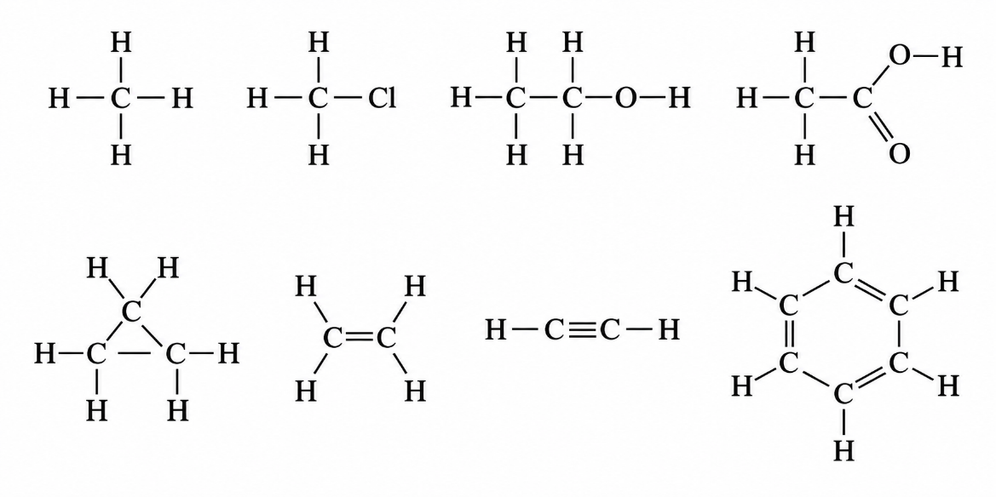
A. số hydrocarbon bằng 5. B. số dẫn xuất hydrocarbon bằng 3.
C. số hydrocarbon no bằng 2. D. số hydrocarbon không no bằng 3.
Hướng dẫn giải: Chọn D.
Câu 23. [H11-C3-P1-NB-023 | Biết | ĐA: D] Nhận định nào sau đây không đúng?
A. CH₄, CH₂=CH₂ và CH≡CH là những hydrocarbon.
B. CH₃OH và HOCH₂CH₂OH là những alcohol.
C. CH₃COOH và CH₂(COOH)₂ là những carboxylic acid.
D. CH₃CH=O và CH₃COCH₃ là những aldehyde.
Hướng dẫn giải: Chọn D.
Câu 24. [H11-C3-P1-NB-024 | Biết | ĐA: A] Nhận xét dưới đây về đặc điểm chung của các hợp chất hữu cơ không đúng?
A. Các hợp chất hữu cơ thường khó bay hơi, bền với nhiệt và khó cháy.
B. Liên kết hóa học chủ yếu trong các phân tử hợp chất hữu cơ là liên kết cộng hóa trị.
C. Các hợp chất hữu cơ thường không tan hoặc ít tan trong nước, tan trong dung môi hữu cơ.
D. Các phản ứng hóa học của hợp chất hữu cơ thường xảy ra chậm và theo nhiều hướng khác nhau tạo ra một hỗn hợp các sản phẩm.
Hướng dẫn giải: Chọn A.
Câu 25. [H11-C3-P1-NB-025 | Biết | ĐA: D] Cho các hợp chất sau: CH₄, NH₃, C₂H₂, CCl₄, C₂H₄, C₆H₆. Số hợp chất thuộc loại hydrocarbon là
A. 1. B. 2. C. 3. D. 4.
Hướng dẫn giải: Chọn D.
Câu 26. [H11-C3-P1-NB-026 | Biết | ĐA: C] Xét các chất CH₄, HCN, CO₂, CH₂ = CH₂, CH₃CH = O, Na₂CO₃, CH₃COONa, H₂NCH₂COOH và Al₄C₃. Trong các chất này, số hợp chất hữu cơ là
A. 3. B. 4. C. 5. D. 6.
Hướng dẫn giải: Chọn C.
Câu 27. [H11-C3-P1-NB-027 | Biết | ĐA: A] Cho các hợp chất: CO₂, CCl₄, Na₂CO₃, NaCN, CH₄, CH₃OH, CS₂. Số hợp chất hữu cơ trong các hợp chất trên là
A. 3. B. 4. C. 5. D. 6.
Hướng dẫn giải: Chọn A.
Câu 28. [H11-C3-P1-NB-028 | Biết | ĐA: C] Cho các chất: CaC₂, C₂H₆O, CH₃COOH, CH₃Cl, NaCl, K₂CO₃. Số hợp chất hữu cơ trong các chất trên là
A. 4. B. 5. C. 3. D. 2.
Hướng dẫn giải: Chọn C.
Câu 29. [H11-C3-P1-NB-029 | Biết | ĐA: A] Trong các hợp chất sau: NaHCO₃, HCOOH, HCHO, C₂H₅OH, CHCl₃, Al₄C₃. Số hợp chất hữu cơ là
A. 4. B. 5. C. 3. D. 2.
Hướng dẫn giải: Chọn A.
Câu 30. [H11-C3-P1-NB-030 | Biết | ĐA: B] Cho các hợp chất hữu cơ: CH₄, CCl₄, CH₃OH, HCOOH, C₂H₂, C₈H₁₈, CH₃NH₂. Số hợp chất hữu cơ thuộc loại dẫn xuất của hydrocarbon là
A. 3. B. 4. C. 5. D. 6.
Hướng dẫn giải: Chọn B.
Câu 31. [H11-C3-P1-NB-031 | Biết | ĐA: C] Pha tĩnh là một chất rắn có diện tích bề mặt …(1), có khả năng ….(2) khác nhau các chất trong hỗn hợp cần tách. (1) và (2) lần lượt là::
A. bé – hấp thụ. B. lớn – hòa tan. C. lớn – hấp phụ. D. bé – hấp phụ.
Hướng dẫn giải: Chọn C.
Câu 32. [H11-C3-P1-NB-032 | Biết | ĐA: D] Cho hình ảnh về dụng cụ sau:
Dụng cụ này có thể được sử dụng để tách riêng các chất trong hỗn hợp nào dưới đây?
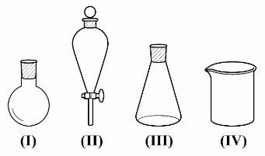
A. Nước và rượu. B. Nước và muối ăn. C. Xăng và dầu ăn. D. Dầu ăn và nước.
Hướng dẫn giải: Chọn D.
Câu 33. [H11-C3-P1-NB-033 | Biết | ĐA: D] Phương pháp sắc kĩ cột có thể được dùng để tách các hợp chất estriol, estradiol và estrone. Sau một thời gian có sự tách các chất như trong sơ đồ sau:
Thứ tự giảm dần khả năng hấp phụ bởi pha tĩnh là
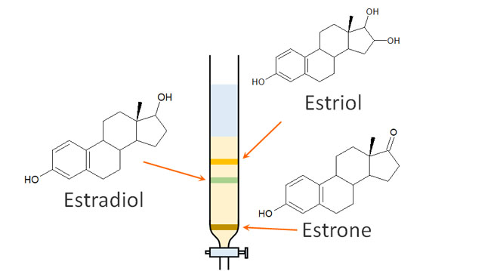
A. Esteadiol > Estriol > Estrone. B. Estriol > Estrone > Esteadiol.
C. Estriol > Esteadiol > Estrone. D. Estrone > Esteadiol > Estriol.
Hướng dẫn giải: Chọn D.
Câu 34. [H11-C3-P1-NB-034 | Biết | ĐA: C] Công thức tổng quát cho ta biết
A. cách thức liên kết giữa các nguyên tử trong phân tử hợp chất hữu cơ.
B. tỉ lệ số nguyên tử của các nguyên tố trong hợp chất hữu cơ.
C. thành phần nguyên tố trong phân tử hợp chất hữu cơ.
D. thành phần nguyên tố và số lượng nguyên tử mỗi nguyên tố trong hợp chất hữu cơ.
Hướng dẫn giải: Chọn C.
Câu 35. [H11-C3-P1-NB-035 | Biết | ĐA: B] Công thức đơn giản nhất cho ta biết
A. cách thức liên kết giữa các nguyên tử trong phân tử hợp chất hữu cơ.
B. tỉ lệ số nguyên tử của các nguyên tố trong hợp chất hữu cơ.
C. thành phần nguyên tố trong phân tử hợp chất hữu cơ.
D. thành phần nguyên tố và số lượng nguyên tử mỗi nguyên tố trong hợp chất hữu cơ.
Hướng dẫn giải: Chọn B.
Câu 36. [H11-C3-P1-NB-036 | Biết | ĐA: B] Công thức đơn giản nhất của hợp chất hữu cơ ethane–1,2–diol (C₂H₆O₂) là
A. C₂H₆O₂. B. CH₃O. C. CH₃. D. CH₄O.
Hướng dẫn giải: Chọn B.
Câu 37. [H11-C3-P1-NB-037 | Biết | ĐA: A] Công thức đơn giản nhất CH là của hợp chất hữu cơ nào sau đây?
A. C₆H₆. B. C₄H₈. C. C₄H₆. D. C₅H₁₀.
Hướng dẫn giải: Chọn A.
Câu 38. [H11-C3-P1-NB-038 | Biết | ĐA: B] Tỉ lệ tối giản về số nguyên tử C, H, O trong phân tử C₂H₄O₂lần lượt là:
A. 2: 4: 2. B. 1: 2: 1. C. 2: 4: 1. D. 1: 2: 2.
Hướng dẫn giải: Chọn B.
Câu 39. [H11-C3-P1-NB-039 | Biết | ĐA: B] Chất nào sau đây có cùng công thức đơn giản với C₂H₂?
A. CH₄. B. C₆H₆. C. C₂H₄. D. C₃H₆.
Hướng dẫn giải: Chọn B.
Câu 40. [H11-C3-P1-NB-040 | Biết | ĐA: C] Chất nào sau đây là đồng đẳng của CH ≡ CH?
A. CH₂=C=CH₂. B. CH₂=CH‒CH=CH₂.
C. CH≡CCH₃. D. CH₂=CH₂
Hướng dẫn giải: Chọn C.
Câu 41. [H11-C3-P1-NB-041 | Biết | ĐA: A] Hợp chất nào sau đây là đồng đẳng của acetic acid CH₃COOH?
A. HCOOH. B. CH₃COOCH₃. C. HOCH₂COOH. D. HOOCCOOH.
Hướng dẫn giải: Chọn A.
Câu 42. [H11-C3-P1-NB-042 | Biết | ĐA: B] Cặp chất nào sau đây thuộc cùng dãy đồng đẳng?
A. CH₄ và C₂H₄. B. CH₄ và C₂H₆.
C. C₂H₄ và C₂H₆. D. C₂H₂ và C₄H₄.
Hướng dẫn giải: Chọn B.
Câu 43. [H11-C3-P1-NB-043 | Biết | ĐA: A] Trong các dãy chất sau đây, dãy nào gồm các chất là đồng đẳng của nhau?
A. CH₃CH₂OH và CH₃CH₂CH₂OH. B. CH₃OCH₃và CH₃CH₂OH.
C. CH₄, C₂H₆ và C₄H₈. D. CH₄ và C₃H₆.
Hướng dẫn giải: Chọn A.
Câu 44. [H11-C3-P1-NB-044 | Biết] Hợp chất hữu cơ nào sau đây có mạch carbon phân nhánh?
A. | B. | C. | D.
A. B. C. D.
Hướng dẫn giải:
Câu 45. [H11-C3-P1-NB-045 | Biết | ĐA: B] Cho các hợp chất hữu cơ sau:
(1) (2) (3) (4)
(5) (6) (7) (8)
Số hợp chất hữu cơ có mạch carbon phân nhánh là
A. 3. B. 4. C. 5. D. 6.
Hướng dẫn giải: Chọn B.
Câu 46. [H11-C3-P1-NB-046 | Biết | ĐA: C] Cặp chất nào sau đây là đồng đẳng của nhau?
A. CH₃OH, CH₃OCH₃. B. CH₃OCH₃, CH₃CHO.
C. HCHO, CH₃CHO. D. CH₃CH₂OH, C₃H₅(OH)_{3.}
Hướng dẫn giải: Chọn C.
Câu 47. [H11-C3-P1-NB-047 | Biết | ĐA: D] Cặp chất nào dưới đây là đồng đẳng của nhau?
A. CH₃CH=CH_{z} và CH₃-CH_{z}-CH_{z}-CH₃. B. CH_{z}=CH-CH=CH_{z} và CH₃CºCH.
C. CH₃CH_{z}CH_{z}CH₃ và (CH₃)_{z}CHCH₃. D. CH_{z}=CH-CH=CH_{z} và CH_{z}=C(CH₃)-CH=CH_{z}.
Hướng dẫn giải: Chọn D.
Câu 48. [H11-C3-P1-NB-048 | Biết | ĐA: A] Cặp chất nào dưới đây là đồng đẳng của nhau?
A. CH₃OH và CH₃CH_{z}CH_{z}CH_{z}OH. B. CH₃CH_{z}OH và HOCH_{z}CH_{z}OH.
C. CH₃CH_{z}CHO và CH₃COCH_{z}CH₃. D. CH₃COOH và CH₃COOCH₃.
Hướng dẫn giải: Chọn A.
Câu 49. [H11-C3-P1-NB-049 | Biết | ĐA: C] Cho các công thức khai triển của một số dẫn xuất halogen:
Những công thức nào sau đây biểu diễn cùng một chất?
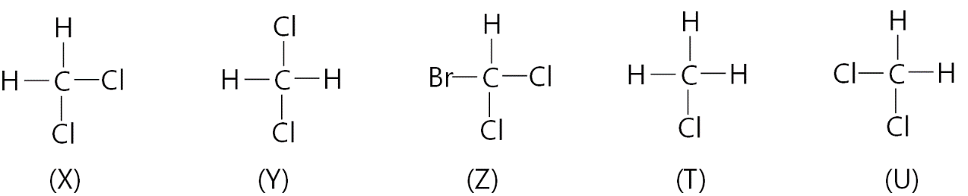
A. X, Y, Z. B. X, T, U. C. X, Y, U. D. Y, T, U.
Hướng dẫn giải: Chọn C.
Câu 50. [H11-C3-P1-NB-050 | Biết | ĐA: C] Trong các dãy chất sau đây, có mấy dãy gồm các chất là đồng đẳng của nhau?
(1) C₂H₆, CH₄, C₄H₁₀ (2) C₂H₅OH, CH₃CH₂CH₂OH
(3) CH₃OCH₃, CH₃CHO (4) CH₃COOH, HCOOH, C₂H₃COOH
A. 1. B. 4. C. 2. D. 3.
Hướng dẫn giải: Chọn C.
Câu 51. [H11-C3-P1-NB-051 | Biết | ĐA: B] Theo quy ước, một liên kết đôi hoặc một vòng tương ứng với độ bất bão hòa là
A. k = 0. B. k = 1. C. k = 2. D. k = 3.
Hướng dẫn giải: Chọn B.
Câu 52. [H11-C3-P1-NB-052 | Biết | ĐA: C] Theo quy ước, một liên kết ba tương ứng với độ bất bão hòa là
A. k = 0. B. k = 1. C. k = 2. D. k = 3.
Hướng dẫn giải: Chọn C.
Câu 53. [H11-C3-P1-NB-053 | Biết | ĐA: A] Độ bất bão hòa của hợp chất có công thức C₅H₁₂ là
A. k = 0. B. k = 1. C. k = 2. D. k = 3.
Hướng dẫn giải: Chọn A.
Câu 54. [H11-C3-P1-NB-054 | Biết | ĐA: B] Độ bất bão hòa của hợp chất có công thức C₃H₄O₂ là
A. k = 1. B. k = 2. C. k = 3. D. k = 4.
Hướng dẫn giải: Chọn B.
Câu 55. [H11-C3-P1-NB-055 | Biết | ĐA: A] Độ bất bão hòa của hợp chất có công thức CH₃CHO là
A. k = 1. B. k = 2. C. k = 3. D. k = 4.
Hướng dẫn giải: Chọn A.
Câu 56. [H11-C3-P1-NB-056 | Biết | ĐA: A] Công thức tổng quát của hydrocarbon là
A. C_{n}H_{2n + 2–2k}. B. C_{n}H_{2n–2k}.
C. C_{n}H_{2n + 2 +2k}. D. C_{n}H_{2n + 2k}.
Hướng dẫn giải: Chọn A.
Câu 57. [H11-C3-P1-NB-057 | Biết | ĐA: C] Công thức dãy đồng đẳng của hydrocarbon không no, chứa một liên kết đôi, mạch hở là
A. C_{n}H_{2n+2.} B. C_{n}H_{2n–2.} C. C_{n}H_{2n}. D. C_{n}H_{2n–4}.
Hướng dẫn giải: Chọn C.
Câu 58. [H11-C3-P1-NB-058 | Biết] [Sở Hà Nội – 2026 – Lần 1] Chất nào sau đây không phải hợp chất hữu cơ?
A. CH₄. B. KCN. C. C₂H₇N. D. C₂H₅OH.
Hướng dẫn giải:
Câu 59. [H11-C3-P1-TH-059 | Hiểu | ĐA: C] Các hợp chất hữu cơ thường có
A. nhiệt độ nóng chảy, nhiệt độ sôi cao, không tan hoặc ít tan trong nước, tan nhiều trong các dung môi hữu cơ.
B. nhiệt độ nóng chảy, nhiệt độ sôi thấp, tan nhiều trong nước và các dung môi hữu cơ.
C. nhiệt độ nóng chảy, nhiệt độ sôi thấp, không tan hoặc ít tan trong nước, tan nhiều trong các dung môi hữu cơ.
D. nhiệt độ nóng chảy, nhiệt độ sôi thấp, không tan trong nước.
Hướng dẫn giải: Chọn C.
Câu 60. [H11-C3-P1-TH-060 | Hiểu] [Chuyên Lê Quý Đôn HCM – 2026 – Lần 1] Thực hiện tách hỗn hợp hexene và nước như hình vẽ sau (khối lượng riêng hexene là 0,66 g/cm³):
Phát biểu nào sau đây là đúng?
A. Vì hexene và nước không tan vào nhau nên có thể dùng phễu chiết để tách chúng ra khỏi nhau.
B. Dụng cụ để tách hỗn hợp gọi là phễu tách.
C. Lớp R là lớp nước và lớp S là lớp hexene.
D. Phương pháp dùng để tách hỗn hợp là phương pháp chưng cất chất lỏng.
Hướng dẫn giải:
Câu 61. [H11-C3-P1-TH-061 | Hiểu] [Sở Quảng Ninh – 2026 – Lần 1] Một hydrocarbon X mạch hở trong phân tử có phần trăm khối lượng carbon bằng 85,714%. Trên phổ khối lượng của X có peak ion phân tử ứng với giá trị m/z = 42. Công thức phù hợp với X là
A. CH₃CH₂CH₃. B. CH≡CH. C. CH₂=CHCH₃. D. CH₃CH₃.
Hướng dẫn giải:
♦ CHỦ ĐỀ: BÀI 9: PHƯƠNG PHÁP TÁCH BIỆT VÀ TINH CHẾ HỢP CHẤT HỮU CƠ
Câu 62. [H11-C3-P1-NB-062 | Biết | ĐA: D] Để phân tích dư lượng thuốc bảo vệ thực vật trong nông sản người ta dùng phương pháp nào sau đây?
A. Phương pháp chưng cất. B. Phương pháp chiết
C. Phương pháp kết tinh. D. Sắc kí cột.
Hướng dẫn giải: Chọn D.
Câu 63. [H11-C3-P1-NB-063 | Biết | ĐA: A] Phương pháp chiết nào sau đây thường dùng để tách các chất hữu cơ hòa tan trong nước?
A. Chiết lỏng – lỏng. B. Chiết lỏng – rắn
C. chiết rắn – rắn. D. chiết lỏng – khí.
Hướng dẫn giải: Chọn A.
Câu 64. [H11-C3-P1-NB-064 | Biết | ĐA: B] Phương pháp dùng dung môi lỏng hòa tan chất hữu cơ để tách chúng ra khỏi hỗn hợp rắn là phương pháp nào sau đây?
A. Chiết lỏng – lỏng. B. Chiết lỏng – rắn.
C. Phương pháp kết tinh. D. Sắc kí cột.
Hướng dẫn giải: Chọn B.
Câu 65. [H11-C3-P1-NB-065 | Biết | ĐA: D] Phương pháp dùng để tách các chất hữu cơ có hàm lượng nhỏ và khó tách ra khỏi nhau là phương pháp nào sau đây?
A. Phương pháp chưng cất. B. Phương pháp chiết
C. Phương pháp kết tinh. D. Sắc kí cột.
Hướng dẫn giải: Chọn D.
Câu 66. [H11-C3-P1-NB-066 | Biết | ĐA: D] Phương pháp nào không dùng để tách và tinh chế chất hữu cơ?
A. Phương pháp chưng cất. B. Phương pháp chiết.
C. Phương pháp kết tinh. D. Phương pháp cô cạn.
Hướng dẫn giải: Chọn D.
Câu 67. [H11-C3-P1-NB-067 | Biết | ĐA: C] Sử dụng các cột thủy tinh có chứa các chất hấp phụ dạng bột trong sắc kí cột thuộc pha nào sau đây?
A. Pha động. B. Pha lỏng C. Pha tĩnh. D. Pha rắn.
Hướng dẫn giải: Chọn C.
Câu 68. [H11-C3-P1-NB-068 | Biết | ĐA: A] Chiết là phương pháp dùng một dung môi thích hợp hòa tan chất cần tách chuyển sang pha lỏng (gọi là dịch chiết) và chất này được tách ra khỏi hỗn hợp các chất còn lại. Tách lấy dịch chiết, giải phóng dung môi sẽ thu được
A. chất cần tách. B. các chất còn lại.
C. hỗn hợp ban đầu. D. hợp chất khí.
Hướng dẫn giải: Chọn A.
Câu 69. [H11-C3-P1-NB-069 | Biết | ĐA: B] Trong phương pháp sắc kí, hỗn hợp lỏng hoặc khí của các chất cần tách là pha động. Pha động tiếp xúc liên tục với pha tĩnh là một chất rắn có diện tích bề mặt rất lớn, có khả năng hấp phụ …(1)… với các chất trong hỗn hợp cần tách, khiến cho các chất trong hỗn hợp di chuyển với tốc độ …(2)… và tách ra khỏi nhau. Cụm từ thích hợp điền vào chỗ trống (1) và (2) lần lượt là::
A. (1) giống nhau và (2) giống nhau. B. (1) khác nhau và (2) khác nhau.
C. (1) khác nhau và (2) giống nhau. D. (1) giống nhau và (2) khác nhau.
Hướng dẫn giải: Chọn B.
Câu 70. [H11-C3-P1-NB-070 | Biết] Hình bên dưới minh họa một số dụng cụ thí nghiệm với kí hiệu tương ứng.
Kí hiệu nào ứng với dụng cụ phễu chiết?
A. (III). B. (IV). C. (I). D. (II).
Hướng dẫn giải:
Câu 71. [H11-C3-P1-NB-071 | Biết | ĐA: B] Để phân tích thổ nhưỡng người ta dùng phương pháp nào sau đây?
A. Chiết lỏng – lỏng. B. Chiết lỏng – rắn
C. Phương pháp kết tinh. D. Sắc kí cột.
Hướng dẫn giải: Chọn B.
Câu 72. [H11-C3-P1-NB-072 | Biết | ĐA: B] Phương pháp nào sau đây được ứng dụng để ngâm rượu thuốc?
A. Chiết lỏng – lỏng. B. Chiết lỏng – rắn
C. Phương pháp kết tinh. D. Sắc kí cột.
Hướng dẫn giải: Chọn B.
Câu 73. [H11-C3-P1-NB-073 | Biết | ĐA: C] Tách muối ăn ra khỏi hỗn hợp nước muối bằng phương pháp nào sau đây?
A. Lọc. B. Chiết.
C. Kết tinh. D. Dùng nam châm hút.
Hướng dẫn giải: Chọn C.
Câu 74. [H11-C3-P1-NB-074 | Biết | ĐA: C] Mật ong để lâu thường thấy có những hạt rắn xuất hiện ở đáy chai. Đó là hiện tượng gì?
A. Khi để lâu, mật ong bị oxi hóa trong không khí tạo kết tủa.
B. Khi để lâu, nước trong mật ong bay hơi làm kết tinh tinh bột.
C. Khi để lâu, nước trong mật ong bay hơi làm kết tinh đường glucose và fructose.
D. Khi để lâu, nước trong mật ong bay hơi làm kết tinh đường sucrose.
Hướng dẫn giải: Chọn C.
Câu 75. [H11-C3-P1-NB-075 | Biết | ĐA: A] Nấu rượu uống thuộc loại phản ứng tách biệt và tinh chế nào sau đây?
A. Phương pháp chưng cất. B. Phương pháp chiết
C. Phương pháp kết tinh. D. Sắc kí cột.
Hướng dẫn giải: Chọn A.
Câu 76. [H11-C3-P1-NB-076 | Biết | ĐA: C] Làm đường từ mía thuộc loại phản ứng tách biệt và tinh chế nào?
A. Phương pháp chưng cất. B. Phương pháp chiết
C. Phương pháp kết tinh. D. Sắc kí cột.
Hướng dẫn giải: Chọn C.
Câu 77. [H11-C3-P1-NB-077 | Biết | ĐA: A] Tách tinh dầu từ hỗn hợp tinh dầu và nước bằng dung môi hexane tức là đang dùng phương pháp:
A. Phương pháp chiết lỏng – lỏng. B. Phương pháp chiết lỏng rắn.
C. Phương pháp kết tinh. D. Phương pháp chưng cất.
Hướng dẫn giải: Chọn A.
Câu 78. [H11-C3-P1-NB-078 | Biết | ĐA: B] Hỗn hợp X gồm các alkane: pentane (t_{s}= 36,1 ºC), heptane (t_{s}= 98,4 ºC), octane (t_{s}= 125,7 ºC) và nonane (t_{s}= 150,8 ºC). Có thể tách riêng các chất đó một cách thuận lợi bằng phương pháp nào sau đây?
A. Kết tinh. B. Chưng cất. C. Sắc kí. D. Chiết.
Hướng dẫn giải: Chọn B.
Câu 79. [H11-C3-P1-NB-079 | Biết | ĐA: A] Trong phương pháp chưng cất, trạng thái hợp chất hữu cơ thay đổi như thế nào?
A. Lỏng – khí – lỏng. B. Rắn – lỏng – khí.
C. Lỏng – lỏng – khí. D. Lỏng – rắn– lỏng.
Hướng dẫn giải: Chọn A.
Câu 80. [H11-C3-P1-NB-080 | Biết] [Sở Lạng Sơn – 2026] “Chưng cất là phương pháp tách và tinh chế chất lỏng dựa trên sự khác nhau về … của các chất trong hỗn hợp ở áp suất nhất định”. Nội dung phù hợp trong dấu … là
A. khối lượng riêng. B. nhiệt độ sôi.
C. độ tan. D. nhiệt độ nóng chảy.
Hướng dẫn giải:
Câu 81. [H11-C3-P1-TH-081 | Hiểu | ĐA: A] Để tách các chất lỏng ra khỏi hỗn hợp các chất có nhiệt độ sôi khác nhau, nhằm thu được chất lỏng tinh khiết hơn là phương pháp nào sau đây?
A. Phương pháp chưng cất. B. Phương pháp chiết
C. Phương pháp kết tinh. D. Sắc kí cột.
Hướng dẫn giải: Chọn A.
Câu 82. [H11-C3-P1-TH-082 | Hiểu | ĐA: A] Chất lỏng cần tách được chuyển sang pha hơi, rồi làm lạnh cho hơi ngưng tụ, thu lấy chất lỏng ở khoảng nhiệt độ thích hợp đây là cách tiến hành của phương pháp nào sau đây?
A. Phương pháp chưng cất. B. Phương pháp chiết
C. Phương pháp kết tinh. D. Sắc kí cột.
Hướng dẫn giải: Chọn A.
Câu 83. [H11-C3-P1-TH-083 | Hiểu | ĐA: C] Phương pháp tách biệt và tinh chế hỗn hợp các chất rắn dựa vào độ tan khác nhau và sự thay đổi độ tan của chúng theo nhiệt độ là phương pháp nào sau đây?
A. Phương pháp chưng cất. B. Phương pháp chiết
C. Phương pháp kết tinh. D. Sắc kí cột.
Hướng dẫn giải: Chọn C.
Câu 84. [H11-C3-P1-TH-084 | Hiểu | ĐA: B] Kết tinh là phương pháp tách biệt và tinh chế hỗn hợp các chất ….(1) dựa vào độ tan khác nhau và sự thay đổi độ tan của chúng theo …..(2). (1) và (2) lần lượt là::
A. lỏng – thời gian. B. rắn – nhiệt độ.
C. lỏng – nhiệt độ. D. rắn – thời gian.
Hướng dẫn giải: Chọn B.
Câu 85. [H11-C3-P1-TH-085 | Hiểu | ĐA: B] Dung môi thích hợp được lựa chọn trong phương pháp kết tinh thường là dung môi trong đó độ tan của chất cần tinh chế
A. không thay đổi khi thay đổi nhiệt độ của dung dịch.
B. tăng nhanh khi tăng nhiệt độ, tan kém ở nhiệt độ thường.
C. giảm nhanh khi tăng nhiệt độ, tan tốt ở nhiệt độ thường.
D. lớn ở nhiệt độ thường và nhỏ ở nhiệt độ cao.
Hướng dẫn giải: Chọn B.
Câu 86. [H11-C3-P1-TH-086 | Hiểu | ĐA: D] Ethanol là một chất lỏng, có nhiệt độ sôi là 78,3 ºC và tan nhiều trong nước. Phương pháp tách riêng được ethanol từ hỗn hợp ethanol và nước là
A. lọc. B. chiết. C. cô cạn. D. chưng cất.
Hướng dẫn giải: Chọn D.
Câu 87. [H11-C3-P1-TH-087 | Hiểu | ĐA: D] Khí nitrogen và khí oxygen là hai thành phần chính của không khí. Trong kĩ thuật người ta có thể hạ thấp nhiệt độ để hóa lỏng không khí. Biết nitrogen lỏng sôi ở –196 ºC oxygen lỏng sôi ở –183 ºC. Phương pháp tách riêng khí nitrogen và oxygen là
A. lọc. B. chiết. C. cô cạn. D. chưng cất.
Hướng dẫn giải: Chọn D.
Câu 88. [H11-C3-P1-TH-088 | Hiểu | ĐA: B] Giã lá cây chàm, cho vào nước, lọc lấy dung dịch màu để nhuộm sợi, vải thuộc loại phản ứng tách biệt và tinh chế nào sau đây?
A. Phương pháp chưng cất. B. Phương pháp chiết
C. Phương pháp kết tinh. D. Sắc kí cột.
Hướng dẫn giải: Chọn B.
Câu 89. [H11-C3-P1-TH-089 | Hiểu | ĐA: C] Tách chất màu thực phẩm thành những chất màu riêng thì dùng phương pháp nào sau đây?
A. Phương pháp kết tinh. B. Phương pháp chưng cất.
C. Phương pháp sắc kí. D. Phương pháp chiết
Hướng dẫn giải: Chọn C.
Câu 90. [H11-C3-P1-TH-090 | Hiểu | ĐA: D] Nhiệt độ sôi của rượu (thành phần chính là ethanol) là 78 ºC và của nước là 100 ºC. Phương pháp nào có thể tác rượu ra khỏi nước?
A. Cô cạn. B. Lọc. C. Bay hơi. D. Chưng cất.
Hướng dẫn giải: Chọn D.
Câu 91. [H11-C3-P1-TH-091 | Hiểu | ĐA: B] Một học sinh tiến hành chưng cất để tách CHCl₃ (t_{s}= 61 ºC) ra khỏi CHCl₂ CHCl₂(t_{s}= 146 ºC) bằng bộ dụng cụ như hình bên dưới.
Khi bắt đầu thu nhận CHCl₃ vào bình hứng thì nhiệt độ tại vị trí nào sau đây trong hình có nhiệt độ khoảng 61 ºC?
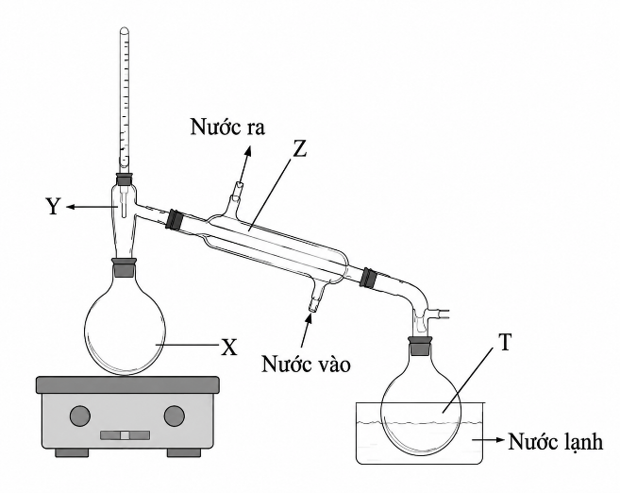
A. Vị trí X. B. Vị trí Y. C. Vị trí Z. D. Vị trí T.
Hướng dẫn giải: Chọn B.
Câu 92. [H11-C3-P1-TH-092 | Hiểu | ĐA: B] Ngâm củ nghệ với ethanol nóng, sau đó lọc bỏ bã, lấy dung dịch đem cô để làm bay hơi bớt dung môi. Phần dung dịch còn lại sau khi cô được làm lạnh, để yên một thời gian rồi lọc lấy kết tủa curcumin màu vàng. Từ mô tả ở trên, hãy cho biết, người ta đã sử dụng các kĩ thuật tinh chế nào để lấy được curcumin từ củ nghệ?
A. Chiết, chưng cất và kết tinh. B. Chiết và kết tinh.
C. Chưng cất và kết tinh. D. Chưng cất, kết tinh và sắc kí.
Hướng dẫn giải: Chọn B.
Câu 93. [H11-C3-P1-TH-093 | Hiểu | ĐA: B] Pent–1–ene và dipentyl ether đồng thời được sinh ra khi đun nóng pentan–1–ol với dung dịch H₂SO₄ đặc. Biết rằng nhiệt độ sôi của pentan–1–ol, pent–1–ene và dipentyl ether lần lượt là: 137,8 ºC, 30,0 ºC và 186,8 ºC. Từ hỗn hợp phản ứng, các chất được tách khỏi nhau bằng phương pháp chưng cất. Các phân đoạn thu được (theo thứ tự từ trước đến sau) trong quá trình chưng cất lần lượt là:
A. pentan–1–ol, pent–1–ene và dipentyl ether.
B. pent–1–ene, pentan–1–ol và dipentyl ether.
C. dipentyl ether, pent–1–ene và pentan–1–ol.
D. pent–1–ene, dipentyl ether và pentan–1–ol.
Hướng dẫn giải: Chọn B.
Câu 94. [H11-C3-P1-TH-094 | Hiểu | ĐA: C] Cho các phát biểu sau:
(a) Sử dụng phương pháp kết tinh để làm đường cát, đường phèn từ nước mía.
(b) Để thu được tinh dầu sả người ta dùng phương pháp chưng cất lôi cuốn hơi nước.
(c Để tách các chất lỏng có nhiệt độ sôi khác nhau nhiều, người ta dùng cách chưng cất thường.
(d) Mật ong để lâu thường có những hạt rắn xuất hiện ở đáy chai do có sự kết tinh đường.
Số phát biểu đúng là
A. 2. B. 3. C. 4. D. 1.
Hướng dẫn giải: Chọn C.
Câu 95. [H11-C3-P1-TH-095 | Hiểu] [Sở An Giang – 2026] Sau khi lên men rượu, thu được dung dịch chứa ethanol. Phương pháp tách ethanol thường được sử dụng là
A. chiết. B. chưng cất. C. lọc. D. kết tinh.
Hướng dẫn giải:
Câu 96. [H11-C3-P1-TH-096 | Hiểu] [Sở Thái Nguyên – 2026 – Lần 2] Cho hỗn hợp các alkane có mạch carbon không phân nhánh: pentane (sôi ở 36ºC), heptane (sôi ở 98ºC), octane (sôi ở 126ºC) và nonane (sôi ở 151ºC). Có thể tách riêng các chất đó bằng phương pháp tách và tinh chế nào sau đây?
A. Chưng cất. B. Sắc kí. C. Chiết. D. Kết tinh.
Hướng dẫn giải:
Câu 97. [H11-C3-P1-TH-097 | Hiểu] [Cụm 9 trường Vĩnh Phúc – 2026 – Lần 3] Cho hỗn hợp các alkane sau : pentane (sôi ở 36 ºC), heptane (sôi ở 98 ºC), octane (sôi ở 126 ºC), nonane (sôi ở 151 ºC). Có thể tách riêng các chất đó bằng cách nào sau đây?
A. Kết tinh. B. Chưng cất. C. Thăng hoa. D. Chiết.
Hướng dẫn giải:
Câu 98. [H11-C3-P1-TH-098 | Hiểu] [Sở Đồng Tháp – 2026] Dụng cụ chính dùng để tách hai chất lỏng không tan vào nhau (hai chất lỏng phân lớp) được gọi là
A. pipette. B. ống đong. C. burette. D. phễu chiết.
Hướng dẫn giải:
Câu 99. [H11-C3-P1-TH-099 | Hiểu] [Sở An Giang – 2026] Có cốc chứa hỗn hợp gồm nước và chloroform (CHCl₃). Dụng cụ nào dưới đây dùng để tách hai chất lỏng này ra khỏi nhau?
A. Phễu chiết. B. Pipette.
C. Burette. D. Phễu lọc và giấy lọc.
Hướng dẫn giải:
Câu 100. [H11-C3-P1-TH-100 | Hiểu] [THPT Tĩnh Gia 1 – TH – 2026 – Lần 3 ] Thêm hexane vào dung dịch iodine trong nước, lắc đều rồi để yên. Sau đó thu lấy lớp hữu cơ, làm bay hơi dung môi để thu lấy iodine.
Phương pháp nào đã được sử dụng để thu lấy iodine từ dung dịch iodine trong nước trong quy trình được mô tả ở trên?
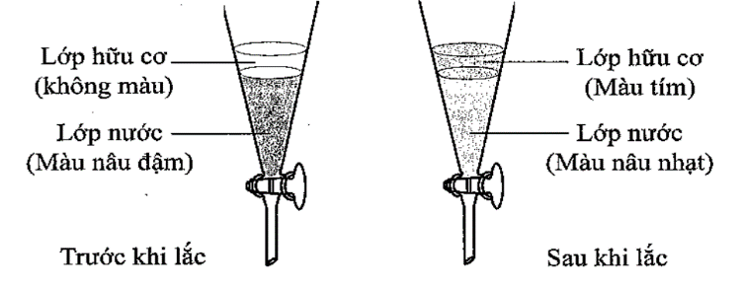
A. Chiết. B. Chưng cất. C. Kết tinh. D. Sắc kí cột.
Hướng dẫn giải:
Câu 101. [H11-C3-P1-TH-101 | Hiểu] [Sở Điện Biên - 2026] Người ta thường lấy lá chè xanh rửa sạch, có thể vò nhẹ, cho vào ấm rồi đổ nước sôi, ủ từ 3 – 5 phút là có thể sử dụng được làm thức uống rất tốt cho cơ thể. Cách làm này được gọi là hãm chè, dựa trên phương pháp nào sau đây?
A. Chiết lỏng – rắn. B. Chưng cất.
C. Cô đặc. D. Kết tinh.
Hướng dẫn giải:
Câu 102. [H11-C3-P1-TH-102 | Hiểu] [Sở Bắc Ninh – 2026 – Lần 3] Khi pha trà, người ta sử dụng trà khô (hoặc tươi) ngâm trong nước nóng để các dưỡng chất, chất có hương vị, màu sắc từ trà tan vào nước. Phương pháp tách các chất từ trà vào nước thuộc loại phương pháp nào sau đây?
A. Chiết lỏng - rắn. B. Chiết lỏng - lỏng.
C. Chưng cất. D. Kết tinh.
Hướng dẫn giải:
Câu 103. [H11-C3-P1-TH-103 | Hiểu] [Sở Ninh Bình – 2026 – Lần 4] Từ xa xưa người ta đã biết cách thu muối ăn từ nước biển bằng cách dẫn nước biển vào khu vực là những khoảnh đất thấp và phẳng được chuẩn bị sẵn gọi là ruộng muối, sử dụng sức nóng của mặt trời để làm nước bay hơi thu được muối rắn. Phương pháp tách muối này được gọi là
A. chiết. B. kết tinh. C. sắc kí. D. chưng cất.
Hướng dẫn giải:
Câu 104. [H11-C3-P1-TH-104 | Hiểu] [Sở Vĩnh Long – 2026] Hoạt động nào dưới đây không phải là ứng dụng của phương pháp chiết lỏng – rắn?
A. Nấu rượu gạo. B. Pha trà xanh. C. Pha cà phê phin. D. Ngâm rượu thuốc.
Hướng dẫn giải:
Câu 105. [H11-C3-P1-TH-105 | Hiểu] [Sở Đồng Tháp – 2026] Để thu đường từ nước ép mía (sau khi làm sạch và cô đặc), người ta dùng phương pháp nào?
A. Chưng cất. B. Lọc. C. Chiết. D. Kết tinh.
Hướng dẫn giải:
Câu 106. [H11-C3-P1-TH-106 | Hiểu] [Sở Nghệ An – 2026 – Lần 1] Trong công nghiệp sản xuất đường ăn từ nước ép thân cây mía người ta đã sử dụng phương pháp tách biệt và tinh chế nào sau đây?
A. Sắc ký. B. Chưng cất.
C. Kết tinh. D. Chiết lỏng − rắn.
Hướng dẫn giải:
Câu 107. [H11-C3-P1-TH-107 | Hiểu] [Sở Bắc Ninh – 2026 – Lần 1] Nước mía ép là dung dịch với chất tan chủ yếu là đường (còn gọi là đường kính, saccharose).
Cần sử dụng phương pháp tách biệt và tinh chế nào để thu được đường kính từ nước mía?
A. Phương pháp chiết. B. Sắc kí cột.
C. Phương pháp kết tinh. D. Phương pháp chưng cất.
Hướng dẫn giải:
Câu 108. [H11-C3-P1-TH-108 | Hiểu | ĐA: B] [Chuyên Lê Hồng Phong HCM - 2026] Đường mía có thành phần chủ yếu là saccharose, được sản xuất từ cây mía. Giai đoạn đầu, người ta ép cây mía lấy nước. Trong bước cuối cùng của giai đoạn này, bã mía được ép lại cùng với nước nóng. Bước này đã áp dụng phương pháp tách và tinh chế nào?
A. Phương pháp chưng cất. B. Phương pháp kết tinh.
C. Phương pháp chiết. D. Phương pháp sắc ký cột.
Hướng dẫn giải: Chọn B.
Kết tinh là phương pháp tách biệt và tinh chế hỗn hợp các chất rắn dựa vào độ tan khác nhau và sự thay đổi độ tan của chúng theo nhiệt độ.
Quá trình phơi nước biển để nước bay hơi tự nhiên, làm nồng độ muối (NaCl) tăng dần đến mức bão hòa và kết tinh thành hạt muối.
Câu 109. [H11-C3-P1-TH-109 | Hiểu] [THPT Triệu Sơn 1 – 2026 – Lần 2] Sắc kí cột là phương pháp tách biệt và tinh chế hỗn hợp các chất dựa vào sự khác nhau của chúng giữa pha động và pha tĩnh. Phát biểu nào sau đây sai?
A. Phương pháp sắc kí cột thường dùng phổ biến để tách các chất vô cơ có hàm lượng nhỏ và khó tách ra khỏi nhau.
B. Sắc ký là một phương pháp vật lý được sử dụng để tách và phân tích hỗn hợp phức tạp.
C. Nguyên lý cơ bản của cơ chế tách sắc ký dựa trên khả năng hấp phụ và hòa tan các chất phân tích.
D. Sử dụng các cột thủy tinh có dung môi và dung dịch mẫu chất cần tách di chuyển qua cột trong sắc kí cột, thuộc pha động.
Hướng dẫn giải:
Câu 110. [H11-C3-P1-TH-110 | Hiểu | ĐA: B] [Hội HH Nghệ An – 2026 – Lần 2] Sắc kí cột là phương pháp tách biệt và tinh chế hỗn hợp các chất dựa vào sự khác nhau về tính chất nào sau đây?
A. Độ tan khác nhau và sự thay đổi độ tan của chúng theo nhiệt độ.
B. Khả năng hấp phụ lên pha tĩnh và hòa tan trong pha động của các chất.
C. Sự hòa tan khác nhau của các chất trong hai môi trường không trộn lẫn vào nhau.
D. Sự khác nhau về nhiệt độ sôi của các chất trong hỗn hợp ở một áp suất nhất định.
Hướng dẫn giải: Chọn B.
Sắc kí cột là phương pháp tách biệt và tinh chế hỗn hợp các chất dựa vào sự khác nhau về khả năng hấp phụ lên pha tĩnh và hòa tan trong pha động của các chất
⇒ Đáp án B.
Câu 111. [H11-C3-P1-VD-111 | Vận dụng | ĐA: A] Chưng cất là phương pháp tách chất dựa vào sự khác nhau về tính chất vật lí (ở một áp suất nhất định) nào sau đây của các chất trong hỗn hợp?
A. Nhiệt độ sôi. B. Nhiệt độ nóng chảy.
C. Độ tan. D. Màu sắc.
Hướng dẫn giải: Chọn A.
Câu 112. [H11-C3-P1-VD-112 | Vận dụng | ĐA: A] Tính chất vật lí nào sau đây được quan tâm khi tách hai chất lỏng tan vào nhau bằng phương pháp chưng cất?
A. Nhiệt độ sôi của chất. B. Nhiệt độ nóng chảy của chất.
C. Tính tan của chất trong nước. D. Màu sắc của chất.
Hướng dẫn giải: Chọn A.
Câu 113. [H11-C3-P1-VD-113 | Vận dụng] [Sở Hà Tĩnh – 2026 – Lần 1] Hình dưới đây mô tả dụng cụ dùng để tách các chất lỏng ra khỏi nhau.
Cho các phát biểu sau:
(a) Phương pháp được sử dụng trong trường hợp này là phương pháp chưng cất.
(b) Quá trình chuyển trạng thái của chất từ vị trí A sang B là sự ngưng tụ.
(c) Quá trình chuyển trạng thái của chất từ vị trí B sang C là sự bay hơi.
(d) Trong quá trình thí nghiệm, nước làm lạnh được dẫn vào ống sinh hàn ở cửa (2) và thoát ra ở cửa (1).
Số phát biểu đúng là
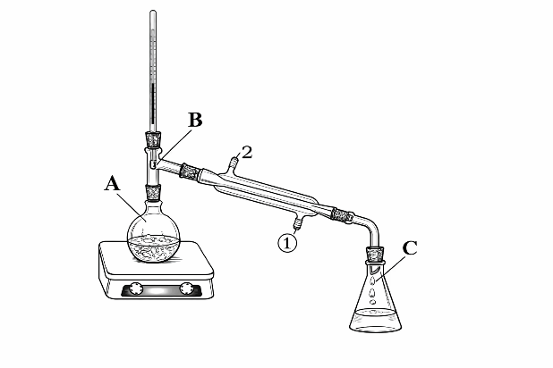
A. 2. B. 3. C. 4. D. 1.
Hướng dẫn giải:
(a) Đúng.
(b) Sai, là sự bay hơi
(c) Sai, là sự ngưng tụ
(d) Sai, Vì nước làm lạnh được dẫn vào ống sinh hàn ở cửa (1) và thoát ra ở cửa (2).
♦ CHỦ ĐỀ: BÀI 10: CÔNG THỨC PHÂN TỬ HỢP CHẤT HỮU CƠ
Câu 114. [H11-C3-P1-NB-114 | Biết | ĐA: A] Công thức phân tử cho biết thông tin nào sau đây về phân tử hợp chất hữu cơ?
A. Thành phần nguyên tố và số lượng nguyên tử của mỗi nguyên tố.
B. Thành phần nguyên tố và tỉ lệ số lượng nguyên tử của mỗi nguyên tố.
C. Số lượng nguyên tử mỗi nguyên tố và trật tự liên kết giữa các nguyên tử.
D. Tỉ lệ số lượng nguyên tử của mỗi nguyên tố và trật tự liên kết giữa các nguyên tử.
Hướng dẫn giải: Chọn A.
Câu 115. [H11-C3-P1-NB-115 | Biết | ĐA: B] Vitamin A (retinol) có công thức phân tử C₂₀H₃₀O, công thức đơn giản nhất của vitamin A là
A. C₂H₃O. B. C₂₀H₃₀O. C. C₄H₆O. D. C₄H₆O₂.
Hướng dẫn giải: Chọn B.
Câu 116. [H11-C3-P1-NB-116 | Biết | ĐA: B] Glucose là hợp chất hữu cơ có nhiều trong các loại quả chín, đặc biệt là quả nho. Công thức phân tử của glucose là C₆H₁₂O₆. Công thức đơn giản nhất của glucose là
A. C_{1,5}H₃O_{1,5}. B. CH₂O.
C. C₃H₄O₃. D. CHO₂.
Hướng dẫn giải: Chọn B.
Câu 117. [H11-C3-P1-NB-117 | Biết | ĐA: D] Chất nào sau đây có công thức phân tử trùng với công thức đơn giản nhất?
A. CH₃COOH. B. C₆H₆. C. C₂H₄Cl₂. D. C₂H₅OH.
Hướng dẫn giải: Chọn D.
Câu 118. [H11-C3-P1-NB-118 | Biết | ĐA: B] Chất X có công thức đơn giản nhất là CH₂O. Công thức phân tử của X có thể là
A. C₂H₄O. B. C₂H₄O₂. C. C₃H₆O₂. D. C₃H₆O.
Hướng dẫn giải: Chọn B.
Câu 119. [H11-C3-P1-NB-119 | Biết | ĐA: B] Công thức nào sau đây là công thức phân tử của acetic acid (CH₃COOH)?
A. CH₃–COOH. B. C₂H₄O₂. C. CH₂O. D. C_{x}H_{y}O_{z}.
Hướng dẫn giải: Chọn B.
Câu 120. [H11-C3-P1-NB-120 | Biết | ĐA: A] Công thức phân tử của methyl formate và glucose lần lượt là: C₂H₄O₂ và C₆H₁₂O₆. Công thức đơn giản nhất của hai chất này là
A. CH₂O. B. C₂H₄O₂. C. C₄H₈O₄. D. C₆H₁₂O₆.
Hướng dẫn giải: Chọn A.
Câu 121. [H11-C3-P1-NB-121 | Biết | ĐA: B] Chất nào sau đây có công thức phân tử trùng với công thức đơn giản nhất?
A. C₂H₆O₂. B. C₃H₆O. C. C₂H₂. D. C₄H₈.
Hướng dẫn giải: Chọn B.
Câu 122. [H11-C3-P1-NB-122 | Biết | ĐA: A] Từ phổ MS của acetone, người ta xác định được ion phân tử [M⁺] có giá trị m/z bằng 58. Phân tử khối của acetone là
A. 58. B. 57. C. 59. D. 56.
Hướng dẫn giải: Chọn A.
Câu 123. [H11-C3-P1-NB-123 | Biết | ĐA: C] Phổ MS của chất Y có thấy chất Y có phân tử khối bằng 60. Công thức phân tử nào dưới đây không phù hợp với Y?
A. C₃H₈O. B. C₂H₄O₂. C. C₃H₇F. D. C₂H₈N₂.
Hướng dẫn giải: Chọn C.
Câu 124. [H11-C3-P1-NB-124 | Biết | ĐA: B] Công thức thu gọn nào sau đây tương ứng với công thức phân tử C₃H₄O₂?
A. CH₃COOCH₃. B. CH₂=CHCOOH. C. HCOOCH₂CH₃. D. CH≡CCOOH.
Hướng dẫn giải: Chọn B.
Câu 125. [H11-C3-P1-NB-125 | Biết | ĐA: A] Độ bất bão hòa của hợp chất có công thức phân tử C₃H₈O là
A. k = 0. B. k = 1. C. k = 2. D. k = 3.
Hướng dẫn giải: Chọn A.
Câu 126. [H11-C3-P1-NB-126 | Biết | ĐA: A] Độ bất bão hòa của hợp chất có công thức phân tử C₂H₅OH là
A. k = 0. B. k = 1. C. k = 2. D. k = 3.
Hướng dẫn giải: Chọn A.
Câu 127. [H11-C3-P1-NB-127 | Biết | ĐA: C] Độ bất bão hòa của hợp chất có công thức phân tử C₁₂H₂₂O₁₁ là
A. k = 0. B. k = 1. C. k = 2. D. k = 3.
Hướng dẫn giải: Chọn C.
Câu 128. [H11-C3-P1-NB-128 | Biết | ĐA: C] Độ bất bão hòa của hợp chất có công thức phân tử C₃H₄O là
A. k = 0. B. k = 1. C. k = 2. D. k = 3.
Hướng dẫn giải: Chọn C.
Câu 129. [H11-C3-P1-NB-129 | Biết] [Sở Cà Mau – 2026] Hợp chất hữu cơ X có công thức đơn giản nhất là CH₂O. Công thức phân tử có thể có của X là
A. C₂H₄O. B. C₃H₆O. C. C₃H₆O₃. D. C₄H₈O.
Hướng dẫn giải:
Câu 130. [H11-C3-P1-TH-130 | Hiểu] [Sở Gia Lai – 2026] Trên phổ khối lượng (MS) của hydrocarbon không no X xuất hiện một peak ion phân tử [M⁺] có giá trị m/z bằng 70. X có công thức phân tử nào sau đây?
A. C₅H₁₂. B. C₄H₈. C. C₅H₁₀. D. C₆H₆.
Hướng dẫn giải:
Ta có: 12.5 + 10 = 70
Câu 131. [H11-C3-P1-TH-131 | Hiểu] [Sở Ninh Bình – 2026 – Lần 4] Phổ khối lượng của chất hữu cơ X xác định được phân tử khối của X là 88. Công thức phù hợp với X là
A. C₂H₅COOCH₃. B. C₂H₃COOCH₃.
C. HCOOC₂H₅. D. CH₃COOCH₃.
Hướng dẫn giải:
Câu 132. [H11-C3-P1-TH-132 | Hiểu] [Liên trường Nghệ An – 2026 – Lần 6] Phổ khối lượng (MS) là phương pháp hiện đại để xác định phân tử khối của các hợp chất hữu cơ. Kết quả phân tích phổ khối lượng cho thấy phân tử khối của hợp chất hữu cơ X là 60 amu. Chất X là
A. methyl acetate. B. formic acid. C. ethyl alcohol. D. methyl formate.
Hướng dẫn giải:
Câu 133. [H11-C3-P1-TH-133 | Hiểu] [Chuyên Lương Văn Chánh – 2026 – Lần 1] Phổ khối lượng (MS) là phương pháp hiện đại để xác định phân tử khối của các hợp chất hữu cơ. Kết quả phân tích phổ khối lượng chất X cho kết quả như hình dưới đây:
Chất X có thể là
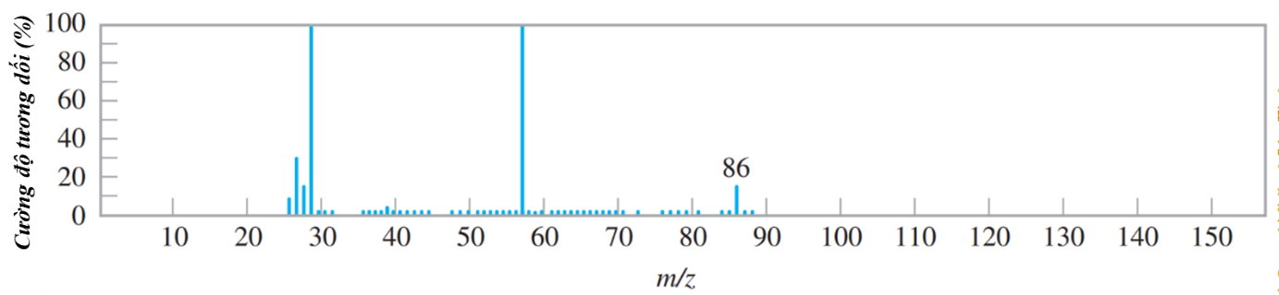
A. CH₃COOC₂H₃. B. C₂H₅COOH.
C. CH₃COOH. D. CH₃COOC₂H₅.
Hướng dẫn giải:
Câu 134. [H11-C3-P1-TH-134 | Hiểu] [Cụm Nam Hưng Yên – 2026 – Lần 1] X và Y là hai hydrocarbon đều chứa 85,714 % khối lượng nguyên tố carbon. Phổ MS của hai mẫu hợp chất này được cho trong hình sau:
Công thức phân tử của X và Y lần lượt là
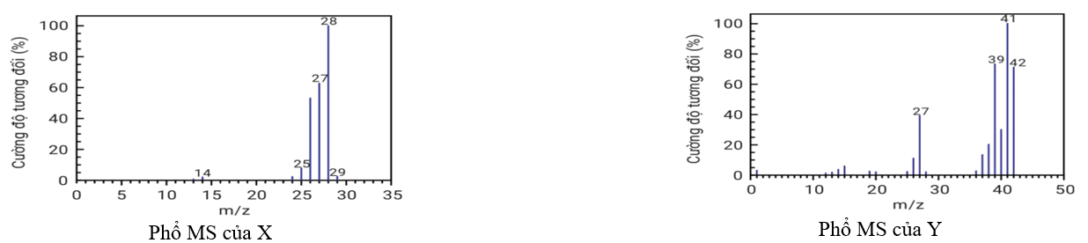
A. C₃H₆ và C₂H₄. B. C₂H₅ và C₃H₆.
C. C₃H₆ và C₂H₅. D. C₂H₄ và C₃H₆.
Hướng dẫn giải:
Đặt công thức đơn giản nhất của hydrocarbon là C_{x}H_{y} 12yx=(85,714)/(14,286)⇒xy=12⇒CTĐGN: CH₂
* Với X có M_{X} = 28 14.n = 28 n = 2 X là C₂H₄.
* Với Y có M_{Y} = 42 14.n = 42 n = 3 Y là C₃H₆.
Câu 135. [H11-C3-P1-VD-135 | Vận dụng | ĐA: C] Việc tách các chất ra khỏi nhau bằng phương pháp sắc kí dựa trên đặc tính nào sau đây của chất?
A. Phân tử khối. B. Nhiệt độ sôi.
C. Khả năng hấp phụ và hòa tan. D. Nhiệt độ nóng chảy.
Hướng dẫn giải: Chọn C.
Câu 136. [H11-C3-P1-VD-136 | Vận dụng | ĐA: C] Phương pháp phổ khối lượng dùng để
A. xác định công thức phân tử hợp chất hữu cơ.
B. xác định thành phần nguyên tố của hợp chất hữu cơ.
C. xác định khối lượng phân tử hợp chất hữu cơ.
D. xác định tỉ lệ số nguyên tử trong phân tử hợp chất hữu cơ.
Hướng dẫn giải: Chọn C.
Câu 137. [H11-C3-P1-VD-137 | Vận dụng | ĐA: A] Trong phương pháp phổ khối lượng, đối với các hợp chất đơn giản, thường mảnh có giá trị m/z lớn nhất ứng với mảnh ion phân tử [M⁺] và giá trị này bằng giá trị…….của chất nghiên cứu. Cụm từ thích hợp điền vào chỗ trống là
A. phân tử khối. B. nguyên tử khối. C. điện tích ion. D. khối lượng.
Hướng dẫn giải: Chọn A.
Câu 138. [H11-C3-P1-VD-138 | Vận dụng | ĐA: A] Để xác định phân tử khối của hợp chất hữu cơ, người ta sử dụng phổ khối lượng MS, trong đó phân tử khối của chất là giá trị m/z của
A. peak [M⁺] lớn nhất. B. peak [M⁺] nhỏ nhất.
C. peak xuất hiện nhiều nhất. D. nhóm peak xuất hiện nhiều nhất.
Hướng dẫn giải: Chọn A.
Câu 139. [H11-C3-P1-VD-139 | Vận dụng | ĐA: C] Acetic acid có công thức phân tử là C₂H₄O₂. Kết luận nào dưới đây là đúng?
A. Acetic acid có công thức thực nghiệm là CH₂O và có khối lượng riêng lớn gấp 30 lần so với hydrogen ở cùng điều kiện (nhiệt độ, áp suất).
B. Acetic acid có công thức phân tử là CH₂O và có tỉ khối hơi so với hydrogen ở cùng điều kiện (nhiệt độ, áp suất) là 30.
C. Acetic acid có công thức thực nghiệm là CH₂O và có phân tử khối là 60.
D. Acetic acid có công thức thực nghiệm là (CH₂O)₂ và có phân tử khối là 60.
Hướng dẫn giải: Chọn C.
Câu 140. [H11-C3-P1-VD-140 | Vận dụng | ĐA: C] Hình sau đây là phổ khối lượng của phân tử acetic acid.
Phân tử khối của acetic acid bằng
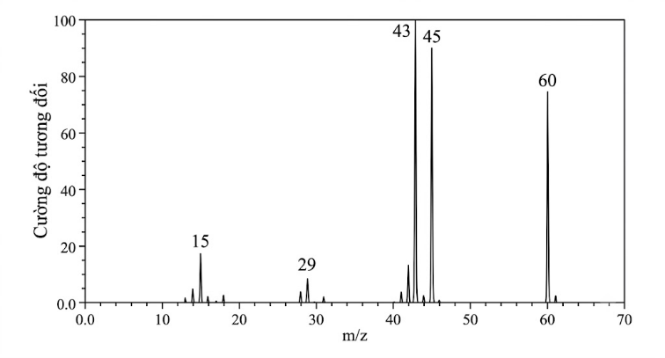
A. 43. B. 45. C. 60. D. 29.
Hướng dẫn giải: Chọn C.
Câu 141. [H11-C3-P1-VD-141 | Vận dụng | ĐA: C] Hình sau đây là phổ khối lượng của phân tử benzene:
Phân tử khối của benzene bằng
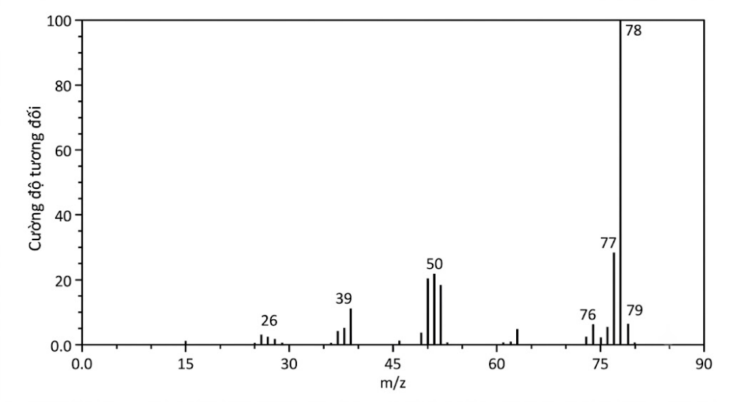
A. 76. B. 77. C. 78. D. 79.
Hướng dẫn giải: Chọn C.
Câu 142. [H11-C3-P1-VD-142 | Vận dụng | ĐA: D] Cho hai hợp chất hữu cơ là aniline (C₆H₇N), 2–aminopyridine (C₅H₆N₂) và hình ảnh phổ khối như hình vẽ:
Phát biểu nào sau đây không chính xác?
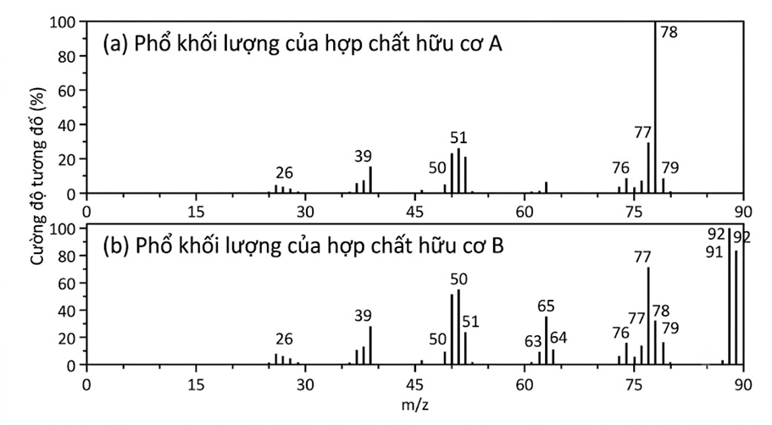
A. Phổ khối lượng ở hình (a) tương ứng với phân tử aniline.
B. Mảnh ion phân tử ở hình (b) có giá trị m/z là 94.
C. Phổ khối lượng ở hình (b) tương ứng với phân tử 2–aminopyridine.
D. Phân tử khối của hai hợp chất hữu cơ A và B bằng nhau.
Hướng dẫn giải: Chọn D.
♦ CHỦ ĐỀ: BÀI 11: CẤU TẠO HÓA HỌC HỢP CHẤT HỮU CƠ
Câu 143. [H11-C3-P1-NB-143 | Biết | ĐA: D] Nhóm chức là “………….” gây ra những phản ứng đặc trưng của phân tử hợp chất hữu cơ. Cụm từ thích hợp điền vào chỗ trống trong phát biểu trên là
A. nguyên tử. B. phân tử.
C. nhóm nguyên tử. D. nguyên tử hoặc nhóm nguyên tử.
Hướng dẫn giải: Chọn D.
Câu 144. [H11-C3-P1-NB-144 | Biết | ĐA: B] Nhóm chức –NH₂ là của hợp chất nào sau đây?
A. Carboxylic acid. B. Amine. C. Alcohol. D. Ketone.
Hướng dẫn giải: Chọn B.
Câu 145. [H11-C3-P1-NB-145 | Biết | ĐA: C] Nhóm chức –OH là của hợp chất nào sau đây?
A. Carboxylic acid. B. Amine. C. Alcohol. D. Ketone.
Hướng dẫn giải: Chọn C.
Câu 146. [H11-C3-P1-NB-146 | Biết | ĐA: B] Nhóm chức –CHO là của hợp chất nào sau đây?
A. Carboxylic acid. B. Aldehyde. C. Alcohol. D. Ketone.
Hướng dẫn giải: Chọn B.
Câu 147. [H11-C3-P1-NB-147 | Biết | ĐA: A] Nhóm chức –COOH là của hợp chất nào sau đây?
A. Carboxylic acid. B. Aldehyde. C. Alcohol. D. Ketone.
Hướng dẫn giải: Chọn A.
Câu 148. [H11-C3-P1-NB-148 | Biết | ĐA: C] Trường hợp nào dưới đây khoanh đúng nhóm chức carboxylic acid của ethanoic acid?
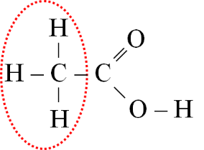
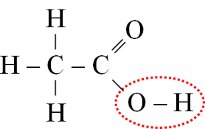
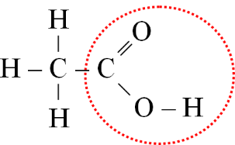
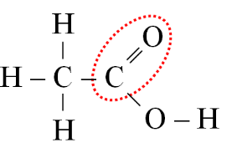
A. B. B. C. D. D.
Hướng dẫn giải: Chọn C.
Câu 149. [H11-C3-P1-NB-149 | Biết | ĐA: C] Phổ hồng ngoại là phương pháp vật lí rất quan trọng và phổ biến để nghiên cứu về
A. thành phần nguyên tố chất hữu cơ. B. thành phần phân tử hợp chất hữu cơ.
C. cấu tạo hợp chất hữu cơ. D. cấu trúc không gian hợp chất hữu cơ.
Hướng dẫn giải: Chọn C.
Câu 150. [H11-C3-P1-NB-150 | Biết | ĐA: D] Nhóm chức ketone (C = O) có số sóng hấp thụ đặc trưng trên phổ hồng ngoại là
A. 3500 – 3200 cm^{–1}. B. 3300 – 3000 cm^{–1}.
C. 1300 – 1000 cm^{–1}. D. 1715 – 1666 cm^{–1}.
Hướng dẫn giải: Chọn D.
Câu 151. [H11-C3-P1-NB-151 | Biết] Phổ hồng ngoại của hợp chất hữu cơ nào sau đây có hấp thụ ở vùng 3500 – 3200 cm^{–1}?
A. B. C. D.
Hướng dẫn giải:
Câu 152. [H11-C3-P1-NB-152 | Biết | ĐA: A] Phổ hồng ngoại của hợp chất hữu cơ nào sau đây không có hấp thụ ở vùng 1750 – 1600 cm^{–1}?
A. Alcohol. B. Ketone. C. Ester. D. Aldehyde.
Hướng dẫn giải: Chọn A.
Câu 153. [H11-C3-P1-NB-153 | Biết | ĐA: D] Xét các chất sau:
Nhận định nào sau đây không đúng?
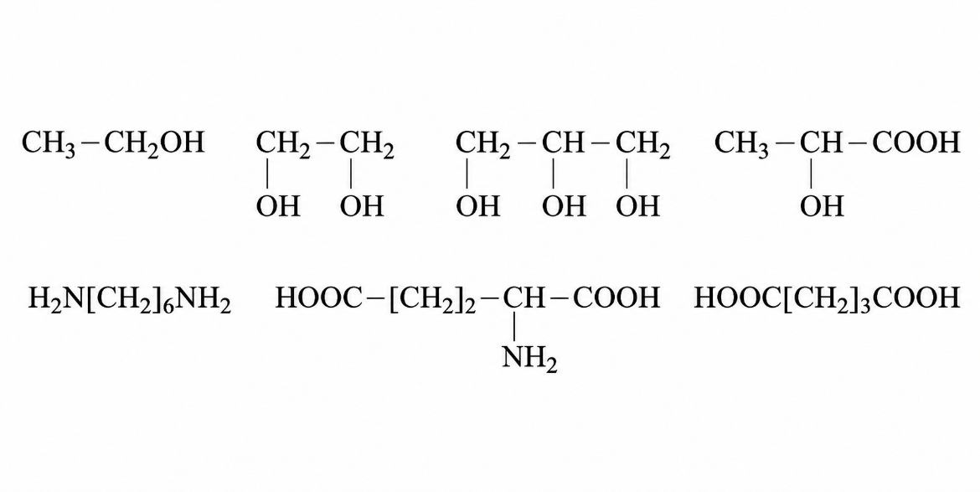
A. Số hợp chất hữu cơ đa chức (có 2 nhóm chức giống nhau trở lên) bằng 4.
B. Số hợp chất hữu cơ tạp chức (có 2 nhóm chức khác nhau trở lên) bằng 2.
C. Số hợp chất hữu cơ thuộc loại alcohol bằng 3.
D. Số hợp chất hữu cơ thuộc loại carboxylic acid bằng 3.
Hướng dẫn giải: Chọn D.
Câu 154. [H11-C3-P1-NB-154 | Biết | ĐA: D] Vì sao có thể dựa vào nhóm chức để phân loại các hợp chất hữu cơ?
A. Vì biết được nhóm chức thì biết được thành phần các nguyên tố hóa học có trong phân tử hợp chất hữu cơ.
B. Vì nhóm chức không bị biến đổi khi phân tử hữu cơ tham gia phản ứng.
C. Vì nhóm chức tham gia vào các phản ứng trong cơ thể sống.
D. Vì nhóm chức gây ra các phản ứng hóa học đặc trưng cho phân tử hữu cơ.
Hướng dẫn giải: Chọn D.
Câu 155. [H11-C3-P1-NB-155 | Biết | ĐA: C] Trên phổ hồng ngoại của hợp chất hữu cơ X có các hấp thụ đặc trưng ở 2817 cm^{–1} và 1731 cm^{–1}. Chất X là chất nào trong các chất dưới đây?
A. CH₃COCH₂CH₃. B. CH₂=CHCH₂CH₂OH.
C. CH₃CH₂CH₂CHO. D. CH₃CH=CHCH₂OH.
Hướng dẫn giải: Chọn C.
Câu 156. [H11-C3-P1-NB-156 | Biết | ĐA: A] Trên phổ hồng ngoại của hợp chất hữu cơ X chỉ có hấp thụ đặc trưng ở 1715 cm^{–1}. Chất X có thể là chất nào trong các chất dưới đây?
A. CH₃COCH₃. B. CH₃CH₂CH₃. C. CH₃CH₂COOH. D. C₆H₅CH₂OH.
Hướng dẫn giải: Chọn A.
Câu 157. [H11-C3-P1-NB-157 | Biết | ĐA: A] Dựa vào phổ IR của hợp chất X có công thức CH₃COCH₃ dưới đây, hãy chỉ ra peak nào giúp dự đoán X có nhóm C=O?
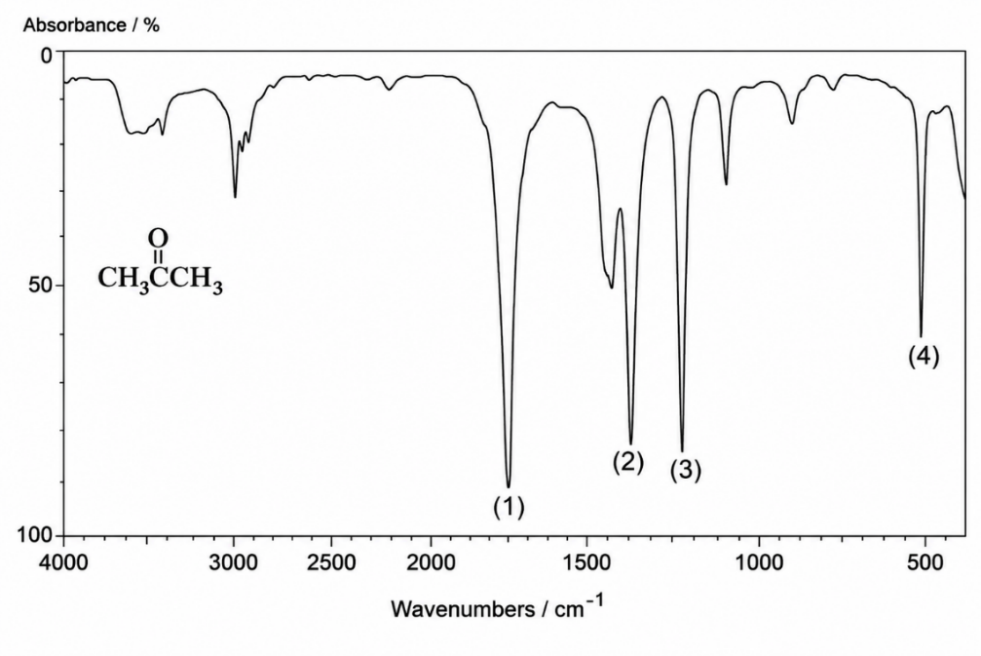
A. (1). B. (3). C. (2). D. (4).
Hướng dẫn giải: Chọn A.
Câu 158. [H11-C3-P1-NB-158 | Biết | ĐA: A] Dựa vào phổ IR của hợp chất X có công thức CH₃CH(OH)CH₃ dưới đây, hãy chỉ ra peak nào giúp dự đoán X có nhóm –OH?
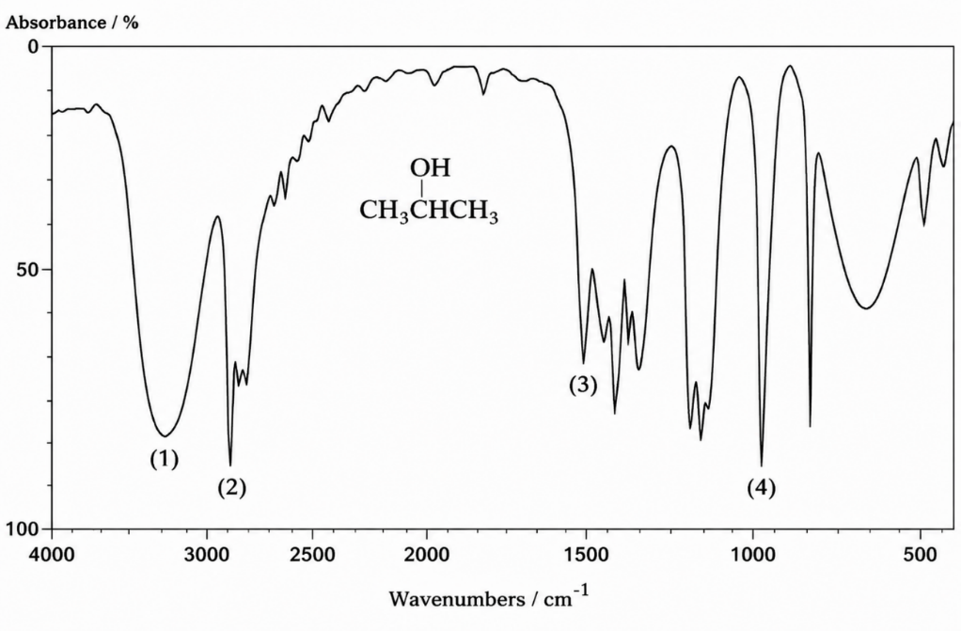
A. (1). B. (2). C. (3). D. (4).
Hướng dẫn giải: Chọn A.
Câu 159. [H11-C3-P1-NB-159 | Biết | ĐA: A] Cho sơ đồ phổ hồng ngoại IR của chất X như sau:
X là chất nào sau đây?
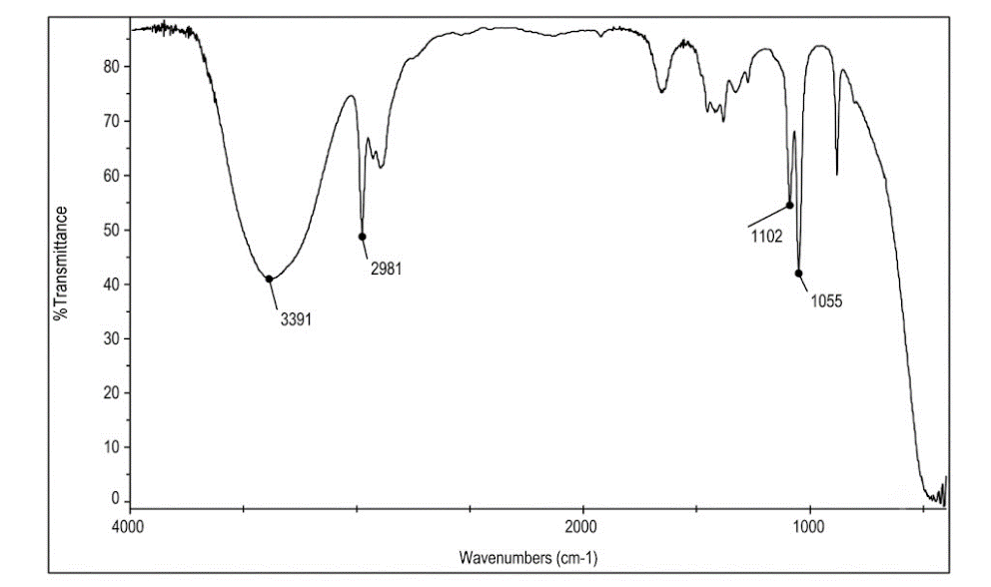
A. CH₃CH₂OH. B. CH₃COOH. C. CH₃CHO. D. CH₃COOCH₃.
Hướng dẫn giải: Chọn A.
Câu 160. [H11-C3-P1-NB-160 | Biết | ĐA: B] Cho sơ đồ phổ khối IR của chất X như sau:
X là chất nào sau đây?
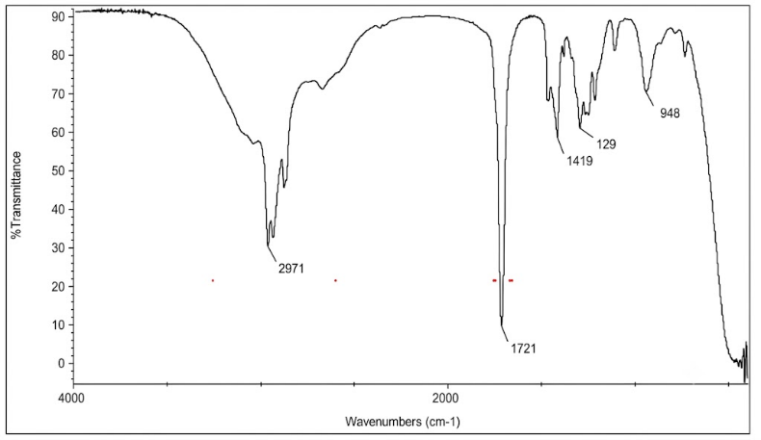
A. CH₃CH₂CH₂OH. B. CH₃CH₂CH₂CH₂CH₂COOH.
C. CH₃CH₂CH₂CHO. D. CH₃CH₂CH₂COOCH₂CH₂CH₃.
Hướng dẫn giải: Chọn B.
Câu 161. [H11-C3-P1-NB-161 | Biết | ĐA: B] Ngâm hoa quả làm siro thuộc loại phản ứng tách biệt và tinh chế nào sau đây?
A. Phương pháp chưng cất. B. Phương pháp chiết
C. Phương pháp kết tinh. D. Sắc kí cột.
Hướng dẫn giải: Chọn B.
Câu 162. [H11-C3-P1-NB-162 | Biết | ĐA: A] Cho các phát biểu sau:
(a) Ngâm hoa quả làm siro thuộc phương pháp chiết.
(b) Làm đường từ mía thuộc phương pháp chưng cất.
(c) Nấu rượu uống thuộc phương pháp kết tinh.
(d) Phân tích thổ nhưỡng thuộc phương pháp chiết lỏng – rắn.
(e) Để phân tích dư lượng thuốc bảo vệ thực vật trong nông sản dùng phương pháp chưng cất.
Số phát biểu đúng là
A. 2. B. 3. C. 4. D. 1.
Hướng dẫn giải: Chọn A.
Câu 163. [H11-C3-P1-NB-163 | Biết | ĐA: C] Genaryl acetate là ester có trong hoa hồng và được chiết suất để làm hương liệu cho nước hoa. Công thức cấu tạo thu gọn của genaryl acetate là
Công thức phân tử của genaryl acetate là
A. C₁₁H₁₆O₂. B. C₁₂H₁₈O₂. C. C₁₂H₂₀O₂. D. C₁₁H₁₈O₂.
Hướng dẫn giải: Chọn C.
Câu 164. [H11-C3-P1-NB-164 | Biết | ĐA: D] Theo thuyết cấu tạo hóa học, trong phân tử các chất hữu cơ, các nguyên tử liên kết với nhau
A. theo đúng hóa trị.
B. theo một thứ tự nhất định.
C. theo đúng số oxi hóa.
D. theo đúng hóa trị và theo một thứ tự nhất định.
Hướng dẫn giải: Chọn D.
Câu 165. [H11-C3-P1-NB-165 | Biết | ĐA: C] Để biết rõ số lượng nguyên tử, thứ tự liên kết và kiểu liên kết của các nguyên tử trong phân tử hợp chất hữu cơ người ta dùng công thức nào sau đây?
A. Công thức phân tử. B. Công thức tổng quát.
C. Công thức cấu tạo. D. Công thức đơn giản nhất.
Hướng dẫn giải: Chọn C.
Câu 166. [H11-C3-P1-NB-166 | Biết | ĐA: A] Cấu tạo hóa học là “…” giữa các nguyên tử trong phân tử. Cụm từ thích hợp điền vào chỗ trống là
A. thứ tự liên kết. B. phản ứng. C. liên kết. D. tỉ lệ số lượng.
Hướng dẫn giải: Chọn A.
Câu 167. [H11-C3-P1-NB-167 | Biết | ĐA: A] Xác định công thức cấu tạo thu gọn của hợp chất sau:
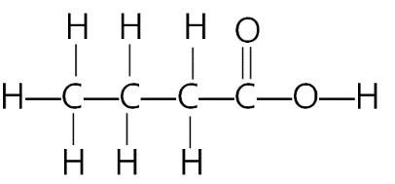
A. CH₃CH₂CH₂COOH. B. CH₃CH₂COOH.
C. CH₃CH₂CH₂OH. D. CH₃CH₂CHOHCHO.
Hướng dẫn giải: Chọn A.
Câu 168. [H11-C3-P1-NB-168 | Biết | ĐA: A] Xác định công thức cấu tạo thu gọn của hợp chất sau:
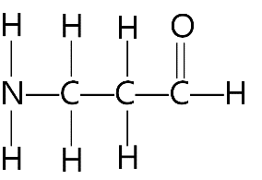
A. NH₂CH₂CH₂CHO. B. NH₂CH₂CHO.
C. NH₂CH₂CH₂COOH. D. NH₂C₂H₄CHO.
Hướng dẫn giải: Chọn A.
Câu 169. [H11-C3-P1-NB-169 | Biết | ĐA: A] Những hợp chất hữu cơ khác nhau nhưng có cùng công thức phân tử được gọi là các chất
A. đồng phân của nhau. B. đồng đẳng của nhau.
C. đồng vị của nhau. D. đồng khối của nhau.
Hướng dẫn giải: Chọn A.
Câu 170. [H11-C3-P1-NB-170 | Biết | ĐA: D] Cặp chất nào sau đây là đồng phân của nhau?
A. CH₄ và CH₃– CH₃. B. CH₃OCH₃, CH₃CHO.
C. CH₃OH, C₂H₅OH. D. C₂H₅OH, CH₃OCH_{3.}
Hướng dẫn giải: Chọn D.
Câu 171. [H11-C3-P1-NB-171 | Biết | ĐA: A] Công thức nào đưới đây là công thức cấu tạo?
A. HO–CH₂–CH₂–OH. B. C₂H₆O₂.
C. CH₃O. D. C_{n}H_{3n}O_{n}.
Hướng dẫn giải: Chọn A.
Câu 172. [H11-C3-P1-NB-172 | Biết | ĐA: A] Trong những dãy chất sau đây, dãy nào có các chất là đồng phân của nhau?
A. C₂H₅OH, CH₃OCH₃. B. CH₃OCH₃, CH₃CHO.
C. CH₃CH₂CH₂OH, C₂H₅OH. D. C₄H₁₀, C₆H₆.
Hướng dẫn giải: Chọn A.
Câu 173. [H11-C3-P1-NB-173 | Biết | ĐA: C] Chất nào sau đây là đồng phân cấu tạo của isopentane (CH₃)₂CHCH₂CH₃?
A. CH₃CH₂CH₂CH₂CH₂CH₃. B. (CH₃)₂CHCH(CH₃)₂.
C. CH₃CH₂CH₂CH₂CH₃. D. CH₃CH₂CH₂CH₃
Hướng dẫn giải: Chọn C.
Câu 174. [H11-C3-P1-NB-174 | Biết | ĐA: B] Công thức cấu tạo nào dưới đây là đồng phân của CH₃CH₂COOH?
A. CH₂=CHCOOCH₃. B. HOCH₂CH₂CHO.
C. CH₃COOCH=CH₂. D. CH₃CH₂COCH₃.
Hướng dẫn giải: Chọn B.
Câu 175. [H11-C3-P1-NB-175 | Biết | ĐA: C] Cặp chất nào sau đây là đồng phân của nhau?
A. C₂H₅OH và CH₃OC₂H₅.
B. CH₃OCH₃ và CH₃CHO.
C. CH₃CH₂CH₂OH và CH₃CH(OH)CH₃.
D. CH₃CH₂CH₂CH₃ và CH₃CH₂CH=CH₂.
Hướng dẫn giải: Chọn C.
Câu 176. [H11-C3-P1-NB-176 | Biết] Trường hợp nào sau đây biểu diễn công thức cấu tạo đầy đủ?
CH₃–CH₂–CH=CH₂ |  |  | CH₃–CH₂–OH
A. | B. | C. | D.
A. B. C. D.
Hướng dẫn giải:
Câu 177. [H11-C3-P1-NB-177 | Biết | ĐA: C] Công thức dạng khung phân tử của chất có công thức cấu tạo thu gọn CH₃–CH₂–C≡C–CH₃ là
A. B. B. C. D. D.
Hướng dẫn giải: Chọn C.
Câu 178. [H11-C3-P1-NB-178 | Biết | ĐA: B] Hai chất CH₃COOCH₃ và HCOOCH₂CH₃ là
A. đồng đẳng. B. đồng phân cấu tạo.
C. đồng vị. D. cùng một chất.
Hướng dẫn giải: Chọn B.
Câu 179. [H11-C3-P1-NB-179 | Biết | ĐA: B] Cặp chất nào dưới đây là đồng phân loại nhóm chức?
A. CH₃OCH₃ và CH₃CH_{z}CH_{z}OH. B. CH₃COOH và HCOOCH₃.
C. CH_{z}=CH-CH₃ và CH_{z}=C(CH₃)CH₃. D. CH₃CH_{z}CH_{z}OH và CH₃CH(OH)CH₃.
Hướng dẫn giải: Chọn B.
Câu 180. [H11-C3-P1-NB-180 | Biết | ĐA: D] Cặp chất nào dưới đây là đồng phân vị trí nhóm chức?
A. CH₃OCH_{z}CH₃ và CH₃CH_{z}CH_{z}OH. B. CH₃COCH₃ và CH₃CH_{z}CH=O.
C. CHºCCH_{z}CH₃ và CH₃CH_{z}=CH-CH=CH_{z}CH₃. D. CH₃CH_{z}CH_{z}OH và CH₃CH(OH)CH₃.
Hướng dẫn giải: Chọn D.
Câu 181. [H11-C3-P1-NB-181 | Biết | ĐA: D] Công thức hóa học nào dưới đây biểu diễn đúng cấu tạo hóa học của chất?
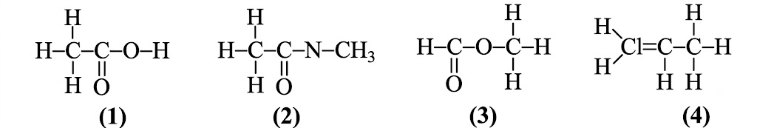
A. Công thức (1). B. Công thức (2) và công thức (3).
C. Công thức (4). D. Công thức (1) và công thức (3).
Hướng dẫn giải: Chọn D.
Câu 182. [H11-C3-P1-NB-182 | Biết | ĐA: B] Chất nào sau đây có đồng phân hình học?
A. CH₃-CºC-CH₃. B. CH₃-CH=CH-CH₃. C. CH_{z}Cl-CH_{z}Cl. D. CH_{z}=CCl-CH₃.
Hướng dẫn giải: Chọn B.
Câu 183. [H11-C3-P1-NB-183 | Biết | ĐA: B] Chất nào sau đây có đồng phân hình học?
A. CH₂=CH–CH=CH₂. B. CH₃–CH=CH–CH=CH₂.
C. CH₃–CH=C(CH₃)₂. D. CH₂=CH–CH₂–CH₃.
Hướng dẫn giải: Chọn B.
Câu 184. [H11-C3-P1-NB-184 | Biết | ĐA: C] Công thức cấu tạo thu gọn nhất của một hợp chất X như sau:
Công thức cấu tạo thu gọn của X là
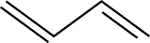
A. CH₂=CHCH₂CH=CH₂. B. CH₂=C=CH₂.
C. CH₂=CHCH=CH₂. D. CH₃CH=CHCH₃.
Hướng dẫn giải: Chọn C.
Câu 185. [H11-C3-P1-NB-185 | Biết | ĐA: C] Công thức cấu tạo thu gọn nhất của một hợp chất Y như sau:
Công thức cấu tạo thu gọn của Y là
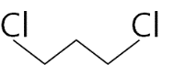
A. ClCH₂CH₂Cl. B. CH₃CH₂CH₂CHCl₂.
C. ClCH₂CH₂CH₂Cl. D. C₃H₆Cl₂.
Hướng dẫn giải: Chọn C.
Câu 186. [H11-C3-P1-NB-186 | Biết | ĐA: D] Cho ba công thức cấu tạo của hydrocarbon Z, Y, Z như sau:
Kết luận nào sau đây là đúng?
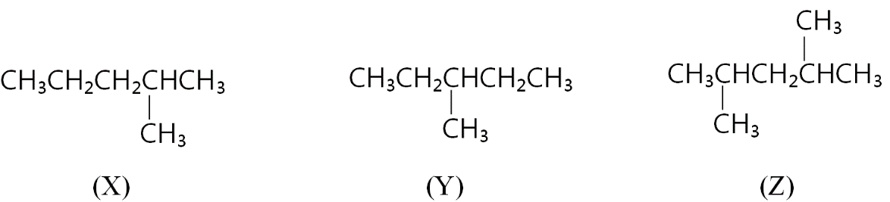
A. X, Y, Z là đồng phân vị trí mạch carbon.
B. X là đồng đẳng của Y và Z; Y và Z là đồng phân cấu tạo.
C. X, Y, Z thuộc ba dãy đồng đẳng khác nhau.
D. X và Y là đồng phân cấu tạo; Z là đồng đẳng của X và Y.
Hướng dẫn giải: Chọn D.
Câu 187. [H11-C3-P1-NB-187 | Biết | ĐA: D] Nhận xét nào sau đây về 2 công thức cấu tạo bên là đúng?
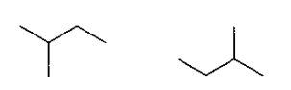
A. Biểu diễn cấu tạo hóa học của 2 chất đồng phân mạch carbon
B. Biểu diễn cấu tạo hóa học của 2 chất đồng phân vị trí nhóm chức.
C. Biểu diễn cấu tạo hóa học của 2 chất thuộc cùng dãy đồng đẳng.
D. Biểu diễn cấu tạo hóa học của cùng một chất
Hướng dẫn giải: Chọn D.
Câu 188. [H11-C3-P1-NB-188 | Biết | ĐA: C] Cho các cặp chất:
(1) CH₃CH₂OH và CH₃OCH₃ (2) CH₃CH₂Br và BrCH₂CH₃
(3) CH₂=CHCH₂OH và CH₃CH₂CHO (4) (CH₃)₂NH và CH₃CH₂NH₂
Có bao nhiêu cặp là đồng phân cấu tạo của nhau?
A. 1. B. 2. C. 3. D. 4.
Hướng dẫn giải: Chọn C.
Câu 189. [H11-C3-P1-NB-189 | Biết | ĐA: D] Hợp chất hữu cơ X có công thức cấu tạo như sau: CH≡C―CH=CH―CH=O. Độ bất bão hòa của X là
A. k = 1. B. k = 2. C. k = 3. D. k = 4.
Hướng dẫn giải: Chọn D.
Câu 190. [H11-C3-P1-NB-190 | Biết | ĐA: D] Hợp chất X₁ có công thức cấu tạo như sau:
Độ bất bão hòa của X₁ là
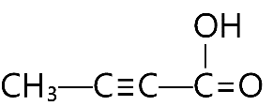
A. k = 0. B. k = 1. C. k = 2. D. k = 3.
Hướng dẫn giải: Chọn D.
Câu 191. [H11-C3-P1-NB-191 | Biết | ĐA: B] Hợp chất X₂ có công thức cấu tạo như sau:
Độ bất bão hòa của X₂ là
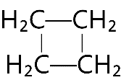
A. k = 0. B. k = 1. C. k = 2. D. k = 3.
Hướng dẫn giải: Chọn B.
Câu 192. [H11-C3-P1-NB-192 | Biết | ĐA: D] Hợp chất X₃ có công thức cấu tạo như sau: CH≡C―CH=CH―CH=O
Độ bất bão hòa của X₃ là
A. k = 1. B. k = 2. C. k = 3. D. k = 4.
Hướng dẫn giải: Chọn D.
Câu 193. [H11-C3-P1-NB-193 | Biết | ĐA: C] Hợp chất X₄ có công thức cấu tạo như sau:
Độ bất bão hòa của X₄ là
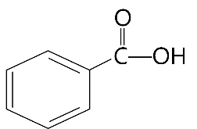
A. k = 3. B. k = 4. C. k = 5. D. k = 6.
Hướng dẫn giải: Chọn C.
Câu 194. [H11-C3-P1-NB-194 | Biết | ĐA: B] Hợp chất X₅ có công thức cấu tạo như sau:
Độ bất bão hòa của X₅ là
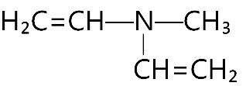
A. k = 1. B. k = 2. C. k = 3. D. k = 4.
Hướng dẫn giải: Chọn B.
Câu 195. [H11-C3-P1-NB-195 | Biết | ĐA: B] Hợp chất X₆ có công thức cấu tạo như sau:
Độ bất bão hòa của X₆ là
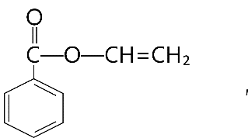
A. k = 4. B. k = 6. C. k = 7. D. k = 5.
Hướng dẫn giải: Chọn B.
Câu 196. [H11-C3-P1-NB-196 | Biết | ĐA: B] Hợp chất X₇ có công thức cấu tạo như sau:
Độ bất bão hòa của X₇ là
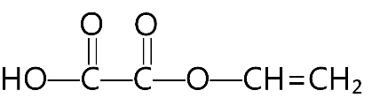
A. k = 2. B. k = 3. C. k = 4. D. k = 5.
Hướng dẫn giải: Chọn B.
Câu 197. [H11-C3-P1-NB-197 | Biết | ĐA: A] Số lượng đồng phân ứng với công thức phân tử C₅H₁₂là
A. 3. B. 5. C. 4. D. 2.
Hướng dẫn giải: Chọn A.
Câu 198. [H11-C3-P1-NB-198 | Biết | ĐA: B] Số lượng đồng phân ứng với công thức phân tử C₄H₉Cl là
A. 3. B. 4. C. 5. D. 6.
Hướng dẫn giải: Chọn B.
Câu 199. [H11-C3-P1-NB-199 | Biết | ĐA: A] Số lượng đồng phân mạch hở, có một liên kết ba, ứng với công thức phân tử C₅H₈ là
A. 3. B. 4. C. 5. D. 2.
Hướng dẫn giải: Chọn A.
Câu 200. [H11-C3-P1-TH-200 | Hiểu | ĐA: D] Số đồng phân cấu tạo mạch hở có cùng công thức C₃H₆Br₂ là
A. 1. B. 2. C. 3. D. 4.
Hướng dẫn giải: Chọn D.
Câu 201. [H11-C3-P1-TH-201 | Hiểu | ĐA: C] Hợp chất C₂H₆O có tổng số đồng phân là
A. 4. B. 3. C. 2. D. 5.
Hướng dẫn giải: Chọn C.
Câu 202. [H11-C3-P1-TH-202 | Hiểu | ĐA: B] Hợp chất C₄H₁₀O có tổng số đồng phân alcohol là
A. 4. B. 7. C. 6. D. 5.
Hướng dẫn giải: Chọn B.
Câu 203. [H11-C3-P1-TH-203 | Hiểu | ĐA: B] Menthol (mùi bạc hà) có công thức là C₁₀H₁₈O, chỉ chứa một liên kết đôi. Phát biểu nào sau đây không đúng?
A. Menthol là dẫn xuất của hydrocarbon.
B. Menthol có cấu tạo mạch hở.
C. Menthol có cấu tạo mạch vòng.
D. Menthol có nhiệt độ sôi thấp hơn muối ăn (NaCl).
Hướng dẫn giải: Chọn B.
Câu 204. [H11-C3-P1-TH-204 | Hiểu] [Sở Thanh Hóa – 2026 – Lần 2] Phổ hồng ngoại (IR) của hợp chất hữu cơ (X) có công thức phân tử là CH₄O được cho như hình bên dưới. Chất này thường được dùng trong công nghiệp để làm chất chống đông, làm dung môi trong nước rửa kính xe, chất tẩy rửa sơn, mực in máy photocopy và làm nhiên liệu cho các bếp lò loại nhỏ,.
Cho biết số sóng hấp thụ đặc trưng của một số liên kết trên phổ hồng ngoại như sau:
Chỉ ra peak nào có thể dự đoán được chất (X) là một alcohol?
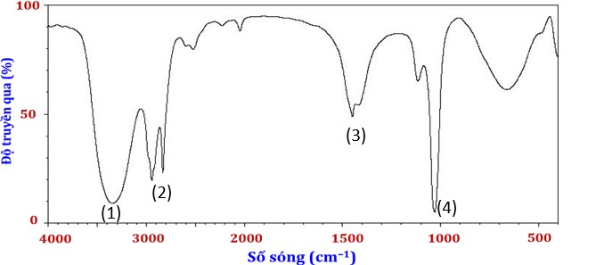
A. Peak (4). B. Peak (3). C. Peak (2). D. Peak (1).
Hướng dẫn giải:
Câu 205. [H11-C3-P1-TH-205 | Hiểu] [Sở Đà Nẵng – 2026] Trên phổ IR của một alcohol, số sóng đặc trưng của nhóm –OH thường xuất hiện trong vùng 3600 – 3300 cm⁻¹. Cho phổ IR của benzyl alcohol như hình dưới đây :
Peak đặc trưng với số sóng của nhóm –OH là
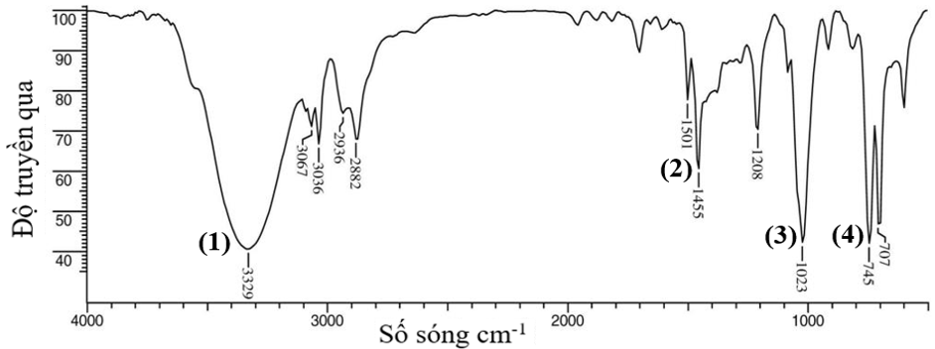
A. (1). B. (2). C. (3). D. (4).
Hướng dẫn giải:
Câu 206. [H11-C3-P1-TH-206 | Hiểu] [Chuyên Lương Văn Chánh – 2026 – Lần 1] Cho phổ hồng ngoại của butan-1-ol như sau:
Peak nào giúp dự đoán được trong hợp chất này có nhóm chức hydroxyl (OH-)?
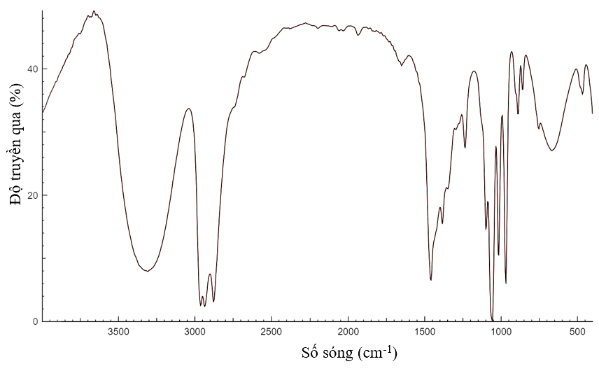
A. peak 3333-3323 cm⁻¹. B. peak 1073 cm⁻¹.
C. peak 1466 cm⁻¹. D. peak 901 cm⁻¹.
Hướng dẫn giải:
Câu 207. [H11-C3-P1-TH-207 | Hiểu] [THPT Phụ Dực – 2026 – Lần 1] Khảo sát phổ khối lượng (MS) của một hợp chất hữu cơ X (chứa C, H, O), người ta thu được các tín hiệu cực đại (peak) tương ứng với tỉ số m/z của các mảnh ion như sau:
Dựa vào dữ liệu đã cho, công thức cấu tạo phù hợp với X là
A. CH₃COOH. B. CH₃COOCH₃. C. CH₃CH_{z}CH_{z}OH. D. HCOOCH₃.
Hướng dẫn giải:
Trong phổ khối lượng, tín hiệu có tỉ số m/z lớn nhất thường tương ứng với ion phân tử [M]⁺ là 60 M = 60
Vậy công thức phân tử C₂H₄O
CH₃COOH (acetic acid)
HCOOCH₃ (methyl formate)
m/z = 29(Cường độ 100%) → [CHO]⁺
m/z = 31(Cường độ 15%)→[CH₃O]⁺
Công thức cấu tạo phù hợp nhất với hợp chất X làHCOOCH₃
Câu 208. [H11-C3-P1-VD-208 | Vận dụng | ĐA: C] Dựa vào các số sóng hấp thụ đặc trưng trên phổ IR ta có thể dự đoán được?
A. thành phần cấu tạo nên hợp chất hữu cơ.
B. màu sắc của các hợp chất hữu cơ.
C. nhóm chức trong phân tử hợp chất hữu cơ.
D. tính chất của các hợp chất hữu cơ.
Hướng dẫn giải: Chọn C.
Câu 209. [H11-C3-P1-VD-209 | Vận dụng | ĐA: A] Sau khi biết công thức thực nghiệm, có thể xác định công thức phân tử hợp chất hữu cơ dựa trên đặc điểm nào sau đây?
A. Phân tử khối của chất.
B. Thành phần phần trăm về khối lượng các nguyên tố có trong phân tử.
C. Khối lượng các sản phẩm thu được khi đốt cháy hoàn toàn một lượng chất xác định.
D. Các hấp thụ đặc trăng trên phổ IR của chất.
Hướng dẫn giải: Chọn A.
Câu 210. [H11-C3-P1-VD-210 | Vận dụng | ĐA: B] Các chất hữu cơ có tính chất hóa học tương tự nhau và thành phần phân tử hơn kém nhau một hay nhiều nhóm CH₂ được gọi là các chất
A. đồng phân của nhau. B. đồng đẳng của nhau.
C. đồng vị của nhau. D. đồng khối của nhau.
Hướng dẫn giải: Chọn B.
PHẦN II. CÂU HỎI TRẮC NGHIỆM ĐÚNG SAI
♦ CHỦ ĐỀ: BÀI 8: HỢP CHẤT HỮU CƠ VÀ HÓA HỌC HỮU CƠ
Câu 211. [H11-C3-P2-NB-211 | Biết | ĐA: a:Đ - b:S - c:Đ - d:Đ] Hiện nay, vẫn chưa có định nghĩa đơn giản và chính xác cho các hợp chất hữu cơ. Tuy nhiên, các nhà hóa học đều đồng thuận cho rằng "hợp chất của carbon là hợp chất hữu cơ (trừ một số các hợp chất như carbon monoxide, carbon dioxide, muối carbonate, cyanide, carbide,…).
a) [Biết | Đ] Trong hợp chất hữu cơ nhất thiết phải chứa nguyên tố carbon.
b) [Biết | S] Trong hợp chất hữu cơ nhất thiết phải chứa liên kết C–H.
c) [Biết | Đ] Nguyên tố nitrogen có thể có hoặc không có trong thành phần chất hữu cơ.
d) [Biết | Đ] Đối tượng của ngành hóa học hữu cơ là các hợp chất hữu cơ.
Hướng dẫn giải: Đáp án: a:Đ - b:S - c:Đ - d:Đ
a) Đúng. Tất cả hợp chất hữu cơ đều bắt buộc phải chứa nguyên tử carbon.
b) Sai. Một số hợp chất hữu cơ không có liên kết C–H như tetrafluoromethane (CF₄), carbon tetrachloride (CCl₄), hoặc acid trichloroacetic (CCl₃COOH).
c) Đúng. Nitrogen có thể có hoặc không có trong phân tử hợp chất hữu cơ, tuỳ loại.
d) Đúng. Hóa học hữu cơ nghiên cứu đặc điểm, tính chất, phản ứng của các hợp chất hữu cơ.
Câu 212. [H11-C3-P2-NB-212 | Biết | ĐA: a:S - b:S - c:S - d:S] Cho các hợp chất sau: (1) CaCO₃; (2) CH₂=CH–Cl; (3) C₆H₅–CH=O; (4) HOOC–COOH; (5) NH₄HCO₃; (6) CO₂.
a) [Biết | S] Có 4 hợp chất hữu cơ trong các hợp chất trên.
b) [Biết | S] Các hợp chất hữu cơ trong các hợp chất trên đều chứa liên kết C–C.
c) [Biết | S] Chất (4) có công thức ngậm nước CO₂.CO.H₂O nên không phải là hợp chất hữu cơ.
d) [Biết | S] Các hợp chất hữu cơ trong các hợp chất trên đều chứa liên kết C–H.
Hướng dẫn giải: Đáp án: a:S - b:S - c:S - d:S
a) Sai. Chỉ có 3 hợp chất hữu cơ gồm (2) CH₂=CH–Cl; (3) C₆H₅–CH=O; (4) HOOC–COOH;
b) Sai. Chất (2) CH₂=CH–Cl; (3) C₆H₅–CH=O có chứa liên kết đôi.
c) Sai. Chất (4) là hợp chất hữu cơ
d) Sai. Chất (4) không chứa liên kết C–H.
Câu 213. [H11-C3-P2-NB-213 | Biết | ĐA: a:S - b:S - c:S - d:Đ] Giải Nobel Hóa học năm 2021 được trao cho 2 nhà khoa học trẻ Benjamin List và David W.C. MacMillan "cho sự phát triển quá trình xúc tác hữu cơ bất đối xứng", mở ra các ứng dụng trong việc xây dựng phân tử. Trong đó Benjamin List đã sử dụng prolin làm xúc tác cho phản ứng cộng andol. Prolin có công thức cấu tạo như sau:
a) [Biết | S] Prolin là hợp chất đa chức.
b) [Biết | S] Prolin có chứa một nhóm chức alcohol.
c) [Biết | S] Một phân tử prolin có chứa 8 nguyên tử H.
d) [Biết | Đ] Phân tử prolin chứa 17 nguyên tử của các nguyên tố.
Hướng dẫn giải: Đáp án: a:S - b:S - c:S - d:Đ
a) Sai. Prolin là hợp chất tạp chức.
b) Sai. Nhóm chức prolin có là carboxylic acid và amine.
c) Sai. Prolin có 9 nguyên tử H.
d) Đúng. Prolin có công thức phân tử C₅H₉NO₂. Tổng số nguyên tử là 17.
Câu 214. [H11-C3-P2-NB-214 | Biết | ĐA: a:S - b:S - c:S - d:Đ] Hình bên dưới mô tả dụng cụ dùng và phương pháp để tách các chất lỏng ra khỏi nhau.
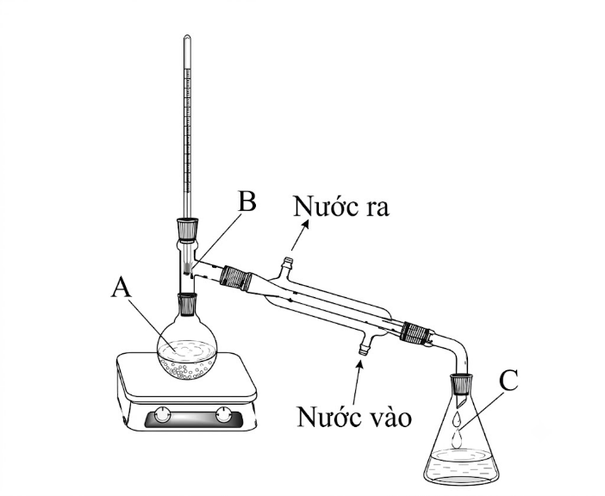
a) [Biết | S] Phương pháp sử dụng để tách các chất lỏng trong thí nghiệm là phương pháp chiết.
b) [Biết | S] Trạng thái các chất ở vị trí A và vị trí B là giống nhau.
c) [Biết | S] Trong bình cầu (vị trí A) chỉ chứa 1 chất.
d) [Hiểu | Đ] Hỗn hợp A chứa chất cần tách có nhiệt độ sôi khác nhau nhiều chất còn lại.
Hướng dẫn giải: Đáp án: a:S - b:S - c:S - d:Đ
a) Sai. Phương pháp sử dụng là chưng cất thường
b) Sai. A là chất lỏng, vị trí B là hơi (khí).
c) Sai. Vị trí A chứa hỗn hợp chất
d) Đúng.
Câu 215. [H11-C3-P2-NB-215 | Biết | ĐA: a:Đ - b:S - c:Đ - d:Đ] Thêm hexane (một hydrocarbon trong phân tử có 6 nguyên tử carbon) vào dung dịch iodine trong nước, lắc đều rồi để yên. Sau đó thu lấy lớp hữu cơ, làm bay hơi dung môi để thu lấy iodine.
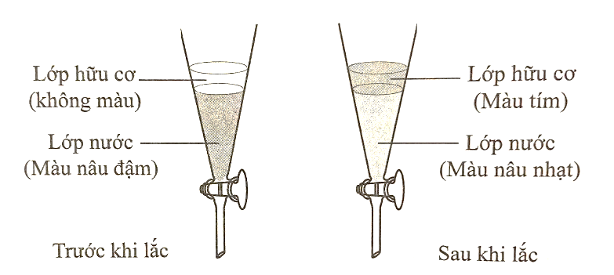
a) [Biết | Đ] Phương pháp sử dụng thu lấy iodine ở trên là phương pháp chiết lỏng – lỏng.
b) [Biết | S] Dụng cụ sử dụng trong phương pháp trên gọi là phễu tam giác.
c) [Biết | Đ] Để tách riêng phần nước và phần hữu cơ sau khi lắc người ta mở khóa phễu chiết, lần lượt thu được phần nước ở ở và phần hữu cơ ở trên phễu chiết.
d) [Biết | Đ] Lớp hữu cơ sau khi lắc có màu tím là do iodine tan trong hexane tốt hơn trong nước nên bị chiết sang lớp hữu cơ.
Hướng dẫn giải: Đáp án: a:Đ - b:S - c:Đ - d:Đ
a) Đúng. Đây là phương pháp chiết lỏng – lỏng, trong đó hai chất lỏng không trộn lẫn (nước và hexane) được sử dụng để tách các chất tan khác nhau dựa trên độ tan của chúng trong từng dung môi.
b) Sai. Dụng cụ được sử dụng là phễu chiết, không phải phễu tam giác. Phễu chiết có dạng hình nón với khóa để tách các lớp chất lỏng.
c) Đúng. Hexane có khối lượng riêng nhỏ hơn nước nên nằm ở lớp trên, còn nước nặng hơn nên nằm ở lớp dưới. Khi mở khóa phễu chiết, phần nước được thu trước, sau đó đến phần hữu cơ.
d) Đúng. Iodine tan trong hexane tốt hơn nước, tạo nên lớp hữu cơ màu tím đặc trưng. Điều này xảy ra do lực liên kết phân tử giữa iodine và hexane thuận lợi hơn so với iodine và nước.
Câu 216. [H11-C3-P2-NB-216 | Biết | ĐA: a:S - b:Đ - c:S - d:Đ] Để thực hiện tách sắc tố từ lá cây và tách các nhóm sắc tổ bằng phương pháp hóa học, người ta làm như sau:
– Giai đoạn 1: Sử dụng lá tươi đã loại bỏ cuống lá và gân chính. Sau đó cắt nhỏ cho vào cối sứ, nghiền nát thật nhuyễn với một ít acetone, sau đó tiếp tục thêm acetone, khuấy đều, lọc qua phễu lọc vào một bình chứa, thu được một hỗn hợp sắc tố màu xanh lục.
– Giai đoạn 2: Lấy một lượng benzene gấp đôi lượng dịch vừa thu được, cho vào bình, lắc đều, rồi để yên. Vài phút sau quan sát thấy dung dịch màu phân thành 2 lớp:
Lớp dưới có màu vàng là màu của carotenoid hòa tan trong benzene.
Lớp trên có màu xanh lục là màu của diệp lục hòa tan trong acetone.
a) [Biết | S] Giai đoạn 1 đã sử dụng phương pháp lọc.
b) [Biết | Đ] Giai đoạn 2 đã sử dụng phương pháp chiết lỏng – lỏng.
c) [Biết | S] Giai đoạn 1 có thể thay acetone bằng nước cất.
d) [Biết | Đ] Sau bước 2, lớp chất lỏng phía trên (màu xanh lục) có khối riêng nhẹ hơn lớp chất lỏng phía dưới (màu vàng).
Hướng dẫn giải: Đáp án: a:S - b:Đ - c:S - d:Đ
a) Sai. Phương pháp chiết: chiết lỏng – rắn.
b) Đúng.
c) Sai. Nước không có khả năng hòa tan được chất hữu cơ cần chiết như acetone.
d) Đúng.
Câu 217. [H11-C3-P2-TH-217 | Hiểu | ĐA: a:S - b:Đ - c:Đ - d:S] Giải Nobel Hóa học năm 2021 được trao cho 2 nhà khoa học Benjamin List và David W.C. MacMillan “cho sự phát triển quá trình xúc tác hữu cơ bất đối xứng”, mở ra các ứng dụng trong việc xây dựng phân tử. Trong đó Benjamin List đã sử dụng prolin làm xúc tác cho phản ứng cộng andol. Prolin có công thức cấu tạo như sau:
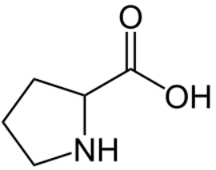
a) [Vận dụng | S] Phần trăm khối lượng của oxygen trong prolin là 26,09%.
b) [Biết | Đ] Prolin có cấu tạo mạch vòng.
c) [Biết | Đ] Phân tử prolin chứa 17 nguyên tử của các nguyên tố.
d) [Biết | S] Prolin có chứa một nhóm chức alcohol.
Hướng dẫn giải: Đáp án: a:S - b:Đ - c:Đ - d:S
a) Sai. Phần trăm khối lượng O trong Prolin là 27,83%, không phải 26,09%.
b) Đúng. Prolin có cấu trúc vòng ngũ giác, là amino acid duy nhất có cấu trúc mạch vòng.
c) Đúng. Công thức phân tử là C₅H₉O_{z}N, gồm 17 nguyên tử.
d) Sai. Prolin không chứa nhóm OH tự do nên không có nhóm chức alcohol, mà chứa nhóm amine và nhóm carboxylic acid.
Câu 218. [H11-C3-P2-VD-218 | Vận dụng | ĐA: a:S - b:S - c:Đ - d:S] Cho bảng nhiệt độ nóng chảy, nhiệt độ sôi của một số hợp chất sau:
Chất | C₂H₅OH | CH₂Cl₂ | KOH | CaCl₂
Nhiệt độ nóng chảy (ºC) | –114,14 | –95 | 406 | 775
Nhiệt độ sôi (ºC) | 78,3 | 39,8 | 1327 | 1935
a) [Biết | S] Các hợp chất cho trong bảng đều là hợp chất hữu cơ.
b) [Vận dụng | S] Bảng trên cho thấy nhiệt độ sôi của hợp chất hữu cơ cao hơn hợp chất vô cơ có khối lượng phân tử gần bằng nhau.
c) [Vận dụng | Đ] Bảng trên cho thấy nhiệt nóng chảy của hợp chất hữu cơ thấp hơn hợp chất vô cơ có khối lượng phân tử gần bằng nhau.
d) [Biết | S] Các hợp chất CH₂Cl₂ và C₂H₅OH đều là các dẫn xuất halogen.
Hướng dẫn giải: Đáp án: a:S - b:S - c:Đ - d:S
a) Sai. KOH và CaCl_{z} là hợp chất vô cơ → bảng không chỉ gồm hợp chất hữu cơ.
b) Sai. Các hợp chất hữu cơ (như C_{z}H₅OH) có nhiệt độ sôi thấp hơn hợp chất vô cơ có khối lượng gần bằng do liên kết yếu hơn.
c) Đúng. Nhiệt độ nóng chảy của hợp chất hữu cơ thấp hơn rõ rệt do không có liên kết ion mạnh như các muối vô cơ.
d) Sai. CH_{z}Cl_{z} là dẫn xuất halogen của methane, còn C_{z}H₅OH là alcohol.
♦ CHỦ ĐỀ: BÀI 9: PHƯƠNG PHÁP TÁCH BIỆT VÀ TINH CHẾ HỢP CHẤT HỮU CƠ
Câu 219. [H11-C3-P2-NB-219 | Biết | ĐA: a:S - b:S - c:Đ - d:S] Quá trình nấu rượu gạo thủ công được thực hiện như sau:
– Gạo được nấu chín, để nguội, rắc men, ủ kín 3–5 ngày, thu được một hỗn hợp gồm nước, ethanol và bã rượu.
– Đun nóng hỗn hợp trên đến nhiệt độ sôi, hơi bay ra đi vào đường ống dẫn. Hỗn hợp hơi trong đường ống được làm lạnh sẽ hóa lỏng và chảy vào bình hứng.
Quá trình này gọi là chưng cất rượu.
Biết nhiệt độ sôi của ethanol và nước lần lượt là: 78 ºC và 100 ºC.
a) [Biết | S] Chất lỏng trong bình hứng là ethanol nguyên chất.
b) [Biết | S] Nhiệt độ thích hợp để chưng cất là trên 100 ºC.
c) [Hiểu | Đ] Khi đun nóng nồi chưng cất, ethanol có nhiệt độ sôi thấp hơn nên chuyển thành hơi sớm hơn và nhiều hơn.
d) [Biết | S] Tỉ lệ ethanol và nước ở bình hứng thấp hơn trong nồi chưng cất.
Hướng dẫn giải: Đáp án: a:S - b:S - c:Đ - d:S
a) Sai. chất lỏng trong bình hứng là hỗn hợp ethanol và nước.
b) Sai. nhiệt độ thích hợp trong phạm vi 80 – 90ºC.
c) Đúng.
d) Sai. tỉ lệ ethanol/H₂O ở bình hứng cao hơn trong nồi chưng cất.
Câu 220. [H11-C3-P2-NB-220 | Biết | ĐA: a:Đ - b:S - c:Đ - d:Đ] Để tách các chất lỏng có nhiệt độ sôi khác nhau nhiều ta dùng phương pháp chưng cất thường.
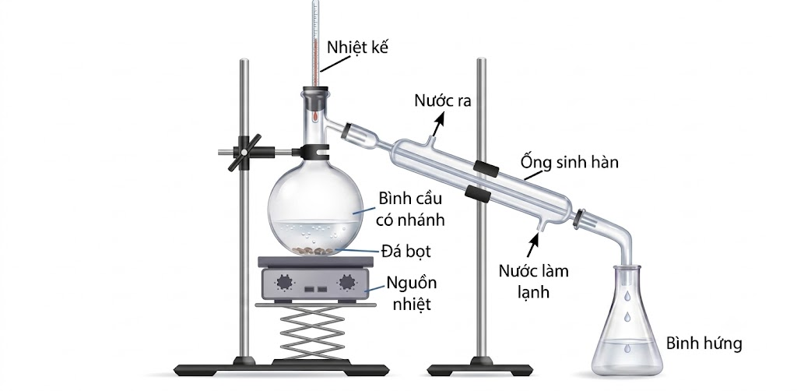
a) [Biết | Đ] Nhiệt kế giúp kiểm soát nhiệt độ của quá trình chưng cất.
b) [Biết | S] Đá bọt có vai trò xúc tác cho quá trình bay hơi.
c) [Biết | Đ] Nước làm lạnh luôn đi vào ở đầu thấp và đi ra ở đầu cao hơn của ống sinh hàn.
d) [Biết | Đ] Chất lỏng thu được trong bình hứng thường không tinh khiết, cần kết hợp với phương pháp khác để được chất lỏng tinh khiết hơn.
Hướng dẫn giải: Đáp án: a:Đ - b:S - c:Đ - d:Đ
a) Đúng.
b) Sai. Đá bọt giúp điều hoà quá trình sôi
c) Đúng.
d) Đúng.
Câu 221. [H11-C3-P2-NB-221 | Biết | ĐA: a:Đ - b:S - c:S - d:S] Benzene thương mại (t_{s} = 80,1 ºC) thu được từ quá trình chưng cất nhựa than đá chứa 3 – 5% thiophene (t_{s} = 84,2 ºC). Thiophene được loại khỏi benzene bằng cách chiết với dung dịch sulfuric acid đậm đặc. Quá trình tinh chế này dựa trên cơ sở là phản ứng giữa sulfuric acid với thiophene xảy ra dễ dàng hơn nhiều so với benzene. Khi lắc benzene thương mại với dung dịch sulfuric acid đậm đặc, chỉ thiophene phản ứng với sulfuric acid để tạo thành thiolphene – 2 – sulfonic acid tan trong sulfuric acid. Chiết lấy lớp benzene, rửa nhiều lần bằng nước rồi làm khô bằng CuSO₄ khan và đem chưng cất thu lấy benzene tinh khiết.
a) [Biết | Đ] Tạp chất trong benzene thương mại là thiophene.
b) [Biết | S] Có thể dùng phương pháp chưng cất để tách benzene ra khỏi hỗn hợp.
c) [Biết | S] Khi chiết hỗn hợp với dung dịch sulfuric acid đậm đặc chỉ xảy ra các quá trình vật lí.
d) [Biết | S] Lớp benzene sau khi chiết cần rửa nhiều lần bằng nước vì còn một lượng tạp chất thiolphene–2–sulfomic acid.
Hướng dẫn giải: Đáp án: a:Đ - b:S - c:S - d:S
a) Đúng. Theo đề bài, tạp chất trong benzene thương mại chính là thiophene (chiếm 3–5%).
b) Sai. Benzene và thiophene có nhiệt độ sôi gần nhau (80,1 °C và 84,2 °C). Sự chênh lệch nhiệt độ sôi quá nhỏ khiến phương pháp chưng cất không hiệu quả để tách chúng.
c) Sai. Phản ứng hóa học xảy ra giữa thiophene và sulfuric acid, tạo ra thiophene–2–sulfonic acid tan trong lớp sulfuric acid. Do đó, không chỉ có quá trình vật lí mà còn có phản ứng hóa học.
d) Sai. Lớp benzene được rửa nhiều lần bằng nước để loại bỏ sulfuric acid còn sót lại, chứ không phải thiophene–2–sulfonic acid, vì chất này đã tan hoàn toàn trong lớp sulfuric acid.
Câu 222. [H11-C3-P2-NB-222 | Biết | ĐA: a:Đ - b:S - c:Đ - d:Đ] Camphor (có trong cây long não) là một chất rắn kết tinh màu trắng hay trong suốt giống như sáp với mùi thơm đặc trưng, thường dùng trong y học. Phần trăm khối lượng các nguyên tố trong camphor lần lượt là: 78,94% carbon, 10,53% hydrogen và 10,53% oxygen. Phổ khối lượng của camphor được cho hình bên dưới:
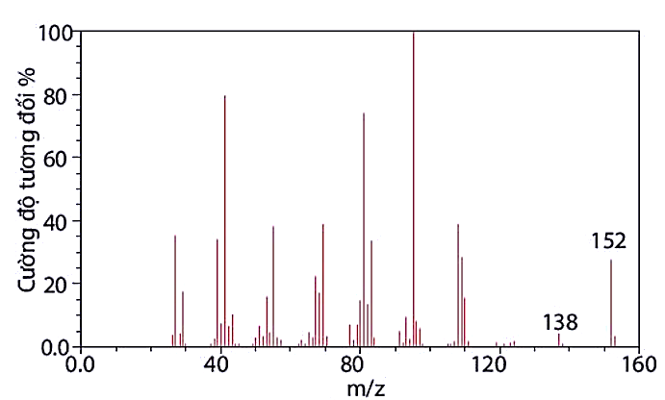
a) [Biết | Đ] Phân tử khối của camphor là 152 ứng với mảnh ion phân tử [M⁺].
b) [Biết | S] Camphor có tỉ lệ 2 nguyên tố C và H là 5 : 7.
c) [Biết | Đ] Tổng số nguyên tử trong phân tử camphor là 27.
d) [Biết | Đ] Peak có giá trị m/z là 138 ứng với mảnh ion có tỉ lệ C: H: O = 9: 14: 1.
Hướng dẫn giải: Đáp án: a:Đ - b:S - c:Đ - d:Đ
a) Đúng. Peak ion phân tử có giá trị lớn nhất là 152.
b) Sai. Tỉ lệ 2 nguyên tố C: H = (78,94)/(12):10,531=5:8
c) Đúng. Tỉ lệ 3 nguyên tố C: H: O = (78,94)/(12):10,531:10,5316=10:16:1
Đặt CTPT của camphor là (C₁₀H₁₆O)_{k}
M = 152k = 152 ⇒ k = 1 ⇒ CTPT của camphor là C₁₀H₁₆O.
d) Đúng. Mảnh có m/z = 138 = 152 – 14 (mất nhóm CH₂) ⇒ công thức là C₉H₁₄O.
Câu 223. [H11-C3-P2-TH-223 | Hiểu | ĐA: a:Đ - b:S - c:Đ - d:S] Chưng cất là một trong các phương pháp dùng để tách và tinh chế chất hữu cơ.
a) [Hiểu | Đ] Nguyên tắc của phương pháp dựa trên sự khác nhau về nhiệt độ sôi của các chất trong hỗn hợp ở một áp suất nhất định.
b) [Hiểu | S] Khi đun nóng hỗn hợp chất lỏng, chất nào có nhiệt độ sôi cao hơn sẽ bay hơi trước.
c) [Hiểu | Đ] Ngưng tụ hơi bay ra trước trong phương pháp chưng cất ta thu được chất lỏng có nhiệt độ sôi thấp hơn.
d) [Hiểu | S] Phương pháp chưng cất dùng để tách các chất khí ra khỏi hỗn hợp có nhiệt độ sôi khác nhau nhằm thu được chất khí tinh khiết hơn.
Hướng dẫn giải: Đáp án: a:Đ - b:S - c:Đ - d:S
a) Đúng.
b) Sai. Chất có nhiệt độ sôi thấp hơn sẽ bay hơi trước.
c) Đúng.
d) Sai. Phương pháp chưng cất dùng để tách các chất lỏng.
Câu 224. [H11-C3-P2-TH-224 | Hiểu | ĐA: a:Đ - b:Đ - c:Đ - d:S] Một học sinh tiến hành kết tinh lại để tinh chế một chất hữu cơ rắn có nhiễm chất bẩn và vẽ lại quá trình tiến hành như ở hình bên dưới.
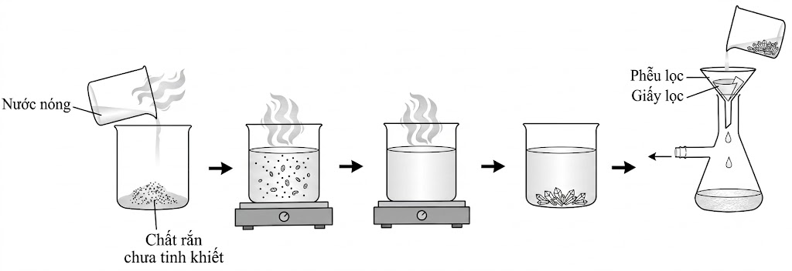
a) [Biết | Đ] Thêm dần nước nóng vào cốc chứa chất rắn chưa tinh khiết đến khi chất rắn tan hoàn toàn.
b) [Biết | Đ] Để nguội dung dịch để tạo thành kết tủa. Lọc lấy tinh thể chất rắn bằng phễu lọc có lót giấy lọc.
c) [Biết | Đ] Sau khi kết tinh lại, một số chất bẩn không tan vào dung dịch.
d) [Vận dụng | S] Do nồng độ chất bẩn đạt đến nồng độ quá bão hoà nên chất bẩn kết tinh lại và bị lọc bỏ khỏi chất rắn kết tinh. Vì thế, chất rắn ban đầu trở nên sạch hơn.
Hướng dẫn giải: Đáp án: a:Đ - b:Đ - c:Đ - d:S
a) Đúng. Thêm dần nước nóng để hòa tan hoàn toàn chất rắn chưa tinh khiết.
b) Đúng. Khi nguội, dung dịch bão hoà sẽ kết tinh → lọc lấy tinh thể.
c) Sai. Chất bẩn không tan đã được loại từ đầu bằng lọc nóng, không còn trong dung dịch kết tinh.
d) Sai. Chất bẩn thường không kết tinh lại do điều kiện khác với chất tinh thể nên không lẫn.
📝Hướng dẫn giải
a) Đúng. Vì chất a bị giữ lại lâu nhất nên bị hấp phụ mạnh nhất trên pha tĩnh.
b) Đúng. Chất c di chuyển nhanh nhất nên bị hấp phụ yếu nhất.
c) Đúng. Mức độ hòa tan trong dung môi: a > b > c.
d) Sai. Sắc kí dựa trên sự khác nhau về khả năng hấp phụ và hòa tan của chất trong dung môi.
Câu 225. [H11-C3-P2-VD-225 | Vận dụng | ĐA: a:S - b:S - c:Đ - d:S] Một mẫu hoa hòe được xác định có hàm lượng rutin là 26%. Người ta đun sôi hoa hòe với nước (100 ºC) để chiết lấy rutin. Biết độ tan của rutin là 5,2 gam trong 1 lít nước ở 100 ºC và là 0,125 gam trong 1 lít nước ở 25 ºC.
a) [Biết | S] Rutin được tách theo phương pháp chiết lỏng – rắn.
b) [Biết | S] Sử dụng nước dư nhiều có thể tách được lượng rutin nhiều hơn.
c) [Vận dụng | Đ] Cần dùng ít nhất 5 lít nước để hòa tan lượng rutin có trong 100 gam hoa hòe ở 100 ºC.
d) [Vận dụng | S] Nếu toàn bộ lượng rutin trong 100 gam hoa hòe tan hoàn toàn trong lượng nước tối thiểu ở 100 ºC. Nếu giảm nhiệt độ hệ xuống 25 ºC sẽ tách ra được 25,5 gam rutin.
Hướng dẫn giải: Đáp án: a:S - b:S - c:Đ - d:S
a) Sai. Quá trình này dựa vào sự hòa tan của rutin vào nước ở nhiệt độ cao, sau đó giảm nhiệt độ để kết tinh rutin. Đây là phương pháp kết tinh, không phải chiết lỏng – rắn.
b) Sai. Độ tan của rutin ở 100 °C là cố định (5,2 g/L). Dùng thêm nước không làm tăng lượng rutin hòa tan mà chỉ tăng lượng nước dư.
c) Đúng.
– Lượng rutin trong 100 g hoa hòe: m=100g hoa hòe×26%=26g rutin.
– Độ tan của rutin trong nước ở 100 °C là 5,2 g/L.
– Thể tích nước tối thiểu cần thiết: V=(mruti_{n})/(Ðo tan)=5,226=5L.
d) Sai.
– Lượng rutin đã tan ở 100 °C: 26 g.
– Độ tan của rutin trong nước ở 25 °C: 0,125 g/L.
– Lượng rutin còn giữ lại trong nước ở 25 °C: m=5L H_{z}O×0,125g/L=0,625g.
– Lượng rutin tách ra khi giảm nhiệt độ xuống 25 °C: m=26-0,625=25,375g.
Câu 226. [H11-C3-P2-VD-226 | Vận dụng | ĐA: a:S - b:S - c:Đ - d:Đ] [Chuyên Thái Nguyên – 2026 – Lần 3] Nhóm học sinh tìm hiểu quá trình tách riêng hai chất trong hỗn hợp dung môi X gồm dichloromethane và chloroform với giả thuyết đưa ra là “Tất cả các chất hữu cơ có sự khác nhau về nhiệt độ sôi đều có thể tách riêng ra khỏi hỗn hợp bằng phương pháp chưng cất thường”. Các thông số vật lí tìm hiểu được ở bảng sau:
Để thực hiện thí nghiệm, nhóm học sinh tiến hành với dụng cụ như hình bên.
Cho 500 mL hỗn hợp X vào bình cầu có nhánh, thêm vài viên đá bọt vào đáy bình cầu. Mở nước cho chảy qua ống sinh hàn
Đun nóng hỗn hợp đến sôi, quan sát nhiệt độ trên nhiệt kế để điều chỉnh nhiệt độ nguồn nhiệt phù hợp.
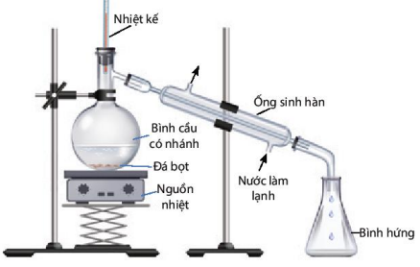
a) [Vận dụng | S] Do dichloromethane và chloroform có khối lượng riêng khác nhau nên có thể dùng phễu chiết để tách riêng hai chất trong hỗn hợp dung môi X.
b) [Biết | S] Giả thuyết nhóm học sinh đưa ra là đúng.
c) [Biết | Đ] Tại khoảng nhiệt kế chỉ 40 °C, chất lỏng ở bình hứng chứa phần lớn là dichloromethane.
d) [Biết | Đ] Đá bọt có vai trò giữ ổn định quá trình sôi của chất lỏng và giúp chất lỏng sôi đều.
Hướng dẫn giải: Đáp án: a:S - b:S - c:Đ - d:Đ
a) Sai vì Dichloromethane (CH_{z}Cl_{z}) và chloroform (CHCl₃) đều là dung môi hữu cơ và tan hoàn toàn vào nhau. Vì vậy hỗn hợp chỉ có một pha lỏng, không thể dùng phễu chiết.
b) Sai vì Không phải mọi hỗn hợp chất lỏng có nhiệt độ sôi khác nhau đều tách được bằng chưng cất thường. nhiệt độ sôi quá gần nhau thì phải dùng chưng cất phân đoạn.
c) Đúng vì Khi nhiệt kế khoảng 40°C, chủ yếu CH_{z}Cl_{z} bay hơi và ngưng tụ.
d) Đúng vì Đá bọt tạo tâm sôi, giúp chất lỏng sôi đều, tránh hiện tượng sôi cục bộ, sôi vọt.
♦ CHỦ ĐỀ: BÀI 10: CÔNG THỨC PHÂN TỬ HỢP CHẤT HỮU CƠ
Câu 227. [H11-C3-P2-NB-227 | Biết | ĐA: a:Đ - b:S - c:S - d:Đ] Hợp chất X được dùng làm chất chuẩn để đánh giá chất lượng của nhiên liệu hóa thạch (xăng, dầu). Cho biết thành phần phần trăm theo khối lượng của C và H lần lượt là: 84,21%; 15,79%. Phổ khối lượng (MS) của chất X được cho dưới đây.
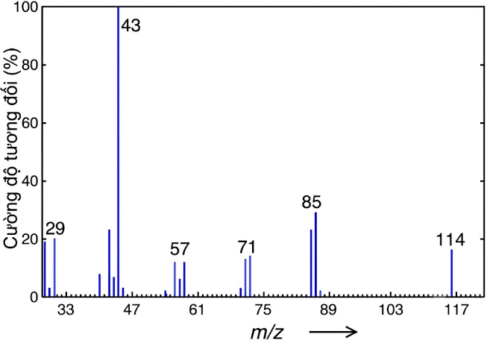
a) [Biết | Đ] Thành phần của X chỉ có carbon và hydrogen.
b) [Biết | S] Ion phân tử [X⁺] có giá trị m/z bằng 117.
c) [Biết | S] Tỉ lệ nguyên tố C và H trong X là 4 : 5.
d) [Biết | Đ] Tổng số nguyên tử trong phân tử X là 26
Hướng dẫn giải: Đáp án: a:Đ - b:S - c:S - d:Đ
a) Đúng. Do %C + %H = 84,21% + 15,79% = 100%.
b) Sai. peak ion phân tử [X⁺] có giá trị m/z = 114.
c) Sai. Tỉ lệ C:H=(84,21)/(12):15,791=4:9
d) Đúng. (C₄H₉)_{k} = 114 ⇒k = 2. Vậy công thức phân tử của X là C₈H₁₈ ⇒ Tổng số nguyên tử là 26.
Câu 228. [H11-C3-P2-NB-228 | Biết | ĐA: a:S - b:S - c:S - d:Đ] Chưng cất lôi cuốn hơi nước cây Hương nhu thu được hỗn hợp tinh dầu với nước. Cho hỗn hợp này tác dụng với dung dịch NaOH dư, loại bỏ phần không tan, sau đó acid hóa dung dịch bằng acid HCl thu được hỗn hợp chứa chất lỏng X nặng hơn nước. Loại bỏ nước để thu lấy X là chất có mùi thơm dịu, được sử dụng nhiều trong y học. Kết quả phân tích nguyên tố trong phân tử X như sau: %C = 73,17%; %H = 7,32%; còn lại là oxygen. Dưới đây là phổ khối lượng (MS) của chất X.
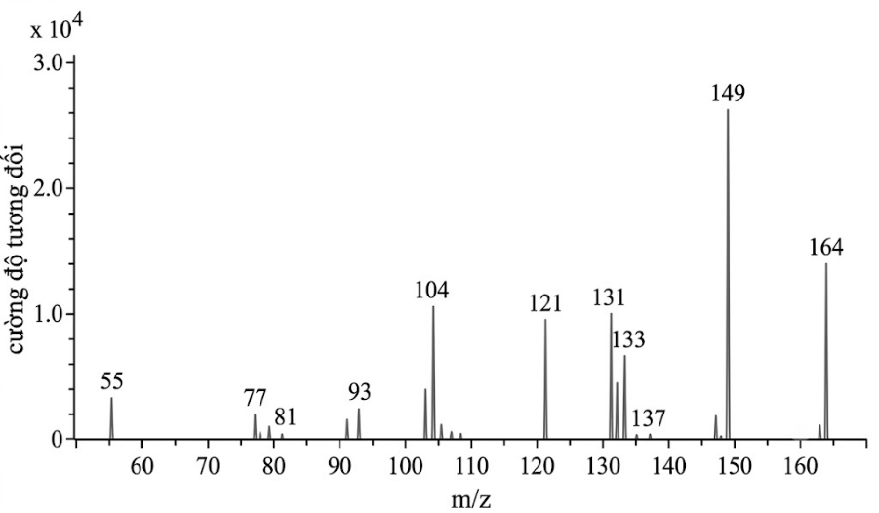
a) [Biết | S] Có 3 phương pháp tinh chế chất hữu cơ được sử dụng để tách được X.
b) [Biết | S] Sản phẩm ngưng tụ bằng phương pháp chưng cất lôi cuốn hơn nước chứa chất X nằm ở phía trên.
c) [Biết | S] Tỉ lệ nguyên tử H và O trong X là 2: 1.
d) [Biết | Đ] Tổng số nguyên tử trong phân tử X là 24.
Hướng dẫn giải: Đáp án: a:S - b:S - c:S - d:Đ
Tỉ lệ nguyên tử C:H:O=73,1712:7,321:(100-73,17-7,32)/(16)=5:6:1
Từ phổ khối xác định phân tử khối của X = 164.
[C₅H₆O]_{k} = 164 ⇒ k = 2 (C₁₀H₁₂O₂).
a) Sai. 2 phương pháp sử dụng là chưng cất và chiết.
b) Sai. X nặng hơn nước nên nằm ở phía dưới
c) Sai. Tỉ lệ nguyên tử H và O trong X là 6: 1.
d) Đúng. Tổng số nguyên tử = 10 +12 +2 = 24.
Câu 229. [H11-C3-P2-NB-229 | Biết | ĐA: a:Đ - b:S - c:S - d:Đ] Retinol là vitamin A, có nguồn gốc động vật, có vai trò hỗ trợ thị giác của mắt còn vitamin C giúp tăng khả năng miễn dịch của cơ thể. Để xác định công thức phân tử của các hợp chất này, người ta đã tiến hành phân tích nguyên tố và đo phổ khối lượng. Kết quả khảo sát được trình bày trong bảng sau:
Hợp chất | %C | %H | %O | Giá trị m/z của peak ion phân tử [M⁺]
Vitamin C | 40,90 | 4,55 | 54,55 | 176
Vitamin A | 83,92 | 10,49 | 5,59 | 286
a) [Biết | Đ] Công thức phân tử của vitamin A là C₂₀H₃₀O.
b) [Biết | S] Vitamin A và vitamin C đều có cùng công thức đơn giản nhất.
c) [Biết | S] Tổng số nguyên tử có trong phân tử vitamin C là 22.
d) [Biết | Đ] Phân tử khối của vitamin A, vitamin C lần lượt là: 176 và 286.
Hướng dẫn giải: Đáp án: a:Đ - b:S - c:S - d:Đ
– Thiết lập công thức phân tử của vitamin A:
Đặt công thức phân tử tổng quát là C_{x}H_{y}O_{z}, ta có:
x:y:z=(83,92)/(12):10,491:5,5916= 6,993 : 10,49 : 0,349 = 20 : 30 : 1.
Vậy công thức đơn giản nhất của vitamin A là C₂₀H₃₀O.
⇒CTPT của vitamin A có dạng (C₂₀H₃₀O)_{n}
⇒ M_{vitamin A} = (12.20 + 1. 30 + 16).n = 286 ⇒ n = 1 Công thức phân tử của vitamin A là C₂₀H₃₀O.
– Thiết lập công thức phân tử của vitamin C:
Đặt công thức phân tử tổng quát là C_{x}H_{y}O_{z}, ta có:
x:y:z=40,912:4,551:(54,55)/(16)= 3,408 : 4,55 : 3,409 = 1 : 1,33 : 1 = 3 : 4 : 3.
Vậy công thức đơn giản nhất của vitamin C là: C₃H₄O₃.
⇒ CTPT của vitamin C có dạng (C₃H₄O₃)_{n}.
⇒ M_{vitanmin C} = (12.3 + 4 + 16.3).n = 176 ⇒ n = 2
⇒ Công thức phân tử của vitamin C là: C₆H₈O₆.
a) Đúng.
b) Sai.
c) Sai.
d) Đúng.
Câu 230. [H11-C3-P2-NB-230 | Biết | ĐA: a:Đ - b:S - c:Đ - d:S] Thành phần phần trăm về khối lượng nguyên tố có trong hợp chất X là 85,7% C và 14,3% H. Phổ MS cho thấy X có phân tử khối là 56.
a) [Biết | Đ] Công thức thực nghiệm của X là CH₂.
b) [Biết | S] Công thức phân tử của X là C₃H₆.
c) [Biết | Đ] Nếu X là hydrocarrbon mạch ở không phân nhánh thì công thức cấu tạo thu gọn của X có thể là CH₂ = CH – CH₂ – CH₃
d) [Biết | S] Nếu X là hydrocarbon mạch hở, phân nhánh thì công thức cấu tạo thu gọn của X là CH₃ – CH(CH₃) – CH₃.
Hướng dẫn giải: Đáp án: a:Đ - b:S - c:Đ - d:S
a) Đúng.
Ta có: x: y = (85,7)/(12):14,31=7,14:14,3=1:2 ⇒ Công thức thực nghiệm của X là CH₂.
b) Sai.
Công thức phân tử của X có dạng (CH₂)_{n} ⇒ M_{X} = 14n = 56 ⇒ n = 4 ⇒ CTPT của X: C₄H₈
c) Đúng.
d) Sai. X là hydrocarbon mạch hở, phân nhánh:
Câu 231. [H11-C3-P2-TH-231 | Hiểu | ĐA: a:Đ - b:Đ - c:S - d:S] Hợp chất aspartame được sử dụng rộng rãi làm chất tạo ngọt trong nước giải khát 'ăn kiêng'. Aspartame có công thức phân tử là C₁₄H₁₆N₂O₅.
a) [Biết | Đ] Aspartame có công thức đơn giản nhất trùng với công thức phân tử.
b) [Biết | Đ] Aspartame được tạo thành từ bốn nguyên tố khác nhau.
c) [Biết | S] Tổng số nguyên tử trong phân tử aspartame là 36.
d) [Vận dụng | S] Phần trăm khối lượng nguyên tố nitrogen trong aspartame là 4,8%.
Hướng dẫn giải: Đáp án: a:Đ - b:Đ - c:S - d:S
a) Đúng. Không thể rút gọn C₁₄H_{1b}N_{z}O₅, nên công thức đơn giản nhất trùng với công thức phân tử.
b) Đúng. Aspartame gồm 4 nguyên tố: carbon (C), hydrogen (H), nitrogen (N), oxygen (O).
c) Sai. Tổng số nguyên tử trong phân tử là: 14 (C) + 16 (H) + 2 (N) + 5 (O) = 37 nguyên tử.
d) Sai. Phần trăm khối lượng N: Khối lượng mol = 14×12 + 16×1 + 2×14 + 5×16 = 292 g/mol
Khối lượng N = 2 × 14 = 28 g → %N = (28 / 292) × 100% ≈ 9,59%
Câu 232. [H11-C3-P2-TH-232 | Hiểu | ĐA: a:Đ - b:Đ - c:Đ - d:Đ] Ethylene và benzene có công thức phân tử lần lượt là: C₂H₂ và C₆H₆.
a) [Biết | Đ] Ethylene và benzene đều có cùng công thức đơn giản nhất.
b) [Vận dụng | Đ] Phần trăm khối lượng nguyên tố carbon trong ethylene và benzene đều bằng 92,3%.
c) [Biết | Đ] Ethylene và benzene đều là hydrocarbon.
d) [Biết | Đ] Tỉ lệ số nguyên tử carbon và hydrogen trong ethylene và benzene tương ứng là 1: 1.
Hướng dẫn giải: Đáp án: a:Đ - b:Đ - c:Đ - d:Đ
a) Đúng. Công thức đơn giản nhất của cả hai chất là CH.
b) Đúng. Phần trăm khối lượng nguyên tố carbon trong cả C_{z}H_{z} và C_{b}H_{b} đều là 92,3%.
Ethylene: %C=(2×12)/(2×12+2×1)×100=2426×100≈92.3%
Benzene: %C=(6×12)/(6×12+6×1)×100=7278×100≈92.3%
c) Đúng. Cả ethylene và benzene đều là hydrocarbon (chỉ chứa C và H).
d) Đúng. Tỉ lệ số nguyên tử C: H trong cả hai hợp chất đều là 1: 1.
Câu 233. [H11-C3-P2-TH-233 | Hiểu | ĐA: a:S - b:S - c:Đ - d:S] Hai hợp chất X, Y có cùng công thức đơn giản nhất là CH₂O. Phổ MS cho biết X và Y có những tín hiệu như sau
Biết rằng mảnh ion [M⁺] có giá trị m/Z lớn nhất.
Chất X | Chất X | Chất Y | Chất Y
m/z | Cường độ tương đối (%) | m/z | Cường độ tương đối (%)
29 | 19 | 31 | 100
31 | 100 | 59 | 50
60 | 39 | 90 | 16
a) [Biết | S] Phân tử khối của X và Y đều bằng 100.
b) [Biết | S] Công thức phân tử của X, Y lần lượt là: C₂H₄O₂ và C₄H₈O₂.
c) [Vận dụng | Đ] Phần trăm khối lượng các nguyên tố C, H, O tương ứng trong X và Y đều bằng nhau.
d) [Biết | S] Số nguyên tử hydrogen trong Y gấp hai lần số nguyên tử hydrogen trong X.
Hướng dẫn giải: Đáp án: a:S - b:S - c:Đ - d:S
a) Sai. Đã tính ở trên: M_{x} = 60, M_{y} = 90
b) Sai. Dựa vào CTĐG CH_{z}O, tìm CTPT:
X: 60 : 30 = 2 → CTPT: C_{z}H₄O_{z}
Y: 90 : 30 = 3 → CTPT: C₃H_{b}O₃
c) Đúng. Tính phần trăm khối lượng từng nguyên tố: %C = 40%, %H = 6,67%, %O = 53,33%.
Cùng công thức đơn giản nhất nên %nguyên tố bằng nhau.
d) Sai. Số H_{Y} = 1,5H_{X} ⇒ Không gấp đôi.
Câu 234. [H11-C3-P2-TH-234 | Hiểu | ĐA: a:Đ - b:Đ - c:S - d:S] Safrol là một chất có trong tinh dần xá xị (hay gù hương), được dùng làm hương liệu trong thực phẩm. Phổ MS của safrol có thấy chất này có phân tử khối là 162. Kết quả phân tích nguyên tố cho thấy thành phần phần trăm về khối lượng các nguyên tố carbon, hydrogen và oxygen có trong safrol lần lượt là: 74,07%; 6,18% và 19,75%.
a) [Biết | Đ] Safrol thuộc loại dẫn xuất của hydrocarbon.
b) [Vận dụng | Đ] Trên phổ khối lượng của safrol xuất hiện peak ion phân tử [M⁺] tại giá trị m/z = 162.
c) [Biết | S] Công thức đơn giản nhất của safrol là CHO₅.
d) [Biết | S] Công thức phân tử của safrol trùng với công thức đơn giản nhất.
Hướng dẫn giải: Đáp án: a:Đ - b:Đ - c:S - d:S
Gọi công thức tổng quát của Safrol là C_{x}H_{y}O_{z}
Ta có tỉ lệ: x: y: z = %12C:(%H)/(1):%16O = (74,07)/(12):6,181:19,7516= 6,1725: 6,18: 1,234 = 5: 5: 1
⇒CTĐGN của Safrol là C₅H₅O ⇒CTPT của Safrol có dạng: (C₅H₅O)_{n}
M_{X} = 162 ⇒ 81n = 162 ⇒n = 2 ⇒CTPT của Safrol là C₁₀H₁₀O₂
a) Đúng. Safrol có các nguyên tố carbon, hydrogen và oxygen.
b) Đúng. Phổ MS của safrol có thấy chất này có phân tử khối là 162.
c) Sai. Công thức đơn giản nhất của safrol là C₅H₅O.
d) Sai. Công thức phân tử của safrol là C₁₀H₁₀O₂ khác với công thức đơn giản nhất.
Câu 235. [H11-C3-P2-VD-235 | Vận dụng | ĐA: a:Đ - b:Đ - c:Đ - d:S] Isoprene có công thức phân tử C₅H₈, trong công nghiệp isoprene được dùng để sản xuất cao su.
a) [Biết | Đ] Isoprene thuộc loại hydrocarbon.
b) [Biết | Đ] Isoprene có công thức phân tử trùng với công thức đơn giản nhất.
c) [Vận dụng | Đ] Isoprere có chứa 88,24% carbon về khối lượng, còn lại là hydrogen.
d) [Vận dụng | S] Tỉ lệ khối lượng giữa nguyên tử carbon và hydrogen tương ứng là 5: 8.
Hướng dẫn giải: Đáp án: a:Đ - b:Đ - c:Đ - d:S
a) Đúng. Isoprene là hydrocarbon vì chỉ chứa nguyên tố carbon và hydrogen.
b) Đúng. Công thức phân tử của isoprene là C₅H₈, không thể rút gọn thêm nên trùng với công thức đơn giản nhất.
c) Đúng. %C = (5×12)/(5×12+8×1) × 100% = 60 / 68 × 100% ≈ 88,24%.
d) Sai. Tỉ lệ khối lượng giữa carbon và hydrogen là: mmCH=(12.5)/(1.8)=152.
♦ CHỦ ĐỀ: BÀI 11: CẤU TẠO HÓA HỌC HỢP CHẤT HỮU CƠ
Câu 236. [H11-C3-P2-NB-236 | Biết] Từ một loài dương xỉ phổ biến thuộc họ Gleiche–niaceae, một nhóm nghiên cứu đã phân lập được hợp chất X có cấu tạo như sau:
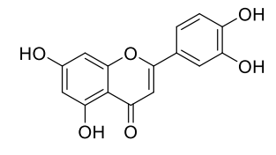
Hướng dẫn giải:
Câu 237. [H11-C3-P2-NB-237 | Biết | ĐA: a:S - b:S - c:Đ - d:S] Geraniol có trong tinh dầu hoa được sử dụng phổ biến trong công nghiệp hương liệu, thực phẩm,… vì có mùi thơm đặc trưng. Citral có trong tinh dầu sả có tác dụng an thần đối với hệ thần kinh, loại bỏ tế bào chết và chất nhờn trên da, hạ sốt, lợi tiểu, chống đầy hơi, khử trùng và kháng khuẩn mạnh. Geraniol và citral có cấu tạo như hình sau:
Geraniol
Citral
a) [Biết | S] Geraniol có chứa nhóm chức alcohol, citral chứa nhóm chức ketone.
b) [Biết | S] Geraniol thuộc loại hydrocarbon.
c) [Biết | Đ] Số sóng hấp thụ đặc trưng trên phổ IR của nhóm C=O trong citral khoảng 1740–1685 cm^{–1}.
d) [Biết | S] Số sóng hấp thụ đặc trưng trên phổ IR của nhóm O–H trong geraniol khoảng 1760 – 1690 cm^{–1}.
Hướng dẫn giải: Đáp án: a:S - b:S - c:Đ - d:S
a) Sai. Geraniol chứa nhóm chức alcohol –OH, còn citral chứa nhóm chức aldehyde chứ không phải ketone.
b) Sai. Geraniol là dẫn xuất hydrocarbon có chứa nhóm –OH.
c) Đúng. Nhóm C=O trong aldehyde (citral) hấp thụ IR ở khoảng 1740–1685 cm⁻¹.
d) Sai. Nhóm –OH (alcohol) trong geraniol hấp thụ IR khoảng 3200–3600 cm⁻¹.
Câu 238. [H11-C3-P2-NB-238 | Biết | ĐA: a:Đ - b:Đ - c:Đ - d:S] Phổ IR cung cấp thông tin về các mức năng lượng dao động và xoay của các liên kết hóa học trong một phân tử. Hình ảnh minh họa của phổ IR được mô tả dưới đây:
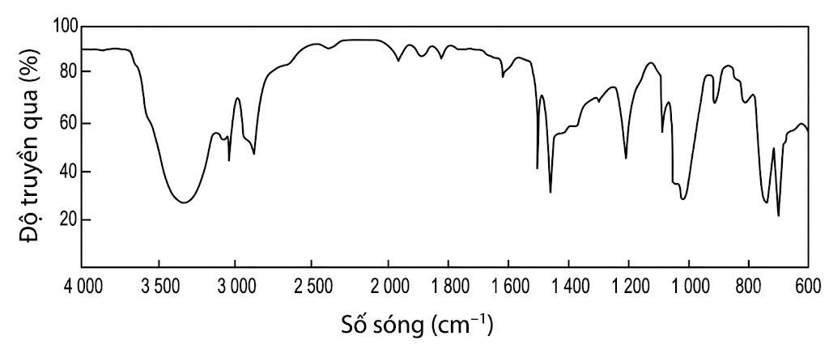
a) [Biết | Đ] Thông qua việc phân tích phổ IR, ta có thể dự đoán được sự có mặt của các nhóm chức xuất hiện trong một hợp chất nghiên cứu.
b) [Biết | Đ] Trên phổ hồng ngoại, trục nằm ngang biểu diễn số sóng (cm^{–1}) còn trục thẳng đứng biểu diễn cường độ truyền qua hoặc độ hấp thụ (theo %).
c) [Biết | Đ] Trên phổ IR có các tín hiệu (peak) của cực đại hấp thụ (hoặc cực tiểu truyền qua) ứng với những dao động đặc trưng của các nhóm chức.
d) [Biết | S] Dùng tín hiệu từ phổ IR có thể quy kết được hoàn toàn công thức cấu tạo của một hợp chất bất kỳ.
Hướng dẫn giải: Đáp án: a:Đ - b:Đ - c:Đ - d:S
a) Đúng. Phổ IR cho phép xác định sự có mặt của nhóm chức nhờ vào vị trí các vạch hấp thụ đặc trưng.
b) Đúng. Trục hoành là số sóng (cm⁻¹), trục tung thể hiện phần trăm truyền qua hoặc hấp thụ (%).
c) Đúng. Các cực đại hấp thụ (peak) tương ứng với dao động đặc trưng của liên kết trong nhóm chức.
d) Sai. Phổ IR chỉ giúp xác định nhóm chức, không thể xác định hoàn toàn cấu trúc của hợp chất bất kỳ.
Câu 239. [H11-C3-P2-NB-239 | Biết | ĐA: a:S] Kết quả phổ IR của một hợp chất hữu cơ (X) được thể hiện qua hình dưới đây:
Bảng tín hiệu phổ hồng ngoại của một số nhóm chức cơ bản
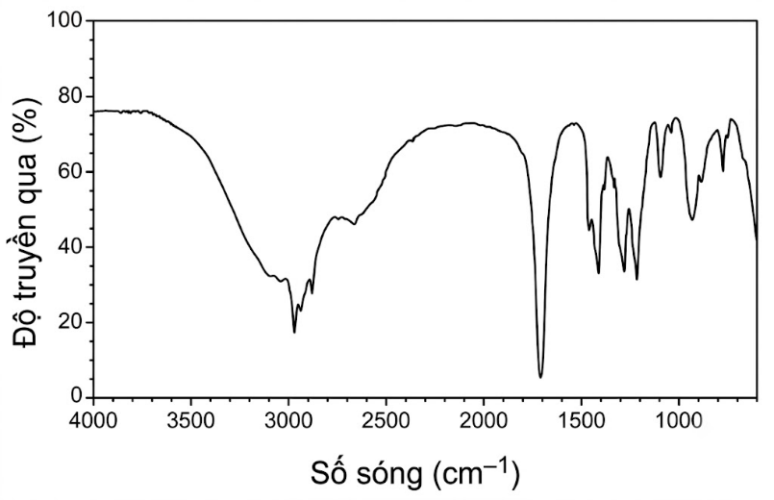
Hợp chất | Liên kết | Số sóng (cm^{–1})
Alcohol | O – H | 3500 – 3200
Amine | N – H | 3300 – 3000
Aldehyde | C – H | 2830 – 2695
Aldehyde | C = O | 1740 – 1685
Ketone | C = O | 1715 – 1666
Carboxylic acid | C = O | 1760 – 1690
Carboxylic acid | O – H | 3300 – 2500
Ester | C = O | 1750 – 1715
Ester | C – O | 1300 – 1000
a) [Biết | S] Phổ IR của (X) có tín hiệu của amine bậc 1.
b) [Biết] Phổ IR của (X) có tín hiệu của –OH trong alcohol.
c) [Biết] Phổ IR của (X) có tín hiệu của –C=O trong ketone.
d) [Biết] Phổ IR của (X) có tín hiệu của –OH trong carboxylic acid.
Hướng dẫn giải: Đáp án: a:S
a) Sai. Không có tín hiệu ở khoảng 3300 – 3000 cm⁻¹ nên không có nhóm –NH (amine bậc 1).
Câu 240. [H11-C3-P2-NB-240 | Biết | ĐA: a:Đ - b:Đ - c:Đ - d:Đ] Khi nghiên cứu thành phần hóa học của tinh dầu quế, người ta thu được nhiều hợp chất hữu cơ trong đó có cinnamaldehyde và o–methoxycinnamaldehyde với công thức cấu tạo:
a) [Biết | Đ] Hai chất có cùng thành phần nguyên tố.
b) [Biết | Đ] Công thức đơn giản nhất của cinnamaldehyde giống với công thức phân tử.
c) [Biết | Đ] Hai chất đều có cùng độ bất bão hoà trong hợp chất.
d) [Biết | Đ] Trên phổ hồng ngoại (IR) hai chất đều sóng hấp thụ đặc trưng trong khoảng 1740 – 1685 cm^{–1}.
Hướng dẫn giải: Đáp án: a:Đ - b:Đ - c:Đ - d:Đ
a) Đúng. Cả hai chất đều chứa các nguyên tố: C, H, O.
b) Đúng. Cinnamaldehyde có công thức phân tử là C₉H₈O.
c) Đúng. Cả hai chất đều có số liên kết đôi và vòng giống nhau → có cùng mức độ bất bão hòa.
d) Đúng. Cả hai chất đều có nhóm aldehyde (–CHO), nhóm này có đặc trưng hấp thụ IR trong khoảng 1740–1685 cm⁻¹.
Câu 241. [H11-C3-P2-NB-241 | Biết] Xét hai hợp chất A và B có công thức cấu tạo được biểu diễn như sau:
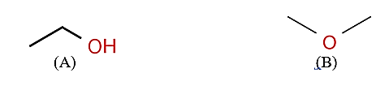
a) [Hiểu] (A) và (B) là đồng phân vị trí nhóm chức của nhau.
b) [Biết] (A) và (B) đều có cùng công thức phân tử C₂H₆O.
c) [Biết] Hợp chất A có thể phản ứng được với một số kim loại kim loại (như như Na, K,…) giải phóng khí H₂, còn hợp chất B thì không có tính chất này.
Hướng dẫn giải:
Câu 242. [H11-C3-P2-NB-242 | Biết | ĐA: a:Đ - b:Đ - c:S - d:Đ] Nicotine là một chất gây nghiện mạnh, có trong thành phần của thuốc lá và gây ra tác động tiêu cực do phụ thuộc thuốc lá. Nicotine gây ra tăng nhịp tim, mức hô hấp, huyết áp, kích thích khu vực khóai cảm của não làm tăng cảm giác hưng phấn. Nicotine có công thức cấu tạo như sau:
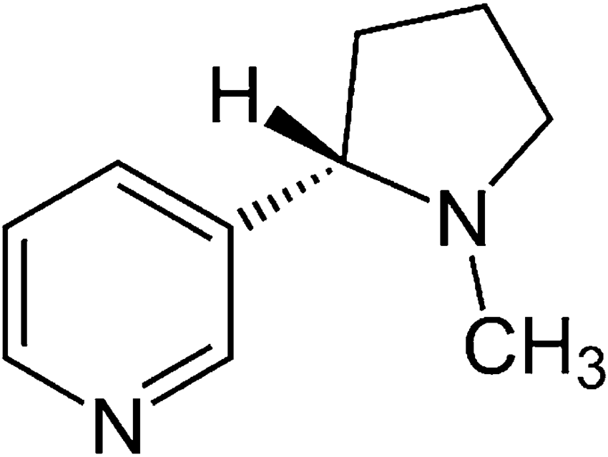
a) [Biết | Đ] Trong phân tử nicotine, vòng 5 cạnh và vòng 6 cạnh không cùng nằm trong cùng một mặt phẳng.
b) [Biết | Đ] Oxi hóa hoàn toàn nicotine thu được hỗn hợp gồm 3 chất khí và hơi.
c) [Biết | S] Công thức phân tử của nicotine là C₁₀H₁₆N₂.
d) [Biết | Đ] Trong phân tử nicotine, nguyên tử N trong vòng 5 cạnh còn 1 cặp electron chưa liên kết (biết số hiệu nguyên tử nitrogen bằng 7).
Hướng dẫn giải: Đáp án: a:Đ - b:Đ - c:S - d:Đ
a) Đúng. Vòng 5 cạnh và vòng 6 cạnh trong phân tử nicotine không đồng phẳng do sự lai hóa và không gian phân tử khác nhau.
b) Đúng. Oxi hóa hoàn toàn nicotine tạo CO_{z}, H_{z}O và N_{z}: C₁₀H₁₄N_{z} + O_{z} → CO_{z} + H_{z}O + N_{z}.
c) Sai. Công thức phân tử của nicotine là C₁₀H₁₄N_{z} chứ không phải C₁₀H_{1b}N_{z}.
d) Đúng. Nguyên tử N trong vòng 5 cạnh có 5 electron lớp ngoài, góp 3 electron tạo liên kết nên còn 1 cặp electron chưa tham gia liên kết.
Câu 243. [H11-C3-P2-TH-243 | Hiểu | ĐA: a:Đ - b:S - c:S - d:Đ] Cho các công thức cấu tạo dưới đây:
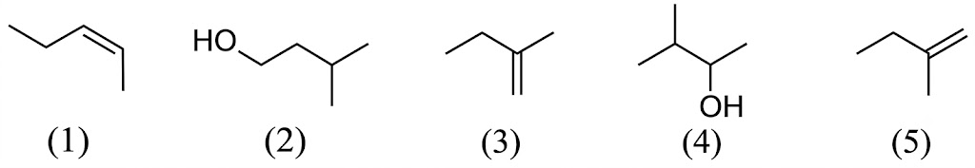
a) [Biết | Đ] Các công thức trên là công thức khung phân tử của chất.
b) [Biết | S] Công thức (2) và (4) biểu diễn cùng một hợp chất.
c) [Hiểu | S] (3) và (5) là hai chất đồng phân vì có cùng công thức phân tử.
d) [Hiểu | Đ] Có 2 chất là đồng phân vị trí của nhau.
Hướng dẫn giải: Đáp án: a:Đ - b:S - c:S - d:Đ
a) Đúng. Các công thức là biểu diễn khung cấu tạo phân tử của các hợp chất.
b) Sai. (2) và (4) là hai chất đồng phân chứ không phải biểu diễn cùng một hợp chất.
c) Sai. (3) và (5) là hai công thức biểu diễn cùng một chất.
d) Đúng. (2) và (4) là đồng phân vị trí nhóm chức –OH.
Câu 244. [H11-C3-P2-TH-244 | Hiểu | ĐA: a:Đ - b:S - c:Đ - d:S] Cho công thức cấu tạo dưới đây:
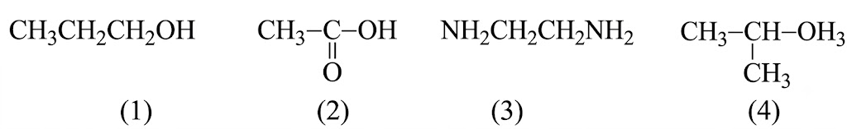
a) [Biết | Đ] Các chất trên đều có cùng phân tử khối.
b) [Hiểu | S] Chất (1) và (2) là đồng phân nhóm chức.
c) [Hiểu | Đ] Có 2 chất là đồng phân vị trí nhóm chức.
d) [Biết | S] Chất (1) và chất (4) là chất đồng đẳng của nhau.
Hướng dẫn giải: Đáp án: a:Đ - b:S - c:Đ - d:S
a) Đúng. Các chất đều có cùng khối lượng phân tử (C₃H₈O, C₃H_{b}O, C₃H₁₀N_{z}).
b) Sai. (1) là alcohol, (2) là aldehyde nên không là đồng phân nhóm chức.
c) Đúng. (1) và (4) cùng công thức phân tử, khác vị trí nhóm –OH nên là đồng phân vị trí nhóm chức.
d) Sai. (1) và (4) là đồng phân, không phải đồng đẳng (không hơn kém –CH_{z}–).
Câu 245. [H11-C3-P2-TH-245 | Hiểu | ĐA: a:Đ - b:S - c:Đ - d:Đ] Các chất hữu cơ eugenol, chavibetol và methyl eugenol được thấy trong thành phần của nhiều loại tinh dầu. Eugenol và isoeugenol là nguyên liệu quan trọng dùng sản xuất vanillin (chất tạo hương cho thực phẩm); chavibetol có tác dụng sát khuẩn, kháng oxygen hóa; methyl eugenol là chất có tác dụng dẫn dụ côn trùng. Sử dụng methyl eugenol có thể "lôi kéo" một số loại côn trùng có hại tập trung lại một khu vực rồi tiêu diệt để bảo vệ mùa màng. Eugenol, chavibetol và methyl eugenol có công thức cấu tạo như sau:
eugenol | chavibetol | methyl eugenol
a) [Biết | Đ] Các chất trên có cùng thành phần nguyên tố.
b) [Hiểu | S] Eugenol và methyl eugenol chất đồng phân của nhau.
c) [Hiểu | Đ] Eugenol và chavibetol là đồng phân vị trí nhóm chức.
d) [Hiểu | Đ] Nhiệt độ sôi của eugenol và chavibetol sẽ có giá trị xấp xỉ nhau.
Hướng dẫn giải: Đáp án: a:Đ - b:S - c:Đ - d:Đ
a) Đúng. Các chất đều chứa C, H, O dù công thức phân tử không giống nhau.
b) Sai. Eugenol và methyl eugenol không cùng công thức phân tử (methyl eugenol có thêm nhóm –CH₃).
c) Đúng. Eugenol và chavibetol là đồng phân vị trí nhóm –OH và –OCH₃ trên vòng thơm.
d) Đúng. Eugenol và chavibetol có khối lượng phân tử và lực tương tác phân tử tương đương nên nhiệt độ sôi xấp xỉ nhau.
PHẦN III. CÂU HỎI TRẢ LỜI NGẮN & BÀI TOÁN VẬN DỤNG
♦ CHỦ ĐỀ: BÀI 8: HỢP CHẤT HỮU CƠ VÀ HÓA HỌC HỮU CƠ
Câu 246. [H11-C3-P3-TH-246 | Hiểu | ĐA: 4] Cho các hợp chất: CO₂, CCl₄, NaHCO₃, NaCN, CH₄, CH₃OH, HCOOH. Có bao nhiêu hợp chất hữu cơ trong các hợp chất trên?
Hướng dẫn giải: Đáp án: 4
Đáp án: 4. Gồm: CCl₄, CH₄, CH₃OH, HCOOH.
Câu 247. [H11-C3-P3-TH-247 | Hiểu | ĐA: 3] Cho các hợp chất: CH₄, H₂O, C₈H₁₀, C₂H₅OH, C₂H₄Cl₂, C₆H₆. Số chất thuộc loại hydrocarbon là bao nhiêu?
Hướng dẫn giải: Đáp án: 3
Đáp án: 3. Gồm: CH₄, C₈H₁₀, C₆H₆.
Câu 248. [H11-C3-P3-TH-248 | Hiểu | ĐA: 3] Cho các hợp chất: C₂H₄, NaHCO₃, C₂H₄Cl₂, C₂H₅OH, CF₂=CF₂, C₆H₆. Số chất thuộc loại dẫn xuất của hydrocarbon là bao nhiêu?
Hướng dẫn giải: Đáp án: 3
Đáp án: 3. Gồm: C₂H₄Cl₂, C₂H₅OH, CF₂=CF₂.
Câu 249. [H11-C3-P3-TH-249 | Hiểu | ĐA: 5] Cho các hợp chất hữu cơ sau:
Có bao nhiêu chất hữu cơ thuộc loại dẫn xuất hydrocarbon?
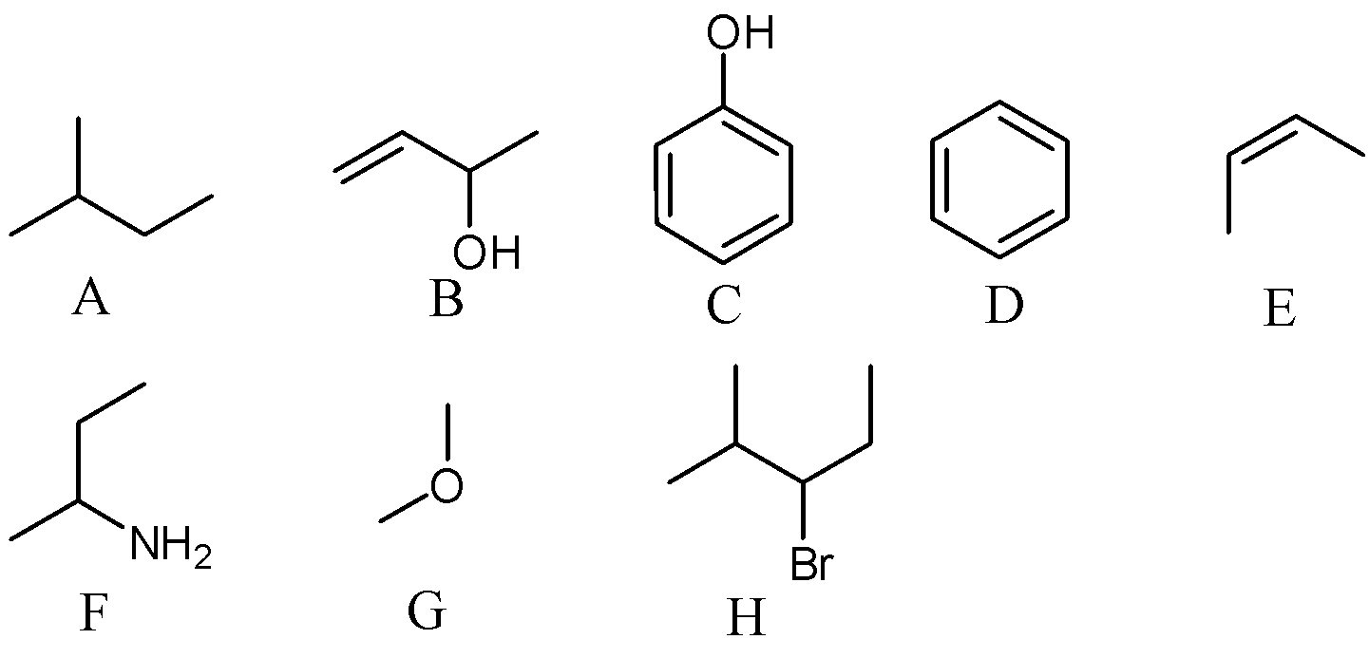
Hướng dẫn giải: Đáp án: 5
Đáp án: 5. Gồm: B, C, F, G, H
Câu 250. [H11-C3-P3-TH-250 | Hiểu | ĐA: 4] Glutamic acid có công thức dưới đây:
Có bao nhiêu nguyên tố khác nhau có trong glutamic acid?
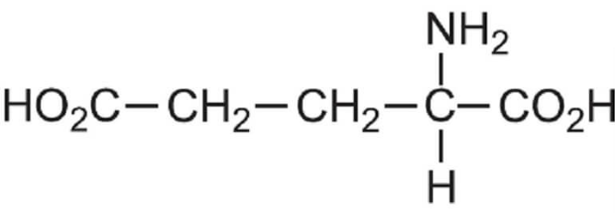
Hướng dẫn giải: Đáp án: 4
Đáp án: 4. Gồm C, H, O, N.
Câu 251. [H11-C3-P3-TH-251 | Hiểu | ĐA: 1] Cho các chất sau: C₂H₆O, C₃H₈O₃, C₄H₈O₂, C₆H₁₂O₆, và C₁₀H₂₀O. Có bao nhiêu chất trong số các chất trên có công thức đơn giản nhất là CH₂O?
Hướng dẫn giải: Đáp án: 1
Đáp án: 1. Gồm C₆H₁₂O₆
Câu 252. [H11-C3-P3-TH-252 | Hiểu | ĐA: 4] Các hợp chất acetic acid (CH₃COOH), lactic acid (CH₃CH(OH)COOH), glucose (C₆H₁₂O₆) có cùng công thức đơn giản nhất. Tổng số lượng các nguyên tử trong công thức đơn giản nhất là bao nhiêu?
Hướng dẫn giải: Đáp án: 4
Đáp án: 4. Các chất có cùng công thức đơn giản nhất là CH₂O
Câu 253. [H11-C3-P3-TH-253 | Hiểu | ĐA: 2] Trong các dãy chất sau đây, có bao nhiêu dãy gồm các chất là đồng đẳng của nhau?
(1) C₂H₆, CH₄, C₄H₁₀; (2) C₂H₅OH, CH₃CH₂CH₂OH;
(3) CH₃OCH₃, CH₃CHO; (4) CH₃COOH, HCOOH, C₂H₃COOH
Hướng dẫn giải: Đáp án: 2
Đáp án: 2. Bao gồm: (1), (2).
Câu 254. [H11-C3-P3-TH-254 | Hiểu | ĐA: 6] Cho các chất sau:
(a) CH₃CH₂OH (e) (CH₃)₂CHCH₂CH₂OH
(b) CH₃CH₂CH₂OH (g) (CH₃)₃COH
(c) (CH₃)₂CHOH (h) HOCH₂CH₂OH
(d) (CH₃)₂CHCH₂OH
Có bao nhiêu chất thuộc dãy đồng đẳng của CH₃OH (methanol)?
Hướng dẫn giải: Đáp án: 6
Đáp án: 6. Bao gồm (a), (b), (c), (d), (e), (g).
Câu 255. [H11-C3-P3-VD-255 | Vận dụng | ĐA: 4] Cho các hợp chất: CO, CaCO₃, CH₃COOH, C₂H₅OH, C₆H₅N, KCN, CCl₃COOH. Có bao nhiêu hợp chất hữu cơ trong các hợp chất trên?
Hướng dẫn giải: Đáp án: 4
Đáp án: 4. Gồm: CH₃COOH, C₂H₅OH, C₆H₅N, CCl₃COOH.
Câu 256. [H11-C3-P3-VD-256 | Vận dụng | ĐA: 123] Phương pháp sắc kĩ cột có thể được dùng để tách các hợp chất estriol, estradiol và estrone. Sau một thời gian có sự tách các chất như trong sơ đồ sau:
Nếu đánh số thứ tự các chất estriol, estradiol và estrone theo thứ tự 1, 2, 3. Sắp xếp các chất (ghi số thứ tự, viết liền không cách) theo thứ tự giảm dần khả năng hấp phụ bởi pha tĩnh.
Hướng dẫn giải: Đáp án: 123
Câu 257. [H11-C3-P3-VD-257 | Vận dụng | ĐA: 20] Hòa tan 50 gam đường glucose (C₆H₁₂O₆) vào 250 gam nước ở 20 ºC thì thu được dung dịch bão hoà. Độ tan của đường ở 20 ºC là bao nhiêu? (Kết quả làm tròn đến hàng đơn vị).
Hướng dẫn giải: Đáp án: 20
Đáp án: 20. Độ tan của đường ở 20ºC là: S=(mct)/(mHO_{z})×100=25050×100=20(gam/100g H₂O)
Câu 258. [H11-C3-P3-VD-258 | Vận dụng | ĐA: 2] Cho các chất: C₂H₄; C₆H₆, C₄H₈, C₅H₁₂. Có bao nhiêu chất có cùng phần trăm khối lượng nguyên tố carbon trong phân tử?
Hướng dẫn giải: Đáp án: 2
Đáp án: 2. Gồm C₂H₄; C₄H₈
Câu 259. [H11-C3-P3-VD-259 | Vận dụng | ĐA: 22] [Cụm Nam Hưng Yên – 2026 – Lần 1] Cây đoạn trường thảo (lá ngón độc) có độc tính rất mạnh, chủ yếu do các alkaloid như koumine, gelsemine, gelsenicine, … gây ra, trong đó gelsenicine có độc tính mạnh nhất. Chỉ cần ăn phải 2 đến 3 lá ngón độc là đủ gây tử vong cho một người trưởng thành nếu không được cấp cứu kịp thời. Dựa vào cấu trúc hóa học của gelsenicine (hình dưới), hãy xác định số nguyên tử hydrogen có trong phân tử này.
Hướng dẫn giải: Đáp án: 22
Công thức phân tử của chất trên là C₁₉H₂₂N₂O₃
Câu 260. [H11-C3-P3-VD-260 | Vận dụng | ĐA: 51] [Sở Thanh Hóa – 2026 – Lần 2] Vitamin A là một chất dinh dưỡng thiết yếu cho con người. Trong thực phẩm, vitamin A tồn tại ở dạng chính là retinol (chứa C, H, O). Trong phân tử retinol, phần trăm về khối lượng nguyên tố carbon và oxygen lần lượt là 83,916% và 5,594%. Biết phổ khối lượng của retinol có giá trị m/z lớn nhất bằng 286. Tính tổng số nguyên tử có trong một phân tử retinol.
Hướng dẫn giải: Đáp án: 51
Đặt CTTQ là C_{x}H_{y}O_{Z}, %H=10,49%
(12x)/(83,916)=10,49y=5,59416Z=286100 ⇒x=20; y=30; z=1
⇒Tổng số nguyên tử = 51.
Câu 261. [H11-C3-P3-VD-261 | Vận dụng | ĐA: 19] [Sở Đồng Tháp – 2026] Phổ khối lượng cho biết ion phân tử của chất hữu cơ (X) có giá trị m/z = 147 (với z = 1). Kết quả phân tích nguyên tố xác định (X) chỉ chứa C, H, O và N, trong đó % khối lượng của C, O và N lần lượt là 40,82%, 43,54% và 9,52%. Tổng số nguyên tử trong một phân tử (X) là bao nhiêu?
Hướng dẫn giải: Đáp án: 19
%H = 6,12%
Đặt công thức phân tử của HCHC của X: C_{x}H_{y}O_{z}N_{t}
(12.x)/(14716.14.1471.147147ytz.100.100.100).100====6,1240,829,5243,54¾¾¾¾→¾¾→¾→¾→tyx===z₁₉₅=4 ¾¾→C₅H₉O₄N
Tổng số nguyên tử trong một phân tử X là 19.
♦ CHỦ ĐỀ: BÀI 9: PHƯƠNG PHÁP TÁCH BIỆT VÀ TINH CHẾ HỢP CHẤT HỮU CƠ
Câu 262. [H11-C3-P3-TH-262 | Hiểu | ĐA: 2413] Hình ảnh dưới đây mô tả một số bước được thực hiện khi kết tinh chất rắn. Các bước được đánh số không theo thứ tự thực hiện.
Xác định thứ tự các bước cần thực hiện để được thao tác đúng (sắp xếp các số theo thứ tự thực hiện và viết liền).
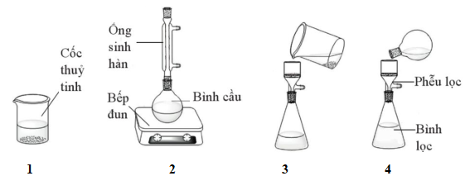
Hướng dẫn giải: Đáp án: 2413
a) Hòa tan hỗn hợp chất rắn (benzoic acid lẫn tạp chất) ở nhiệt độ sôi của dung môi (nước) để tạo dung dịch bão hoà.
b) Lọc nóng để loại bỏ phần chất rắn không tan.
c) Để nguội phần dung dịch lọc.
d) Lọc lấy chất rắn (benzoic acid) kết tinh.
Câu 263. [H11-C3-P3-VD-263 | Vận dụng | ĐA: 2] Cho các cách làm sau:
(a) Giã lá cây chàm, cho vào nước, lọc lấy dung dịch màu để nhuộm sợi, vải.
(b) Nấu rượu uống.
(c) Ngâm rượu thuốc.
(d) Làm đường cát, đường phèn từ nước mía.
Có bao nhiêu cách làm sử dụng phương pháp chiết để tách và tinh chế chất trong các cách làm trên?
Hướng dẫn giải: Đáp án: 2
Đáp án: 2. Bao gồm a, c.
(a) Chiết. (b) Chưng cất. (c) Chiết. (d) Kết tinh.
Câu 264. [H11-C3-P3-VD-264 | Vận dụng | ĐA: 2] Ngâm củ nghệ với ethanol nóng, sau đó lọc bỏ bã, lấy dung dịch đem cô để làm bay hơi bớt dung môi. Phần dung dịch còn lại sau khi cô được làm lạnh, để yên một thời gian rồi lọc lấy kết tủa curcumin màu vàng. Từ mô tả ở trên, hãy cho biết, người ta đã sử dụng mấy kĩ thuật tinh chế để lấy được curcumin từ củ nghệ?
Hướng dẫn giải: Đáp án: 2
Đáp án: 2. Chiết và kết tinh.
Câu 265. [H11-C3-P3-VD-265 | Vận dụng | ĐA: 3] Xét ba yêu cầu: (a) không hòa tan tạp chất; (b) không có tương tác hóa học với chất kết tinh; (c) dễ bay hơi, dễ kiếm, rẻ tiền. Trong ba yêu cầu này, có bao nhiêu yêu cầu là cần thiết đối với dung môi được lựa chọn trong phương pháp kết tinh?
Hướng dẫn giải: Đáp án: 3
Câu 266. [H11-C3-P3-VD-266 | Vận dụng | ĐA: 2] Thực hiện thí nghiệm ngâm rượu dược liệu: Cho dược liệu vào trong lọ, bình hoặc hũ. Đổ một lượng rượu phù hợp rồi bịt kín lại đặt ở nơi tối, mát. Ngâm từ 10 – 15 ngày, mùa đông có thể ngâm lâu hơn. Cho các phát biểu sau:
(a) Ngâm dược liệu áp dụng phương pháp chiết lỏng – rắn.
(b) Ngâm dược liệu áp dụng phương pháp chiết lỏng – lỏng.
(c) Tách lấy chất hữu cơ ra khỏi một hỗn hợp ở thể rắn.
(d) Tách lấy chất hữu cơ ra khỏi một hỗn hợp ở thể lỏng.
Có bao nhiêu phát biểu đúng trong các phát biểu trên?
Hướng dẫn giải: Đáp án: 2
Đáp án: 2. Bao gồm: (a), (c)
Câu 267. [H11-C3-P3-VD-267 | Vận dụng | ĐA: 3] Phương pháp sắc kí cột có đặc điểm:
(a) Pha tĩnh là bột silicagel hoặc bột aluminium oxygende,…
(b) Pha động là dung môi thích hợp được đổ ở phía dưới pha tĩnh.
(c) Chất có độ chuyển dịch lớn hơn sẽ cùng với dung môi ra khỏi cột trước.
(d) Chất ra khỏi cột trước là chất có khả năng bị hấp phụ trên pha tĩnh tốt hơn.
(e) Pha động cho vào sắc kí ở trạng thái lỏng.
Có bao nhiêu phát biểu đúng?
Hướng dẫn giải: Đáp án: 3
Đáp án: 3. Bao gồm a, c, e
Câu 268. [H11-C3-P3-VD-268 | Vận dụng | ĐA: 21,8] Độ tan trong nước của monosodium glutamate (mì chính hay bột ngọt) ở 60 ºC là 112 g/100 g nước; ở 25 ºC là 74 g/100 g nước. Khối lượng monosodium glutamate kết tinh khi làm nguội 212 g dung dịch monosodium glutamate bão hoà ở 60 ºC xuống 25 ºC là bao nhiêu gam? (Kết quả làm tròn đến hàng phần mười).
Hướng dẫn giải: Đáp án: 21,8
Bước 1: Xác định khối lượng MSG trong 212 g dung dịch ở 60 °C
_{z}1_{z}m₁₌(112)/(100+112)⇒m₁=112(g)
Bước 2: Tính lượng MSG trong 212 g dung dịch ở 25 °C:
_{z}1_{z}m²₌(74)/(74+100)⇒m_{z}=²¹²₁₇₄×⁷⁴≈90,16(g)
Bước 3: MSG kết tinh khi làm nguội:
Äm=m₁-m_{z}=112-90,16=21,84(g)
Câu 269. [H11-C3-P3-VD-269 | Vận dụng | ĐA: 100] Saccharose (đường) là chất rắn kết tinh, không màu, không mùi, có vị ngọt nóng chảy ở 185 ºC. Biết độ tan của saccharose ở 90 ºC là 420 gam/100 gam nước, ở 20 ºC là 211,5 gam/100 gam nước. Tính khối lượng saccharose kết tinh khi làm nguội 780 gam dung dịch saccharose bão hòa ở 90 ºC xuống 20 ºC. (Kết quả làm tròn đến hàng đơn vị).
Hướng dẫn giải: Đáp án: 100
Bước 1: Tính lượng saccharose trong dung dịch ở 90°C (bão hòa)
m₁=100+SS¹₁×mdd=(420)/(100+420)×780=420520×780=630g
Bước 2: Tính lượng saccharose giữ lại trong dung dịch ở 20°C
m_{z}=100+SS²_{z}×mdd=(211,5)/(100+211,5)×780=211,5311,5×780=530g
Bước 3: Tính lượng saccharose kết tinh: Äm=m₁-m_{z}=630-530=100g
Câu 270. [H11-C3-P3-VD-270 | Vận dụng | ĐA: 25,4] Một mẫu hoa hòe được xác định có hàm lượng rutin là 26%. Người ta đun sôi hoa hòe với nước (100 ºC) để chiết lấy rutin. Biết độ tan của rutin là 5,2 gam trong 1 lít nước ở 100 ºC và là 0,125 gam trong 1 lít nước ở 25 ºC. Giả thiết rằng toàn bộ lượng rutin trong hoa hòe đã tan vào nước khi chiết. Làm nguội dung dịch chiết 100 gam hoa hòe trên từ 100 ºC xuống 25 ºC thì thu được bao nhiêu gam rutin kết tinh? (Kết quả làm tròn đến hàng phần mười).
Hướng dẫn giải: Đáp án: 25,4
🔹 Bước 1: Tính lượng rutin có trong 100 g hoa hòe: mruti_{n}=(26)/(100)×100=26g
🔹 Bước 2: Tính thể tích nước tối thiểu cần dùng để hòa tan 26 g rutin ở 100 °C
Vì độ tan ở 100 °C là 5,2 g/L, nên để hòa tan 26 g rutin cần: V=(26)/(5,2)=5L
🔹 Bước 3: Làm nguội xuống 25 °C → tính lượng rutin còn lại trong dung dịch
Với 5 lít nước ở 25 °C, lượng rutin hòa tan tối đa là: mt_{an}=5×0,125=0,625g
🔹 Bước 4: Tính lượng rutin kết tinh: m_{kết tinh} =26-0,625=25,375g
♦ CHỦ ĐỀ: BÀI 10: CÔNG THỨC PHÂN TỬ HỢP CHẤT HỮU CƠ
Câu 271. [H11-C3-P3-VD-271 | Vận dụng | ĐA: 10] Khí butane là khí hóa lỏng được nén trong bình gas, được các gia đình sử dụng để đun, nấu có công thức phân tử là C₄H₁₀. Có bao nhiêu nguyên tử hydrogen trong phân tử butane?
Hướng dẫn giải: Đáp án: 10
Câu 272. [H11-C3-P3-VD-272 | Vận dụng | ĐA: 3] Cho các chất sau: C₂H₆O, C₃H₈O₃, C₆H₁₂O₆, C₅H₈ và C₂H₂. Có bao nhiêu chất trong số các chất trên có công thức phân tử trùng với công thức đơn giản nhất?
Hướng dẫn giải: Đáp án: 3
Đáp án: 3. Gồm C₂H₆O, C₃H₈O₃, C₅H₈
Câu 273. [H11-C3-P3-VD-273 | Vận dụng | ĐA: 3] Cho 6 hợp chất hữu cơ có công thức phân tử lần lượt là:: C₂H₆O, C₂H₄O₂, C₃H₆O₃, C₃H₆O₂, C₄H₈O₂, C₆H₁₂O₆. Có bao nhiêu hợp chất hữu cơ đều có công thức đơn giản nhất là CH₂O?
Hướng dẫn giải: Đáp án: 3
Đáp án: 3. Bao gồm C₂H₄O₂, C₃H₆O₃, C₆H₁₂O₆.
Câu 274. [H11-C3-P3-VD-274 | Vận dụng | ĐA: 3] Cho các hợp chất hữu cơ với công thức phân tử tương ứng: methane (CH₄), ethylene (C₂H₄), benzene (C₆H₆), ethyl alcohol (C₂H₆O), acetic acid (C₂H₄O₂). Có bao nhiêu hợp chất hữu cơ mà công thức phân tử không trùng với công thức đơn giản nhất?
Hướng dẫn giải: Đáp án: 3
Đáp án: 3. Bao gồm ethylene (C₂H₄ → CH₂), benzene (C₆H₆ → CH), acetic acid (C₂H₄O₂ → CH₂O)
Câu 275. [H11-C3-P3-VD-275 | Vận dụng | ĐA: 60] Phố khối lượng của chất hữu cơ (X) được cho trong hình dưới đây:
Biết phân tử khối của (X) được xác định thông qua kết quả phổ khối lượng với peak ion phân tử có giá trị m/z lớn nhất. Phân tử khối của (X) có giá trị là bao nhiêu?
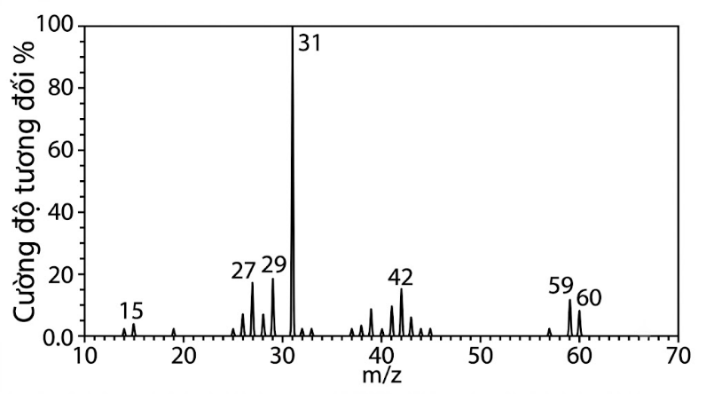
Hướng dẫn giải: Đáp án: 60
Câu 276. [H11-C3-P3-VD-276 | Vận dụng | ĐA: 93] Aniline là hợp chất hữu cơ thuộc dãy đồng đẳng của amine. Phổ MS cho thấy aniline có các tín hiệu sau:
Biết mảnh [M⁺] có giá trị m/z lớn nhất. Phân tử khối của aniline bằng bao nhiêu?
Aniline | Aniline
m/z | Cường độ tương đối %
39 | 14
66 | 40
93 | 100
Hướng dẫn giải: Đáp án: 93
Câu 277. [H11-C3-P3-VD-277 | Vận dụng | ĐA: 2] Cho các hydrocarbon có công thức phân tử như sau: C₂H₄, C₂H₆, C₃H₄, C₃H₆, C₃H₈. Có bao nhiêu hydrocarbon là đồng đẳng của methane (CH₄)?
Hướng dẫn giải: Đáp án: 2
Đáp án: 2. Bao gồm C₂H₆ và C₃H₈.
♦ CHỦ ĐỀ: BÀI 11: CẤU TẠO HÓA HỌC HỢP CHẤT HỮU CƠ
Câu 278. [H11-C3-P3-TH-278 | Hiểu | ĐA: 2] Sự kết hợp của bốn nguyên tử carbon với nhau có thể hình thành các loại mạch carbon như ở hình dưới:
Số chất có cấu tạo mạch hở là bao nhiêu?
Hướng dẫn giải: Đáp án: 2
Đáp án: 2. Gồm 1 và 3
Câu 279. [H11-C3-P3-TH-279 | Hiểu | ĐA: 6] Cho hai hợp chất hữu cơ có cấu tạo như sau:
Có bao nhiêu nhóm chức ether đã xuất hiện trong cả hai hợp chất trên?
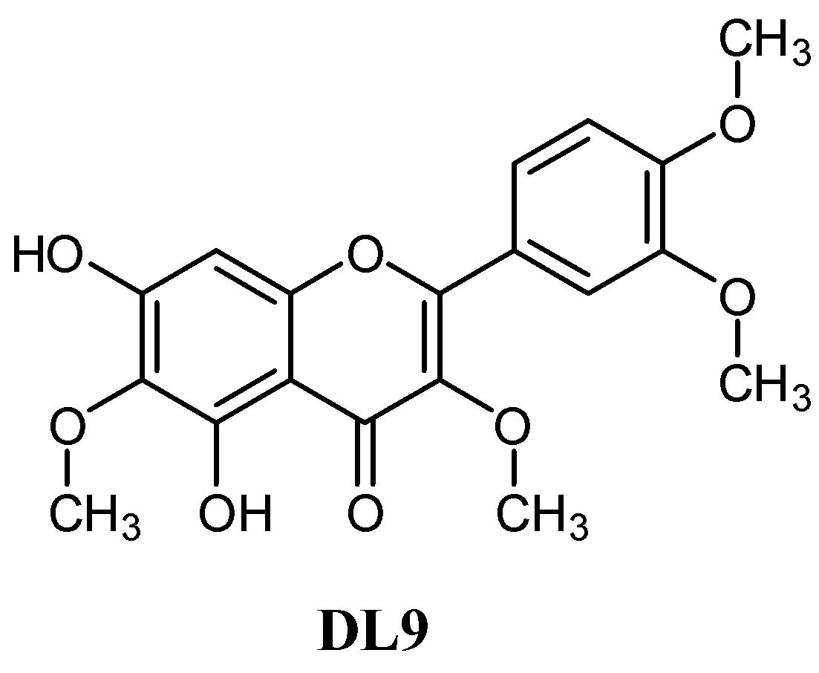
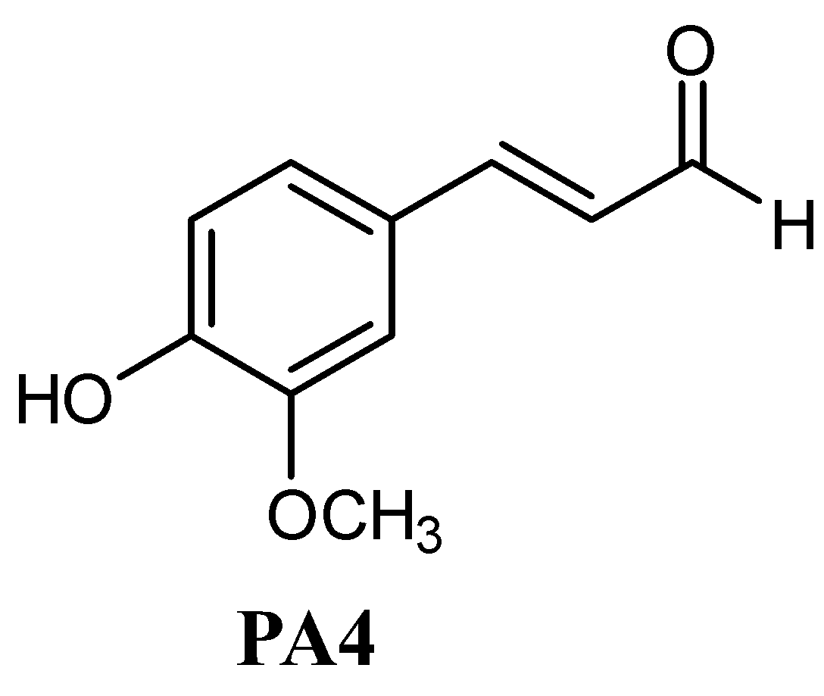
Hướng dẫn giải: Đáp án: 6
Câu 280. [H11-C3-P3-TH-280 | Hiểu | ĐA: 2] Hợp chất hữu cơ có 2 nhóm chức giống nhau trở lên gọi là đa chức, có 2 nhóm chức khác nhau trở lên gọi là tạp chức. Có bao nhiêu hợp chất tạp chức trong số các chất dưới đây:
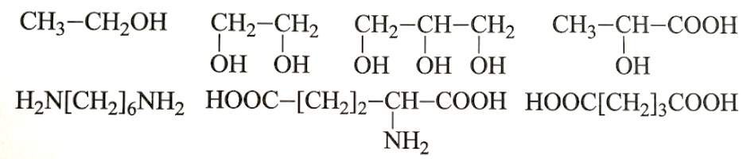
Hướng dẫn giải: Đáp án: 2
Hợp chất tạp chức:
;
Câu 281. [H11-C3-P3-VD-281 | Vận dụng | ĐA: 3337] Cho phổ hồng ngoại sau:
Số sóng hấp thụ đặc trưng của nhóm – OH trên phổ hồng ngoại trên là bao nhiêu?
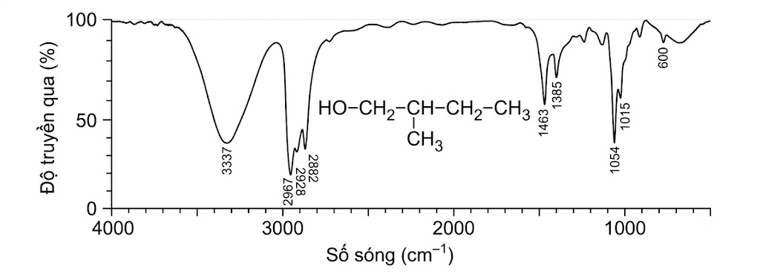
Hướng dẫn giải: Đáp án: 3337
Câu 282. [H11-C3-P3-VD-282 | Vận dụng | ĐA: 1686] Cho phổ hồng ngoại sau:
Số sóng hấp thụ đặc trưng của nhóm C = O (ketone) có giá trị bao nhiêu cm⁻¹?
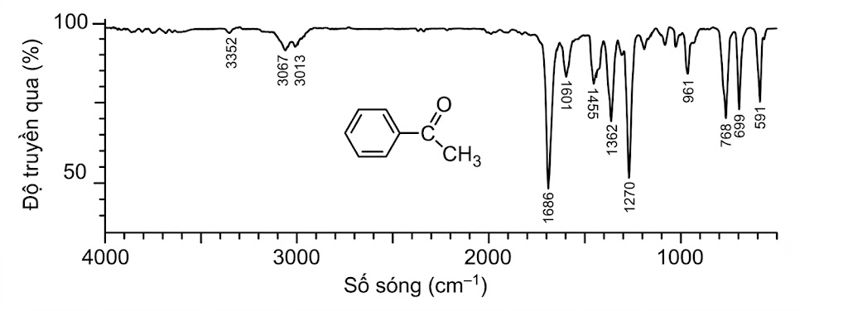
Hướng dẫn giải: Đáp án: 1686
Câu 283. [H11-C3-P3-VD-283 | Vận dụng | ĐA: 13] Hợp chất Y có công thức phân tử C₄H₈O, là một hợp chất dễ bay hơi. Phổ IR của hợp chất Y được như sau:
Peak đặc trưng được đánh số từ 1 đến 3 và giá trị trong ngoặc là số sóng hấp thụ. Dựa vào phổ IR, hãy cho biết tổ hợp peak nào (ghi số thứ tự tăng dần) giúp dự đoán được trong Y có nhóm chức aldehyde.
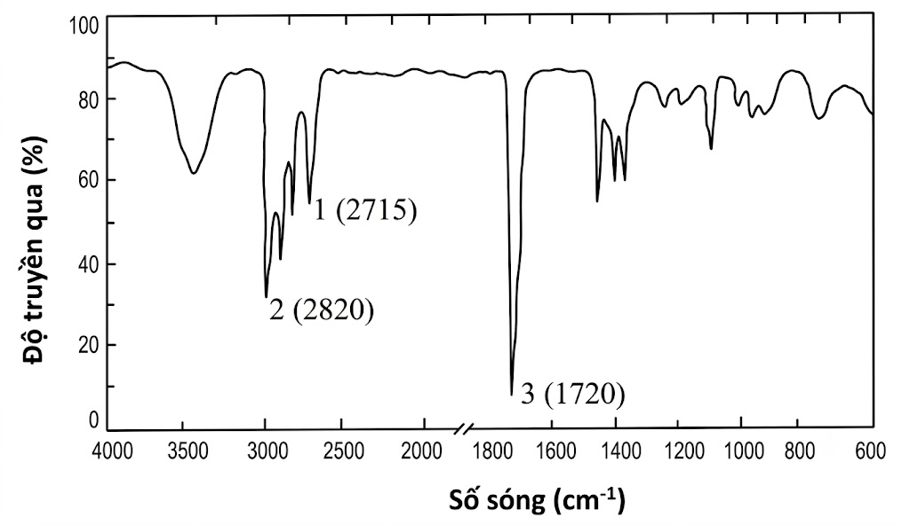
Hướng dẫn giải: Đáp án: 13
Đáp án: 13. Peak 1 đặc trưng cho liên kết C–H trong (–CH=O)
3 đặc trưng cho liên kết C=O trong (–CH=O)
Câu 284. [H11-C3-P3-VD-284 | Vận dụng | ĐA: 2] Cho các chất có công thức cấu tạo sau:
Có mấy chất trong các chất trên có tín hiệu trên phổ hồng ngoại ở khoảng tần số 1750 – 1680 cm^{–1}?
Hướng dẫn giải: Đáp án: 2
Đáp án: 2: Chất 3 và chất 4.
Câu 285. [H11-C3-P3-VD-285 | Vận dụng | ĐA: 10] Chavibetol là hoạt chất có trong thành phần nhiều loại tinh dầu, có tác dụng sát khuẩn, kháng oxi hóa. Cấu tạo của chaviberol được cho dưới đây
Có bao nhiêu nguyên tử carbon trong phân tử chavibetol?
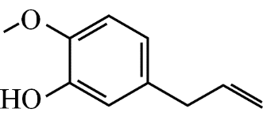
Hướng dẫn giải: Đáp án: 10
Câu 286. [H11-C3-P3-VD-286 | Vận dụng | ĐA: 31,6] Vanilin là hợp chất thiên nhiên, được sử dụng rộng rãi với chức năng phụ gia bổ sung hương thơm trong các loại đồ ăn, đồ uống, bánh kẹo, nước hoa,…. Vanilin có công thức cấu tạo như sau:
Phần trăm khối lượng nguyên tố oxygen có trong phân tử vanilin là bao nhiêu phần trăm? (Kết quả làm tròn đến hàng phần mười).
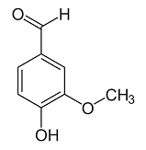
Hướng dẫn giải: Đáp án: 31,6
C₈H₈O₃ %O = 31,6%.
Câu 287. [H11-C3-P3-VD-287 | Vận dụng | ĐA: 3] Cho các cặp chất:
(1) CH₃CH₂OH và CH₃OCH₃ (2) CH₃CH₂Br và BrCH₂CH₃
(3) CH₂=CHCH₂OH và CH₃CH₂CHO (4) (CH₃)₂NH và CH₃CH₂NH₂
Có bao nhiêu cặp là đồng phân cấu tạo?
Hướng dẫn giải: Đáp án: 3
Đáp án: 3. Bao gồm: (1), (3), (4)
(2) là cùng một chất.
Câu 288. [H11-C3-P3-VD-288 | Vận dụng | ĐA: 3] Số đồng phân cấu tạo mạch hở có cùng công thức C₃H₈O là bao nhiêu?
Hướng dẫn giải: Đáp án: 3
Đáp án: 3. Bao gồm: CH₃ – CH₂ – CH₂ – OH, CH₃ – CH(OH) – CH₃, CH₃ – O – CH₂ – CH₃.
Câu 289. [H11-C3-P3-VD-289 | Vận dụng | ĐA: 3] Số đồng phân cấu tạo mạch hở có cùng công thức C₅H₁₂ là bao nhiêu?
Hướng dẫn giải: Đáp án: 3
Đáp án: 3. Bao gồm: (1) CH₃ – CH₂ – CH₂ – CH₂ – CH₃,
(2) (3)
Câu 290. [H11-C3-P3-VD-290 | Vận dụng | ĐA: 2] Số đồng phân cấu tạo của hợp chất có công thức phân tử C₃H₇Cl là bao nhiêu?
Hướng dẫn giải: Đáp án: 2
Câu 291. [H11-C3-P3-VD-291 | Vận dụng | ĐA: 5] Có bao nhiêu đồng phân cấu tạo ứng với hợp chất có công thức phân tử C₄H₈?
Hướng dẫn giải: Đáp án: 5
CHUYÊN ĐỀ. ĐỘ BẤT BÃO HÒA
Câu 292. [H11-C3-P3-VD-292 | Vận dụng | ĐA: 3] [Sở Hải Phòng – 2026 – Lần 1] Retigeranic acid có các đặc tính như kháng khuẩn và kháng viêm. Để tổng hợp được retigeranic acid, người ta cần phải tổng hợp được chất trung gian X có cấu tạo như hình vẽ:
Xác định số liên kết π có trong một phân tử X.
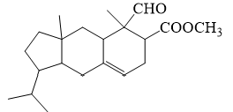
Hướng dẫn giải: Đáp án: 3

